МИНИСТЕРСТВО ОБРАЗОВАНИЯ КРАСНОЯРСКОГО КРАЯ
краевое государственное бюджетное профессиональное
образовательное учреждение
«Дивногорский гидроэнергетический техникум им. А.Е. Бочкина»

МЕТОДИЧЕСКИЕ УКАЗАНИЯ
по выполнению практических работ
общеобразовательного учебного предмета
ИСТОРИЯ

г. Дивногорск
2021 г.
Содержание:
стр.
1.Введение 2
2. Критерии оценки практической работы 2
Практическое занятие №1 3
Практическое занятие №2 7
Практическое занятие №3 10
Практическое занятие №4 24
Практическое занятие №5 24
Практическое занятие №6 29
Практическое занятие № 7 30
Практическое занятие №8 31
Практическое занятие №9 32
Практическое занятие №10 41
Практическое занятие №11 55
Практическое занятие №12 74
Практическое занятие №13 84
Практическое занятие №14 99
Практическое занятие №15 103

1.Введение
Методические указания по выполнению практических работ по дисциплине ОУП. 05 «История» предназначены для студентов с целью оказания помощи при выполнении практических.
Практические работы проходят в форме решения проблемных задач, составления сравнительных, хронологических, логических таблиц, работы с документами, легендами карт, анализа произведений искусства, ответов на тестовые задания разного уровня с применением теоретических положений, указанных в теме занятия, что способствует закреплению знаний и умений.
Значимость исторического знания в образовании обусловлены его познавательными и мировоззренческими свойствами, вкладом в духовно-нравственное становление молодёжи.
При выполнении практических работ необходимо выполнить следующие этапы:
- определение цели практической работы;
- конкретизация познавательной задачи;
- самооценка готовности к практической работе;
- планирование практической работы;
- реализация программы;
- осуществление в процессе выполнения практической работы управленческих актов: слежение за ходом самой работы, самоконтроль, промежуточный и конечный результат в работе.
В методических указаниях даны цели и задачи практических работ, учебные задания, порядок выполнения работы, представлены требования к работе, дан перечень литературы.

2. Критерии оценки практической работы

Критериями оценки результатов практической работы студента являются:
- уровень освоения студентом учебного материала;
- умения студента использовать теоретические знания при выполнении практических задач;
- сформированность общеучебных умений;
- обоснованность и четкость изложения ответа;
- оформление материала в соответствии с требованиями.
Общие Рекомендации по составлению конспекта:
1. Определите цель составления конспекта.
2. Читая изучаемый материал в электронном виде в первый раз, разделите его на основные смысловые части, выделите главные мысли, сформулируйте выводы.
3. Если составляете план - конспект, сформулируйте названия пунктов и определите информацию, которую следует включить в план-конспект для раскрытия пунктов плана.
4. Наиболее существенные положения изучаемого материала (тезисы) последовательно и кратко излагайте своими словами или приводите в виде цитат. 5. Включайте в конспект не только основные положения, но и обосновывающие их выводы, конкретные факты и примеры (без подробного описания).
6. Составляя конспект, записывайте отдельные слова сокращённо, выписывайте только ключевые слова, делайте ссылки на страницы конспектируемой работы, применяйте условные обозначения.
7. Чтобы форма конспекта отражала его содержание, располагайте абзацы «ступеньками», подобно пунктам и подпунктам плана, применяйте разнообразные способы подчеркивания, используйте карандаши и ручки разного цвета.
8. Отмечайте непонятные места, новые слова, имена, даты.
9. При конспектировании старайтесь выразить авторскую мысль своими словами. Стремитесь к тому, чтобы один абзац авторского текста был передан при конспектировании одним, максимум двумя предложениями.
Рекомендации по оформлению:
Конспект оформляется в тетрадях или на листах формата А 4 шрифтом Times New Roman, кегль 14, интервал одинарный, поля стандартные. В тетрадях в клетку – писать через строчку аккуратным разборчивым почерком без ошибок. Прописывать название темы на первой строке в центре. На листах формата А 4 прописывать на следующей строке после темы справа Фамилию и инициалы автора.
Критерии оценки учебного конспекта:
Оценка «Отлично» - полнота использования учебного материала. Объём конспекта – один лист формата А 4. Логика изложения (наличие схем, количество смысловых связей между понятиями). Наглядность (наличие рисунков, символов и пр.; аккуратность выполнения, читаемость конспекта). Грамотность (терминологическая и орфографическая). Отсутствие связанных предложений, только опорные сигналы – слова, словосочетания, символы. Самостоятельность при составлении.
Оценка «Хорошо» - использование учебного материала неполное. Объём конспекта – один лист формата А 4. Недостаточно логично изложено (наличие схем, количество смысловых связей между понятиями). Наглядность (наличие рисунков, символов и пр.; аккуратность выполнения, читаемость конспекта). Грамотность (терминологическая и орфографическая). Отсутствие связанных предложений, только опорные сигналы – слова, словосочетания, символы. Самостоятельность при составлении.
Оценка «Удовлетворительно» - использование учебного материала неполное. Объём конспекта –один лист формата А 4. Недостаточно логично изложено (наличие схем, количество смысловых связей между понятиями). Наглядность (наличие рисунков, символов, и пр.; аккуратность выполнения, читаемость конспекта). Грамотность (терминологическая и орфографическая). Отсутствие связанных предложений, только опорные сигналы – слова, словосочетания, символы. Самостоятельность при составлении. Неразборчивый почерк.
Оценка «Неудовлетворительно» - использование учебного материала неполное. Объём конспекта – один лист формата А 4. Отсутствуют схемы, количество смысловых связей между понятиями. Отсутствует наглядность (наличие рисунков, символов, и пр.; аккуратность выполнения, читаемость конспекта). Допущены ошибки терминологические и орфографические. Отсутствие связанных предложений, только опорные сигналы – слова, словосочетания, символы. Несамостоятельность при составлении. Неразборчивый почерк.

Практическое занятие №1
Тема: «Мир накануне Первой мировой войны»
Цель: проанализировать внешнеполитические отношения между странами, дать анализ целям политических союзов
Последовательность выполнения заданий:
Задание 1. Ознакомьтесь с текстом «Мир накануне ПМВ» и сформулируйте ответ на вопрос «Какие изменения, происходившие в начале ХХ века, свидетельствуют о подготовке ведущих стран мира к войне?»

Мир накануне Первой мировой войны
В начале XX в. мировую цивилизацию охватила глобальный экономический кризис, который был неизбежной составной индустриальной стадии развития Западной цивилизации, которая началась еще в XIX в. Быстрое развитие рыночных отношений, технический прогресс, общее развитие индустриального производства выдвигает западное общество на передовые позиции в социальном развитии по отношению ко всему человечеству. Рынок потребления наполняется товарами и услугами, которые более полно удовлетворяли потребности населения, но, вместе с тем, дальнейшая индустриализация общества превращала работников в простой придаток конвейера, станка или в технологический процесс. Это придавало труда все более коллективного характера, влекло нивелирования личности человека, оказалось в становлении феномена массового сознания, вытеснении индивидуальности, личных интересов людей, то есть приводило к потере ценностей, на основе которых возникла и развилась гуманистическая цивилизация Запада.
Развитие индустриального характера общества влечет становления тоталитарного сознания, что приводит к усилению роли государства, которая становится носителем общенациональной идеи вместо идеи демократии.
Именно такая ситуация стала фоном для формирования геоисторичных, глобальных по характеру социально-экономических и военно-политических процессов в мире. Вполне закономерно, что Первая мировая война втянула в свою орбиту 38 государств Европы, Азии и Африки. Территория театра военных действий составляла 4 млн кв. км. В войне приняло участие 3/4 населения планеты, то есть около 1,5 млрд человек.
К началу XX в. началась эпоха монополизации экономики индустриальных стран, что нашло выражение в росте тоталитарных тенденций и росте милитаризации западных обществ. В сфере международных отношений усиливается борьба между странами и группами стран за рынки сбыта и политическое влияние в определенных регионах. При этом происходил процесс сращивания монополий с государством, формирование государственно-монополистического капитализма, неизбежно усиливало агрессивность, экспансию в сфере внешней политики. По всему миру образуются военно-политические союзы, учащаются международные конфликты. Они неизбежно переходят в фазу вооруженной борьбы. Это было порождением природы капиталистической экономики, для которой милитаризация иногда становилась удобным средством выхода из кризиса. Кроме того, неравномерность экономического развития различных стран также приводила к обострению международных отношений. В условиях милитаризации экономики это неизбежно приводило к попыткам решения проблемы силой оружия. Поэтому, можно сделать вывод, что империалистическая стадия развития капитализма природе порождает войны, в условиях процессов глобализации общества приобретают всеобъемлющего, мировой характер.
В первое десятилетие XX в. в мире сложилось два враждующих между собой блоки наиболее развитых капиталистических государств, которые стали участниками Первой мировой войны: Тройственный союз (1882 г.) в составе Германии, Австро-Венгрии и Италии, и, с другой стороны, Антанта, в которую входили Англия, Франция и Россия (1904-1907 pp.). Лидерами этих блоков были, соответственно, Германия и Англия. Именно экономический и политический конфликт между лидерами блоков лежал в основе будущей мировой военной пожара. Но при этом колониальные владения Германии были весьма небольшими. Из всех колониальных владений мира на ее долю приходилось всего 3,5% по территории и 2,3% за населением. Вместе с тем, население самой Германии было самым многочисленным из всех стран Западной Европы. ее собственные колониальные притязания неизбежно обостряли англо-германские, франко-немецкие и немецко-российские отношения. В области экспорта продукции машиностроения в Латинской Америке и на Ближнем Востоке обострились американо-германские торговые отношения. Поэтому становилась неизбежной война с целью перераспределения сфер экономического и политического влияния между могущественными капиталистическими государствами мира.
Накануне войны во всех странах резко усилилась пропаганда идей шовинизма и милитаризма. Страны, достигшие экономического преимущества, поверили также в свое национальное превосходство над остальными странами. Шовинистические идеи становятся существенным компонентом официальной идеологии в начале XX в.
Одновременно велась подготовка к войне. В течение последних 20-ти лет военные бюджеты ведущих стран выросли примерно на 80%. Растет оборонная промышленность. В этой области совокупная продукция Германии и Австро-Венгрии немного уступала странам Антанты. Поэтому затяжная война могла оказать Антанте преимущество над Тройным союзом. Исходя из этого, германские стратеги стали разрабатывать планы блицкрига, который предусматривал молниеносный удар на Западе при одновременных сдерживающих боевых действиях на Востоке. Позже планировалось разгромить и Россию. И, в свою очередь, планировала одновременное наступление против Германии и против Австро-Венгрии силами 800 тыс. солдат.
В 1905-1914 гг. происходило дальнейшее обострение противоречий между ведущими мировыми державами. Немецкая угроза колониальным владениям Англии и Франции содействовала упрочению франко-русского союза, и заставляло Англию искать сближения с Россией. Николай II в конечном счете поддержал линию сближения с Англией, но не с Германией, чему способствовало влияние Франции – союзницы России, а также притязания Германии на прибалтийские земли. А в феврале 1907 г. в Санкт-Петербурге были подписаны три конвенции с Англией, разграничившие сферы влияния на Востоке. Эти договоренности завершили оформление военно политического блока стран Антанты – Франции, Англии, России. В тоже время сложился и второй противоборствующий союз – Тройственный: Австро-Венгрия, Германия, Италия.
Задание 2. Ознакомьтесь с текстом «Причины Первой мировой войны» и сделайте запись в тетрадь «Общие причины войны для стран-участниц»
Задание 3.Ознакомьтесь с текстом «Причины Первой мировой войны» ивыделите среди причин войны «неразрешимые, антагонистические» противоречия.
Причины Первой мировой войны и повод.
Убийство эрцгерцога Франца Фердинанда было использовано в качестве повода для начала Первой мировой войны. Хотя мирные средства урегулирования конфликта далеко не были исчерпаны, 28 июня Австро-Венгрия объявила войну Сербии.
Все имеет свои причины и эта война также. У каждой страны-участницы были свои причины, почему она вступила в войну, но их можно объединить и тогда можно сделать вывод, что для всех участниц общими были следующие причины(запись в тетрадь):
- Стремление к ослаблению государств-конкурентов в экономическом и военном развитии (так Англию не могла не беспокоить стремительная промышленная экспансия и, главным образом, наращивание мощи военно-морского флота Германии)
- Противоречия из-за колоний, сфер влияния и рынков сбыта.
- Стремление разрешить с помощью войны внутренние проблемы.
- Повсеместное усиление националистических настроений.

Британская империя
- Не могла простить Германии поддержку буров в англо-бурскую войну1899—1902 гг.
- Не намеревалась отстранённо наблюдать за германской экспансией в районы, которые считала «своими»: Восточную и Юго-Западную Африку.
- Вела против Германии необъявленную экономическую и торговую войну.
- Вела активные военно-морские приготовления на случай агрессивных действий со стороны Германии.
- Из-за потенциальной немецкой угрозы отказалась от традиционной для страны политики «блестящей изоляции» и перешла к политике образования антигерманского блока государств.

Франция
- Стремилась взять реванш за поражение, нанесённое ей Германией во франко-прусской войне1870 года.
- Намеревалась возвратить Эльзас и Лотарингию, отделённые от Франции в 1871 году по итогам войны 1870 года.
- Несла убытки на своих традиционных рынках сбыта в конкуренции с немецкими товарами.
- Опасалась новой германской агрессии.
- Любой ценой стремилась сохранить свои колонии, в частности, Северную Африку.

Россия
- Претендовала на свободный проход своего флота в Средиземное море, настаивала на ослаблении или пересмотре в свою пользу режима контроля над проливом Дарданеллы.
- Расценивала строительство железной дороги Берлин-Багдад (1898 год) как недружественный со стороны Германии акт. При этом ссылалась на то, что это посягает на её права в Азии по англо-русскому соглашению 1907 года о распределении сфер влияния в этом регионе. Однако к началу Первой мировой войны эти разногласия с Германией были урегулированы Потсдамским соглашением 1911 года.
- Противодействовала германской гегемонии в Европе и австрийскому проникновению на Балканы.
- Настаивала на исключительном праве протектората над всеми славянскими народами; поддерживала на Балканах антиавстрийские и антитурецкие настроения у сербов и болгар.

Сербия
- Новообразованное государство (полная независимость с 1878 года) стремилось утвердиться на Балканах в качестве лидера славянских народов полуострова.
- Планировала образовать Югославию, включив в неё всех славян, проживающих на юге Австро-Венгрии.
- Неофициально поддерживала националистические организации, боровшиеся против Австро-Венгрии и Турции, то есть вмешивалась во внутренние дела других государств.

Болгария
- Стремилась утвердиться на Балканах в качестве лидера славянских народов полуострова (в противовес Сербии).
- Стремилась вернуть территории, потерянные в ходе Второй Балканской войны, а также приобрести территории, на которые страна претендовала по итогам Первой Балканской войны.
- Желала отомстить Сербии и Греции за унизительное поражение в 1913 году.

Польский вопрос
- Не имевшие национального государства после разделов Речи Посполитой, поляки стремились к обретению независимости и объединению польских земель.

Германская империя
- Стремилась к политическому и экономическому господству на Европейском континенте.
- Включившись в борьбу за колонии только после 1871 года, претендовала на равные права в колониальных владениях Британской империи, Франции, Бельгии, Нидерландов и Португалии. Проявляла особую активность в получении рынков.
- Квалифицировала Антанту как соглашение, целью которого было подорвать могущество Германии.
- Желала приобретения новых территорий.

Австро-Венгрия
- Будучи многонациональной империей, по причине межнациональных противоречий, Австро-Венгрия была постоянным очагом нестабильности в Европе.
- Стремилась удержать захваченные ею в 1908 годуБоснию и Герцеговину. (см. Боснийский кризис 1908-1909 гг.)
- Противодействовала России, взявшей на себя роль защитника всех славян на Балканах, и Сербии, претендовавшей на роль объединительного центра южных славян.

Османская империя
- Стремилась вернуть территории, потерянные в ходе Балканских войн.
- Стремилась сохранить единство нации (в условиях фактически разваливающейся государственности), что проще сделать перед лицом внешней угрозы.
- На Ближнем Востоке сталкивались интересы практически всех держав, стремившихся успеть к разделу разваливающейся Османской империи (Турции).

Задание 4.Зная причины участия европейских государств в Первой мировой войне, определите характер войны?
Задание5.Ознакомьтесь с фрагментом «Видные политические и научные деятели о причинах Первой мировой войны». Как вы думаете, почему ответственность за развязывание ПМВ возлагают на Германию? Аргументируйте свой ответ.

Видные политические и научные деятели о причинах Первой мировой войны
- «Имперская Германия спровоцировала войну, потому что, наращивая свои военно-морские силы в 10-летний период перед 1914 годом, она бросала вызов морскому господству Великобритании, а её дипломатической стратегией являлось унижение Франции и России, чтобы продемонстрировать им, что они слишком слабы, чтобы объединиться против Германии. В результате немцы вынудили эти страны к союзу, к которому впоследствии присоединилась Великобритания» (Генри Киссинджер, государственный секретарь США).
- «Да, именно Германия добавила последнюю каплю, переполнившую чашу через край. Однако для объективного исследователя главный вопрос заключается именно в том, кто наполнил чашу до краёв, сделав войну неизбежной» (Гюстав Лебон, основатель школы социальной психологии).
Современные историки возлагают ответственность за начало войны в порядке убывания на Германию, Австро-Венгрию, Россию, Сербию, Францию, Британию. Некоторые учёные при этом делают акцент на роли геополитических амбиций отдельных государств, в частности, Германии и России.

30 июля Николай II подписал указ о всеобщей мобилизации. Германия 1 августа 1914 г. объявила войну России затем Франции. После вторжения германских войск в Бельгию 4 августа в войну вступила Великобритания. Италия объявила о нейтралитете, 4 июля о нейтралитете заявили США. К Антанте примкнули: Япония, Италия, Румыния. Германия вовлекла в войну на свою сторону Турцию. Союзникам России было выгодно, что Турция начала военные действия на черном море и в октябре 1914 г. Россия объявила войну Турции. Впоследствии Болгария выступила на стороне Германии. Так началась Первая мировая война. А. Керенский писал: «Мировая война, которая вызревала в сердце Европы в течение нескольких лет, обрушилась на Россию подобно урагану. Ни одна великая держава в Европе так не нуждалась в мире, так не жаждала его, как Россия после войны с Японией»

Задание6.Прочитайте стихотворение и ответьте на вопрос: Какие настроения преобладали в обществе после вступления России в войну?
С. Городецкий.  Подвиг войны  Не первый вечер пели волны  В народном море, и стонал  Стихийный ветер, мощи полный,  И к небу гимн летел, как вал;  Опять на небе пламенела  Заря, невиданно ясна,  Когда из вражьего предела  Домчалась весть войны. Война!  Война! Война! Так вот какие  Отверзлись двери пред тобой,  Любвеобильная Россия,  Страна с Христовою судьбой! | Так приими ж венец терновый  И в ад убийственный сойди  В руке с мечом своим суровым,  С крестом, сияющим в груди!  Прости, несжатый, мирный колос!  Земля родимая, прости!  Самой судьбы громовый голос  Зовет Россию в бой идти.  Не празден будет подвиг бранный,  В крови родится новый век,  И к пашне, славой осиянный,  Вернется русский человек…

Практическое занятие №2
Тема: «Первая мировая война»
Цель: проанализировать итоги Первой мировой войны
Последовательность выполнения заданий:
Задание 1. Прочитайте документ и ответьте на вопросы к нему: 1. Определите название и годы войны, о которой идёт речь в воспоминаниях. Кто был правителем страны в этот период? 2. На основе текста и знаний по истории укажите не менее трёх причин вступления России в эту войну. 3. Какие ошибки, с точки зрения автора воспоминаний, были совершены царским правительством в этой войне и в ходе подготовки к ней?
Из воспоминаний М.В. Родзянко.
«Петроград перед самой войной был объят революционными эксцессами… Однако, за несколько дней до объявления войны, когда международное политическое положение стало угрожающим, когда маленькой братской нам Сербии могущественной соседской Австрией был предъявлен известный всем и неприемлемый для нее ультиматум, как волшебством сметено было революционное волнение в столице… Вернувшись в Петроград перед самым объявлением войны, я был поражен переменой настроения жителей столицы. Вместе с этим, в самом начале войны правительство стало на совершенно ложную точку зрения. В целях укрепления монархического начала и престижа царской власти правительство полагало, что войну должно и может выиграть одно оно — царское правительство, без немедленной организации народных сил в целях объединения всех в великом деле войны. …Я смело утверждаю, что в течение трёхлетней войны это убеждение правительства не изменилось ни на йоту. Путем здоровой пропаганды не внедрялись в массы народа здоровые понятия о том, что несет за собою настоящая война, какие последствия могут быть от поражения России, и насколько необходимо дружное содействие всех граждан, не жалея ни сил, ни средств, ни жизни, ни крови для достижения победы. Ошибочная точка зрения неправильно понятых своих государственных задач, постоянное опасение, как бы путем организации народа не создать почву для революционных очагов, и было роковой и коренной ошибкой всей внутренней политики нашего правительства».
Задание 2. Немецкий историк Вильгельм Дайест писал: «Я считаю, что XX век начался именно в 1914 году. Эта война заложила основы современной цивилизации».
Запишите, как вы понимаете смысл высказывания немецкого ученого – автора многих трудов по истории Первой мировой войны?
Задание 3. Итальянский историк Луиджи Альбертини писал о сараевском покушении: «Сербский террорист стрелял не только в грудь принца, он метил в самое сердце Европы».
Запишите, как вы думаете, насколько справедливо данное утверждение? Своё мнение аргументируйте.
Задание 4. «Либо один должен отказаться от владения своими колониями, либо другой. Такие вопросы в этом мире капиталистов не решаются добровольно. Это может быть решено только войной». Объясните, каким образом, на ваш взгляд, это суждение В.И. Ленина определяет причины первой мировой войны, ее характер?
Задание 5. К началу Первой мировой войны сформировались два военно-политических блока «Тройственный союз» и «Антанта». Проанализируйте данные таблицы и определите группы противоборствующих сторон.
Таблица: Цели участников Первой мировой войны.
Державы – основные участницы войны | Цели вступления в войну
Германия | Захватить заморские владения Великобритании и Франции, западные территории Российской империи
Австро-Венгрия | Установить господство на Балканах и захватить земли в Польше.
Россия | Добиться контроля над Черноморскими проливами Босфор и Дарданеллы, укрепить свое влияние на Балканах. Реализовать имперскую идею восстановления Греческой империи со столицей в Константинополе (Стамбуле) во главе с одним из русских великих князей
Франция | Вернуть территории, утраченные в результате франко-прусской войны 1870-1871 гг.: Эльзас и Лотарингию. Аннексировать у Германии левый берег Рейна и Саар.
Англия | Увеличить свои владения за счет территорий, подвластных Османской империи и Германии.
Османская империя | Опираясь на помощь союзников взять реванш за неудачи в войнах с Россией и восстановить свои владения на Балканах
Болгария | Захватить часть территории Греции, Сербии и Румынии.
Япония | Стремилась вытеснить германию из Китая и с островов Океании
Италия | Споры с Францией относительно колоний в Северной Африке, и надежда на то, что удастся вернуть себе удерживаемые Австрией территории

Задание 6. Проследить изменение отношения народа к войне можно по частушкам, стихам времен Первой мировой войны: в ее начале (1) и в конце (2). Охарактеризуйте эти изменения. Каковы их причины?
  - Мы с Японией буянили,
С Германией идем:
Кулаки у нас большие —
Мы нигде не пропадем.

Вставай, страна огромная,
Вставай на смертный бой
С германской силой темною,
С тевтонскою ордой! А. Боде
  - Ох, как эта-то война
До чего нас довела;
До чистого полюшка —
Хоть давися с горюшка.

Царь ты белой, царь ты белой,
Что в Рассеюшке наделал:
Молодых людей забрил,
Всю Россию прослезил!
Задание 7. Проанализируйте статистические данные о военных потерях стран-участниц Первой мировой войны. Какие выводы можно сделать на их основании?
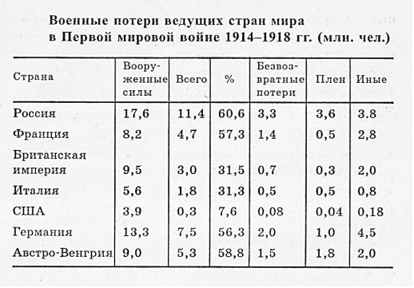

Практическое занятие №3
Тема: «Фашизм как явление. Происхождение. Основные черты.»
Цель: проанализировать значимость фашизма как глобальной проблемы для современного общества
Последовательность выполнения заданий:
- Прочитайте научную статью Н.В. Павлова
- Ответьте на вопросы:
1. Определить, что такое фашизм и в чём его сущность
2. Определить значения термина «национал-социализм»
3.Перечислить причины возникновения фашизма
4.Записать вывод

Павлов Н.В., д.и.н., проф.

ИДЕЙНЫЕ КОРНИ И АГРЕССИВНАЯ СУЩНОСТЬ
ГЕРМАНСКОГО ФАШИЗМА

Слово фашизм происходит от итальянского fascio (фа́шо) – «союз» (например, название политической радикальной организации Б.Муссолини – Fascio di combattimento – «Союз борьбы»). Это слово, в свою очередь, восходит к латинскомуfascis — «связка, пучок», которым, в частности, обозначались символы магистратской власти – фасции, связки розог с воткнутым в неё топором. Этот топор носили ликторы – почетная стража высших магистратов Римской республики, которые в период ранней республики выполняли роль палачей и на протяжении всего республиканского периода всегда исполняли вердикты магистратов, которым были подчинены. С тех пор изображение фасций присутствует в символах государственной власти многих стран (например, фасции присутствуют на эмблемеФедеральной службы судебных приставов Российской Федерации).
В более узком историческом смысле под фашизмом понимается массовое политическое движение, существовавшее в Италии в 1920-е — начале 1940-х под руководством Б. Муссолини.
В историографии СССР, России и стран СНГ, а также работах ряда западных исследователей под фашизмом понимается также немецкий национал-социализм, франкизм, режим Нового государства в Португалии, венгерские, румынские, болгарские варианты фашизма и их производные, ультраправые политические движения.
Известный российский историк А.А.Галкин дефинировал фашизм как «правоконсервативный революционаризм».
Национа́л-социали́зм или германский фашизм (нем. Nationalsozialismus, сокращенно нацизм) это – форма тоталитарного социально-экономического устройства, соединяющая в себе государственный капитализм с казарменным социализмом ярко выраженной национальной окраски, иными словами, превосходством одной нации (расизмом). С другой стороны – это название партийной идеологии, обосновывающей такого рода общественный порядок. В третьем рейхе национал-социализм был официальной идеологией, сочетавшей в себе различные элементы социализма, национализма, расизма и антисемитизма. Национал-социализм объявлял своей целью создание и утверждение на достаточно обширной территории расово чистого арийского государства, имеющего все необходимое для благополучного существования на протяжении неопределенно долгого времени («тысячелетний рейх»).
Отличительные черты фашистского режима:
– тоталитаризм (сращивание партии и государства),
– антикоммунизм,
– слияние государственного аппарата с монополиями, военно-бюрократический централизм, который ведет к маргинализации, а затем и к упразднению представительных учреждений и росту полномочий исполнительных органов государственной власти,
– сращивание партии и профсоюзов с государственным аппаратом,
– вождизм.
При фашизме происходит разрушение общечеловеческих ценностей, рост произвола, упрощение и ужесточение карательных процедур, ликвидация прав и свобод личности. Государство при фашизме неимоверно расширяет свои функции и устанавливает контроль над всеми проявлениями общественной и личной жизни.
Национал-социалисты считают, что события в новой и новейшей истории свидетельствуют о моральном, физическом и духовном регрессе белой расы, о ее скором вырождении и вымирании. Нацизм, по их мнению, является единственной политикой в мире, которая способна остановить этот процесс. Расизм, и различные формы ксенофобии приветствуются как необходимые для спасения нации меры. Преступления против человечности представляются как неизбежная плата за выживание арийцев, которые считаются избранными людьми и высшей расой. Для фашистского режима в Германии характерны также милитаризация, поиск внешнего врага, агрессивность, подготовка к развязыванию войны и, наконец, военная экспансия.
Фашистские режимы возникают в определенных исторических условиях, при социальных расстройствах общества, обнищания масс.
Сейчас нацизм законодательно запрещён во многих странах мира.
∗∗∗
После поражения в Первой мировой войне Германия оказалась в состоянии полного экономического хаоса. Истощенная войной экономика нуждалась в глубокой структурной перестройке и широком инвестировании, источников для которого внутри страны не было. Гиперинфляция подорвала основы национальной финансовой системы, уничтожила личные сбережения граждан. Довоенная система экономических связей была дезорганизована, в стране начинались эпидемии, голод. Нескольких десятилетий национального подъема, побед и надежд для немцев сменились горечью поражения, унижения позорными условиями Версальского мирного договора, беспомощностью перед лицом новых проблем. На фоне революционных событий осени 1918 года и смены общественно-политического строя это вызвало острый социально-психологический кризис, не менее разрушительный по последствиям, чем экономический.
Главная проблема отцов-основателей нового демократического государства состояла в том, что Веймарская республика была «республикой без республиканцев». Демократы, которые пребывали в меньшинстве, ради сохранения стабильности вынуждены были сотрудничать со старой элитой, прежде всего с военной верхушкой рейхсвера, с крупными промышленниками и юнкерством, которое под угрозой бойкота продовольственного снабжения не желало земельной реформы. Аналогично дело обстояло и в добывающем секторе. Социал-демократы и свободные профсоюзы считали, что для изменения производственных отношений время еще не пришло, и поэтому действовали по принципу: сначала восстановление экономики, а затем, по мере целесообразности, социальные реформы. Не коснулись изменения и чиновничества. Консервативные государственные служащие, учителя, представители юстиции и муниципалитетов, которые не делали секрета из своих монархических, националистических и антисемитских убеждений, несмотря на жалобы местных рабочих советов, оставались на своих постах. Все они и после 1918 года являли собой оплот противников демократии.
Поражение Германии, которое высшее военное командование рейхсвера вынуждено было публично признать 2 октября 1918 г., и соответственно тяжелейшие условия Версальского мирного договора, возлагавшего на Германскую империю всю полноту ответственности за развязывание мировой войны, вызвали у населения глубочайший шок. Встречая возвращавшиеся с фронтов части, немцы не уставали повторять тезис о «непобедимости на поле битвы» немецких солдат. Вот только, мол, им нанесли «удар кинжалом в спину» революционеры, стоявшие у истоков Веймарской республики. Особенно усердствовала в пропаганде этой лжеидеи правая пресса. К ее сторонникам принадлежал и фельдмаршал Пауль фон Бенеккендорф унд фон Гинденбург, который, выступая перед комиссией по расследованиям Национального собрания 18 ноября 1919 г., сослался на высказывание одного британского генерала, заявившего, будто германской армии был нанесен смертельный удар с тыла. Бесспорный авторитет бывшего фельдмаршала, которым он продолжал пользоваться в немецком обществе, способствовал тому, что легенда об «ударе кинжалом в спину», несмотря на ее полную абсурдность по существу, с неимоверной быстротой распространилась по всей стране и достигла своей цели. Она постоянно использовалась праворадикальными силами в качестве оружия во внутриполитической борьбе против либерально-демократических партий Веймара. В конце концов, будучи составной частью нацистской пропаганды, она действительно обернулась смертельным ударом против первой германской республики.
В условиях массовой демобилизации и маргинализации армии повсеместно стали появляться формирования добровольцев, которые, кстати, сыграли решающую роль в подавлении в 1918 – 1919 гг. коммунистического движения. Вооруженные отряды добровольческого корпуса возникали по всей Германии и тайно вооружались рейхсвером. Поначалу они использовались главным образом для усмирения поляков и прибалтов в районе спорных пограничных восточных территорий, однако вскоре их начали привлекать к участию в заговорах, направленных на свержение республиканского строя. В марте 1920 года один из таких отрядов, возглавляемый капитаном Эрхардтом (печально известная «бригада Эрхардта») занял Берлин и содействовал провозглашению канцлером доктора Вольфганга Каппа, заурядного политика, придерживавшегося крайне правых взглядов. Войска регулярной армии под командованием генерала фон Секта были приведены в состояние боевой готовности, а тем временем президент республики и правительство поспешно бежали в западную часть Германии. Лишь благодаря всеобщей забастовке, организованной профсоюзами, удалось восстановить власть республиканского правительства.
Одновременно произошел военный переворот в Мюнхене, который оказался более удачным. 14 марта 1920 г. при содействии рейхсвера было низложено социалистическое правительство Хофмана, и власть захватили правые во главе с Густавом фон Каром. В тот период баварская столица, словно магнит, притягивала теперь к себе все существующие в Германии силы, не признававшие условий Версальского договора и стремившиеся покончить с республикой и восстановить авторитарную власть. Именно здесь, на благодатной почве Мюнхена, появился неординарный политик по имени Адольф Гитлер и стал развивать бурную политическую деятельность.
Еще с конца 1918 года националистический праворадикальный «Германский орден» начал работу по мобилизации «фёлькишских» (народнических) группировок и организации на их основе, в том числе в рабочей среде, движения, призванного противостоять влиянию идей «еврейского социализма» марксистов. По поручению сталелитейного магната Гуго Стиннеса в 1920 году к этой деятельности присоединился «Союз политического обновления» Эдуарда Штадлера. Штадлер пропагандировал идею «национальной диктатуры социальной революции», насильственной ликвидации демократического строя. Благодаря щедрому финансированию правым силам удалось добиться идейной и организационной консолидации разрозненных националистических группировок, усиления их влияния в рабочей и мелкобуржуазной среде.
Одной из таких организаций, попавших в поле зрения Штадлера, была Немецкая рабочая партия (ДАП), образованная в январе 1919 года, которая представляла собой немногочисленную малозначительную даже по масштабам Мюнхена группу. Однако после того как в 1920 года ее стало патронировать оккультное «Общество Туле» – мюнхенский филиал «Германскoro ордена», партия быстро преобразилась. Под влиянием представителей «Туле»∗ были заложены основы идеологической доктрины партии, где идеи национального социализма соседствовали с мистическими, оккультными символами. Эмблема «Туле» – свастика, являющаяся древним мистическим символом вечного движения солнца, стала официальной эмблемой партии, обозначающей соединение арийских мистических традиций с героикой древнегерманских Нибелунгов. Именно в Немецкой рабочей партии и началась карьера «великого диктатора».
Один из основателей и идеологов «Германского ордена» в Баварии и Общества Туле» самозваный барон Рудольф фон Зеботтендорф (он же Эрнст Рудольф Глауэр) в своей книге «Прежде чем пришел Гитлер: первые годы нацистского движения» не без основания утверждал: «Члены «Туле» были людьми, к которым в первую очередь обратился Гитлер, и они были первыми, кто пошел на союз с Гитлером. Войско будущего фюрера состояло – кроме самого «Общества Туле» - из Немецкого рабочего союза, основанного братом из Туле Карлом Харрером в Мюнхене, и Немецкой социалистической партии, возглавляемой Гансом Георгом Грассингером, их печатным органом был «Мюнхенер беобахтер», позже «Фёлькишер беобахтер». Из этих трех источников Гитлер создал Национал-социалистическую рабочую партию».
Происхождение и юность Адольфа Гитлера (материнскую фамилию Шикльгрубер носил первоначально его отец – Алоис, будучи незаконнорождённым, но сменил ее в 1876 году на фамилию приемного отца в связи с замужеством матери; сам Адольф Гитлер никогда не носил фамилию Шикльгрубер) никак не предвещали этому странному неотесанному парню из австрийской провинции карьеру продолжателя дела Бисмарка, династии Гогенцоллернов и президента Гинденбурга. Родился будущий вождь нации в половине седьмого вечера 20 апреля 1889 г. в семье таможенного служащего в более чем скромной гостинице «Цум Помер» в небольшом австрийском городке Браунау-ам-Инн, расположенном на границе с Баварией. На формирование личности Адольфа Гитлера оказали влияние многие негативные факторы: напряженная, подавляющая атмосфера в семье, конфликт с отцом, годы, проведенные в нищете и одиночестве после смерти матери. Внутренняя духовная жизнь молодого Гитлера определялась постоянным конфликтом между огромным самомнением, честолюбивыми надеждами и полной разочарований реальностью.
Ненависть и презрение к окружающему миру, вера в некий потаенный, глубинный смысл бытия, доступный лишь избранным, подсознательное стремление компенсировать неуверенность в себе жестким, властным, пренебрежительным отношением к людям стали определять поступки и взгляды Гитлера. Его судьба была одной из сотен тысяч судеб неприкаянных, разочаровавшихся, не нашедших себя в быстро меняющемся жестоком мире.
Рано бросив школу, несостоявшийся художник подобно многим современникам восторженно воспринял мировую войну. Перебравшись из Австрии в Баварию, после трехмесячной подготовки Гитлер в конце октября 1914 года попал на фронт в качестве связного первой роты 16-го баварского резервного пехотного полка. На войне он был дважды ранен. Первый раз, 7 октября 1916 г., в битве на Сомме его ранило в ногу. В ночь на 13 октября 1918 г. в ходе сражения под Ипром Гитлер стал жертвой массированной газовой атаки англичан в районе южнее Вервика. Гитлера дважды награждали за храбрость: в декабре 1914 года – Железным крестом второй степени, а в августе 1918 года – Железным крестом первой степени, которым редко награждали простых солдат в имперской армии. Железный крест первой степени ефрейтор Гитлер с гордостью носил до конца жизни.
Обретя в окопах чувство собственной значимости, Гитлер отнесся к поражению Германии как к личному унижению и трагедии. Гитлер так же, как и многие немцы, поверил в миф об «ударе кинжалом в спину», который больше, чем что-либо другое, подрывал авторитет Веймарской республики и прокладывал путь к его собственному триумфу, хотя миф на поверку оказался несостоятельным. В этих чувствах он был не одинок.
Случайно попав в сентябре 1919 года на собрание ДАП (будучи штатным агитатором своего полка, он получил задание собрать информацию об участии в этой организации ветеранов), Гитлер обрел единомышленников. Буквально через два дня он стал ее членом. Причем первоначально он отнюдь не являлся сколь-нибудь значимым лицом в партии.
Летом 1920 года после переименования партии (в феврале к названию «рабочая» добавили «национал-социалистическая» и она стала именоваться Национал-социалистической рабочей партией Германии – НСДАП) Гитлер, теперь уже набиравший силу пропагандист, выдвинул идею, которую можно назвать гениальной. По его мнению, партии не хватало эмблемы, флага, символа, то есть того, что четко отражало бы цели новой организации и завладело воображением масс. После длительных раздумий и бесчисленных прикидок он остановил свой выбор на флаге красного цвета с белым кругом посередине, на фоне которого была вытеснена черная свастика. Кресту с загнутыми право под прямым углом концами, хотя и заимствованному из древности, суждено было стать устрашающим символом нацистской партии и в конечном счете нацистской Германии.
Крест с загнутыми концами – явление не новое, он встречается с момента появления человека на земле. Его изображение находили во время раскопок на развалинах Трои, Египта, Китая. Есть он и орнаментах России, в частности в Вологодской области. В период новой истории символ служил официальной эмблемой таких прибалтийских государств, как Эстония и Финляндия. Гитлер отмечал, что среди многочисленных проектов, предложенных ему членами партии, практически везде присутствовала свастика (заметим, что в том или ином виде свастика была и у «Германского ордена», и у «Общества Туле»).
Что касается цвета флага, то Гитлер, как в свое время и Бисмарк, естественно, отверг черно-красно-золотое полотнище, символизирующее революцию 1848 года и независимую Веймарскую республику. Само цветовое сочетание Гитлеру нравилось потому, что это были цвета Германской империи, за которую он воевал. Гитлер упивался своим «уникальным творением». В «Майн кампф» он провозглашал: «Это был настоящий символ! Красный цвет олицетворял социальную идею движения, белый – националистическую, свастика – цель борьбы за победу арийской расы». Вскоре штурмовики и члены партии стали носить на рукаве повязку с изображением свастики. Через два года появилось знамя нацистской партии, которое несли во время публичных шествий и которое украшало трибуны во время массовых митингов. Партийная эмблема состояла из черной металлической свастики, обрамленной серебряным венком, над которым возвышался орел, а внизу фигурировало сокращенное название партии – НСДАП на металлической прямоугольной основе, украшенной бахромой и кистями, а на флаге со свастикой в дополнение красовался лозунг: «Германия, пробудись!».
Летом 1921 года молодой, многообещающий активист, проявивший свои удивительные способности не только как оратор, но и как организатор и пропагандист, стал председателем партии. Покровители НСДАП помогли партии приобрести собственную газету – «Фёлькишер беобахтер». С 1921 года под руководством капитана Эрнста Рема, отвечавшего за связь баварского правительства с добровольческими корпусами, начали создаваться штурмовые отряды СА – военизированные формирования НСДАП∗. Потребовалось немало усилий, чтобы преобразовать их в вооруженное формирование, насчитывавшее несколько тысяч человек и призванное охранять нацистские сборища, разгонять рабочие митинги и вообще терроризировать тех, кто выступал против Гитлера. Некоторые руководители СА рассчитывали, что с приходом фюрера к власти СА заменит регулярную армию. Многие из ее высших чинов, начиная с главаря Рема, были известны как гомосексуалисты.
Желая иметь в своем распоряжении более надежную опору, Гитлер создал СС∗∗; эсэсовцам выдали форму черного цвета (по примеру итальянских фашистов), и они должны были присягать на верность лично фюреру. Сначала отряд СС предназначался только для его личной охраны. В 1929 году Гитлер подобрал наконец идеальную кандидатуру на пост начальника СС: ею оказался владелец птицефермы из деревни Вальдтрудеринг близ Мюнхена – тихий, вежливый человек, которого люди, впервые его видевшие, ошибочно принимали за учителя провинциальной школы. Когда Генрих Гиммлер занял этот пост, в охранных отрядах СС насчитывалось около двухсот человек, а когда заканчивал службу, они занимали в Германии господствующее положение. Одно упоминание СС наводило ужас на оккупированную Европу.
Рурский кризис 1923 года стал сигналом к активным действиям как для левых, так и для правых экстремистских групп. С оккупацией Рура, который был изолирован от остальной части Германии, страна лишилась 88% угля, 48% железа, 70% чугуна. Экономический ущерб введения французских и бельгийских войск составил в целом от 3,5 до 4 млрд. золотых марок. Среди немцев этот шаг вызвал бурю протестов.
На фоне этих событий 8 ноября НСДАП предприняла попытку переворота в Баварии. Гитлера вдохновлял пример похода на РимМуссолини, и он надеялся повторить нечто подобное, организовав поход на Берлин. Взяв в заложники посетителей пивного зала «Бюргербройкеллер» (Bürgerbräukeller) (отсюда название путча – «пивной»), Гитлер выдвинул требование роспуска правительства и провозгласил «национальную революцию». Однако шествие нацистов по улицам Мюнхена на следующий день было разогнано полицией. Лидеры партии оказались на скамье подсудимых и были осуждены на незначительные сроки заключения. Сам судебный процесс был превращен Гитлером в пропагандистский спектакль. Несмотря на неудачный итог, именно «пивной путч» превратил НСДАП во влиятельную политическую силу. С этого момента начинается подлинная история германского фашизма.
∗∗∗
Наряду с организационной перестройкой партии (созданием партийного суда; политических отделов, дублировавших важнейшие государственные ведомства; системы дочерних общественных организаций) к середине 20-х годов произошло и оформление идеологической доктрины. Еще 24 февраля 1920 г. Гитлер организовал в пивном зале Хофбройхаус (Hofbräuhaus) первое из многих больших публичных мероприятий нацистской партии. В ходе своего выступления он провозгласил составленные им, Дрекслером и Федером двадцать пять пунктов, которые стали программой нацистской партии. «Двадцать пять пунктов» сочетали пангерманизм, требования отмены Версальского договора, антисемитизм, требования социалистических преобразований и сильной центральной власти.
В более расширенном и глубоком виде идеи национал-социализма были изложены в программной книге Адольфа Гитлера «Майн кампф» («Моя борьба»), которую будущий фюрер сочинил после «пивного путча» находясь в тюрьме Ландсберг. Гитлер считал, что империя стала скатываться в «зловонное болото». Спасти ее можно лишь при условии, если высшая раса – немцы сохранят за собой абсолютную власть. Негерманские расы, особенно славяне, а прежде всего чехи, считались низшими. И поэтому ими должны править немцы железной рукой. Следовало распустить парламент и вообще покончить со всякой демократической ерундой.
Первый том «Майн кампф» был опубликован осенью 1925 года. Второй том был закончен в 1926 году. В первом томе Гитлер много внимания уделил рассмотрению вопроса о жизненном пространстве. «Исходный год» Гитлера относится к XIII веку, когда германцы оттеснили славян на восток. Подобное продвижение на восток следовало возобновить. Судьба, как отмечал Гитлер, в данном случае благосклонна к Германии. Россия оказалась в руках большевиков, что, по его словам, фактически означало ее передачу евреям. «Огромная империя на Востоке, – ликовал Гитлер, – близка к краху. Свержение еврейского правления в России положит в свою очередь конец России как государству». Обширные степи на Востоке, подчеркивал Гитлер, можно захватить сравнительно легко после поражения России, которое немцам будет стоить не так много крови. Залогом осуществления идей национал-социализма Гитлер и другие руководители партии считали ликвидацию Версальских ограничений для Германии.
Доктрина нацизма была ориентирована на создание третьего рейха – тысячелетнего государства арийской расы. Расовая иерархия, в которой немцы занимали господствующее положение, должна была стать основой нового мирового порядка. Борьба за мировое господство рассматривалась Гитлером не как прагматичная экспансия в экономических и политических целях, а как тотальная война, горнило, в котором немецкая нация очистится от скверны и заслужит право быть высшей расой. Концепция национал-социализма оказалась тесно связана с оккультной символикой, рассматривалась как высшее знание мистического происхождения. Наряду с обычными для фашистских движений идеями сословно-корпоративной системы, преобладающей роли государства в экономической жизни, однопартийной системы, национал-социализм обосновывал особый морально-этический и эстетический кодекс, культ силы, борьбы, крови как выражений подлинной здоровой человеческой сущности. «Любимое дитя природы, самое сильное, мужественное и трудолюбивое», которому провидение вверило «бразды правления» – это арийцы.
Идеи Гитлера, изложенные в «Майн кампф» относительно структуры будущего нацистского государства, носят менее конкретный характер. Он достаточно ясно дал понять: в будущем нет места для разной «демократической чепухи», и третий рейх будет руководствоваться принципом вождизма, что означало установление диктатуры. В книге Гитлера почти ничего не сказано об экономике. Это и понятно. Будущий фюрер не разбирался, да и не хотел разбираться в вопросах политэкономии – она нагоняла на Гитлера тоску. Его интересовала лишь политическая власть.
Его обуревали: прославление войны и завоеваний и абсолютная власть авторитарного государства; вера в германцев как в высшую расу и ненависть к евреям и славянам; презрение к демократии и гуманизму. Эти взгляды не новы и не принадлежали Гитлеру, хотя впоследствии способы применения их были разработаны именно им. Подобные воззрения исходили от довольно странной плеяды образованных, но непоследовательных философов, историков и просветителей, которые владели умами немцев в прошлом веке. Это, как оказалось, имело гибельные последствия не только для самих немцев, но и для большой части всего человечества.
К числу просвещенных немцев, разумеется, принадлежали наиболее выдающиеся выразители взглядов и идеалов западного мира – Лейбниц, Кант, Гердер, Гумбольдт, Лессинг, Гете, Шиллер, Бах, Бетховен, внесшие уникальный вклад в развитие западной цивилизации. Однако германская культура, господствовавшая в XIX веке, что совпало с расцветом прусской Германии начиная с Бисмарка и кончая Гитлером, опирается в первую очередь на учения Фихте и Гегеля, затем на учения Трейчке, Ницше и, как это ни странно, поэтический дух Рихарда Вагнера.
В 1807 году, после унизительного поражения, которое понесла Пруссия от французской армии Наполеона I в сражении под Йеной, Иоганн Готлиб Фихте стал читать свои знаменитые «Речи к немецкой нации» в Берлинском университете, где он возглавлял кафедру философии. Его «Речи» пробудили от спячки и воодушевили разрозненную, побежденную нацию, и отголоски этих лекций частично легли в основу идеологии третьего рейха. Учение Фихте стало пьянящим вином для разуверившегося в своих силах народа. Согласно этому учению, романские народности, в особенности французы и евреи являются упадочническими расами. Дескать, только германской нации дарована способность возродиться.
Немецкий язык Фихте считал самым чистым и наиболее самобытным. Под руководством немцев, утверждал он, начинается расцвет новой исторической эпохи. Такова воля всевышнего. Всем будет руководить многочисленная элита, свободная от каких-либо моральных ограничений, свойственных индивидуумам. Некоторые из этих идей, как мы видели, изложены Гитлером в «Майн кампф».
После смерти Фихте в 1814 году его преемником в Берлинском университете стал Георг Вильгельм Фридрих Гегель. Возвеличивание Гегелем государства как верховной власти в жизни человека проложило дорогу второму рейху Бисмарка и третьему рейху Гитлера.
Генрих фон Трейчке появился в Берлинском университете позднее, в 1874 году, где проработал в должности профессора истории вплоть до своей кончины в 1896 году. Кстати говоря, он играл немалую роль в Германский колониальный союз, куда вошли крупные торговые, судоходные и экспортные фирмы, прежде всего из Гамбурга и Бремена, а также представители промышленности, юнкерства и политических партий. Опираясь на свой непререкаемый авторитет как ведущего немецкого историка и депутата рейхстага, будучи воинствующим антисемитом, Трейчке не уставал повторять, что, если Германия хочет стать державой первого ранга, она просто обязана иметь колониальную империю, как другие страны. Трейчке пользовался огромной популярностью. Его лекции собирали множество восторженных поклонников, в число которых входили не только студенты, но и офицеры Генерального штаба и представители юнкерской бюрократии. Трейчке превзошел Гегеля, провозгласив войну высочайшим проявлением человеческой личности. Он утверждал, что проповедь мира в наши дни позорна и аморальна.
Ницше считается одним из родоначальников нацистского мировоззрения. Не этот ли философ обрушивался на демократию и парламенты, проповедовал культ власти, превозносил войну, предрекал появление высшей расы и сверхчеловека? Ницше воспевал сверхчеловека, «великолепную белокурую бестию, алчно жаждущую добычи и побед». Что касается Р.Вагнера, то в своей музыке он воспевал великое прошлое германцев и их стойкий дух.
Большое влияние на Гитлера оказал англо-немецкий философ-германофил и расовый теоретик Хьюстон Стюарт Чемберлен (1855 – 1927), зять композитора Р.Вагнера, развивший идеи германской исключительности и обосновавший необходимость отказа от демократии, от парламентской системы как неприемлемых для немцев. Он же во многом предвосхитил антиклерикальность нацизма, выдвинув идею т. н. «немецкого христианства». В отличие от других версий фашизма, культивировавших идеи возврата к идеализированному прошлому, нацизм ставил целью решение радикальной абстрактной задачи – создания мировой империи от Атлантики до Урала, от Нарвика до Суэца. Этой задачей объясняется антикоммунистический геополитический вектор агрессивной внешней политики нацистского режима.
Позднее, выступая перед представителями верховного командования вермахта 3 февраля1933 г., Гитлер обрисовал основные цели, для реализации которых должны быть мобилизованы все государственные ресурсы.
- Внутри государства. Полный отказ от прежней внутренней политики. Нетерпимость к любым попыткам отвлечь от выполнения этой задачи (в том числе отказ от пацифизма). Кто не подчиняется этому, должен быть принужден подчиниться. Искоренение марксизма в корне. Убеждение молодежи и народа в целом в том, что нас может спасти только борьба, и что возврата к прошлому нет. Воспитание юношества в военном духе любыми средствами. Введение смертной казни в отношении всех предателей народа и государства. Строгое авторитарное управление страной. Устранение любых метастаз демократии.
- Во вне государства. Противостояние диктату Версаля. Завоевание равных прав на основании Женевских соглашений, что будет бесполезно в случае, если народом не овладеет воля к вооруженной борьбе. Забота о союзниках.
- В экономике. Забота о сельском населении. Простое увеличение экспорта бесполезно, поскольку покупательная способность в масштабах мировой экономики ограничена и имеет место перепроизводство продукции сельского хозяйства. Единственный выход из создавшейся ситуации с безработицей лежит в политике освоения новых территорий. Однако это – длительный процесс, и быстрых результатов в ближайшее время ждать не приходится, ибо жизненного пространства у немецкого народа слишком мало.
- Возрождение вермахта. Это – важнейшая предпосылка для успешного достижения цели. Введение всеобщей воинской обязанности. При этом органы государственной власти должны бдительно следить, чтобы армия не была поражена пацифизмом, коммунизмом или большевизмом или, по крайней мере, эти идеи никак не влияли бы на исполнение воинского долга.
∗∗∗
Начало в 1929 году мирового экономического кризиса, охватившего сразу же и германскую экономику, привело к дальнейшему обострению политической ситуации. За три года кризиса (1929–1931) падение производства в Германии составило 58%. Обострились социальные проблемы, резко возросла безработица. Тем не менее, до 1931 года Германии приходилось выплачивать репарации.
В 1930 году НСДАП разительно отличалась от той небольшой, аморфной, экстремистской партии, которая предприняла «пивной путч». Предшествующие годы Гитлер использовал для консолидации своего движения. Изменение имиджа НСДАП привлекло к ней внимание предпринимательских кругов. Правительство канцлера Брюнинга казалось ненадежным из-за отсутствия массовой опоры, а штурмовики СА ежедневно в уличных потасовках с рабочими дружинами доказывали способность НСДАП противостоять «красной угрозе». С осени 1931 года крупнейшие организации промышленников Германии начинают все более решительно требовать прихода Гитлера к власти. В 1932 году на президентских выборах за Гитлера и на досрочных парламентских за НСДАП уже голосуют более трети избирателей Германии. Еще треть немцев отдавала свои голоса левым партиям. Таким образом, режим Веймарской республики стремительно терял опору. В этой ситуации 30 января 1933 г. президент Гинденбург предложил Гитлеру пост рейхсканцлера.
Передача власти в Германии в руки национал-социалистов практически не встретила в стране сопротивления. Бόльшая часть населения не проявила интереса к защите демократии, а все буржуазные партии взяли курс на сотрудничество с Гитлером. Поджог рейхстага в ночь на 28 февраля 1933 г. послужил поводом для отмены важнейших гражданских прав. Сразу же был был издан «Закон о защите права и государства», который ввел постоянное чрезвычайное положение, позволившее режиму приступить к охоте на своих противников. И хотя на выборах в рейхстаг в марте нацистам не удалось победить, они смогли заручиться парламентским большинством для легитимации своего курса.
Канцлер получил право издавать законы, имевшие отклонения от конституции, и притом в обход рейхстага. Профсоюзы и партии были разогнаны к лету, свобода печати ликвидирована. Неугодных лиц режим подвергал безжалостному террору. Тысячи людей без суда и следствия были брошены в концлагеря. Парламентские органы всех уровней были упразднены или лишены полномочий. Конституция была практически предана забвению.
После перехода к однопартийному государству во внутренней политике Германии в 1933 – 1935 гг. параллельно шли два процесса: сращивание партии и государства и унификация всей общественной жизни на базе НСДАП и подконтрольных ей политических и общественных организаций.
В немецкой исторической литературе эпоха третьего рейха называется временем «восхищения и террора» («Faszination und Gewalt»). Для объединения нации в то время весьма эффективно использовался лозунг: «Один народ, одно государство, один вождь» («EinVolk, EinReich, EinFührer»). Пропаганда, мобилизация и вовлечение народа в строительство «новой» национал-социалистической Германии играли центральную роль в укреплении и консолидации нацистского режима. Официально принятое определение третьего рейха рассматривало его, как общество, как «народ, не знающий классов и сословных противоречий, сообщество людей, объединённых единством крови, общностью судьбы и убеждений».
Морально-психологическое состояние общества не подтверждает тезиса о том, что социальную основу национал-социалистического движения составляли деклассированные элементы и мелкие лавочники. В соответствии с единственным за время нацизма опросом населения (на 1 января 1935 года) наибольший процент членов партии из всех категорий населения имели учители (29,4%), составляя всего 0,9% от общего числа жителей. В это же время рабочие, составлявшие 46,3% населения, давали партии лишь 5,1% от своей численности. Вермахт в соответствие с Конституцией страны и Воинским уставом не имел права вести какую-либо политическую деятельность. В значительной степени это подкреплялось и сохранившимися от старой прусской армии аристократическими традициями, исключавшими увлечение какой-либо социал-демократической демагогией. Более того, поступление на службу в вермахт для некоторых было способом уйти во внутреннюю политическую эмиграцию и избавиться от партийной атмосферы.
Стереотипы поведения лояльного бюргера в третьем рейхе включали в свой состав черты, свойственные жителям Германии, наследуемые ими от своих предшественников в прошедшие годы, а также вновь приобретенные в годы нацизма. К числу первых из них относятся немецкая аккуратность и педантичность в выполнении любой работы, трудолюбие, а также дисциплинированность, проявляющая себя в беспрекословном подчинении вновь появившемуся авторитету, которое они проявляют с таким же рвением, как к авторитету ушедшему. Среди ментальных установок прошлого на первом месте стояла, конечно, традиция неограниченной веры в государство. В Германии государство всегда значило особенно много. Оно было реинкарнацией общего блага. Немецкая политическая мысль видела в государстве не политическую организацию общества, а неприкосновенный инструмент по обеспечению и упорядочиванию общественных отношений. Поэтому дисциплина, долг и послушание всегда выше ценились, нежели свобода, индивидуальность и оппозиция. И хотя государство было самостоятельной субстанцией со своим правом и собственным достоинством, оно, тем не менее, было далеко от немецкого бюргера. Из этого «далека» оно было одновременно предметом страха и почитания.
В массах существовала и застарелая антипатия к Франции, которая в годы раздробленности Германии нередко пользовалась этим и осуществляла агрессию, зачастую сопровождаемую оскорбительными для национального самолюбия действиями (войны Людовика XIV и Наполеона). Весьма распространённой чертой был и бытовой антисемитизм.
К вновь приобретенным чертам относится оставшийся в памяти дожившего до лет нацизма поколения позор капитуляции в 1918 году и, особенно, грабительские условия Версальского договора, усугубившиеся общемировым кризисом 20-х годов. На этом фоне особенно впечатляюще выглядели успехи администрации Гитлера, сумевшей существенно уменьшить безработицу и реализовать некоторые социальные проекты. Поэтому неудивительно, что общая атмосфера в государстве характеризовалась смесью экзальтированного восхищения Гитлером (оно, кстати, преобладало) и жестокими репрессиями со стороны партийных структур.
Идя к власти, нацисты обещали народу полную занятость, социальную заботу государства, достойную жизнь «простому» немцу и условия для повышения его социального статуса. Внешнеполитические планы нацистов предусматривали ревизию Версальского договора и возвращение Германии статуса великой державы. Нацистская программа по завоеванию «жизненного пространства» для немцев во многом соприкасалась с пангерманскими идеями и была поддержана реакционно-консервативными кругами. Нацистам предстояло теперь убедить большинство немецкого общества в том, что действия Гитлера и его партии совершаются от имени и во благо народа.
Новому канцлеру было очень важно укрепить доверие населения к своему правительству. Главная роль в решении этой прежде всего пропагандистской задачи отводилась (особенно на местах) нацистской партии.
После прихода к власти произошел бурный рост НСДАП: с 850 тыс. в 1933 году – до 8 млн. 500 тыс. членов к 1945 году. Причинами этого роста явились успехи нацистского режима во внешней политике, активная пропагандистская и социальная деятельность. Но главное заключалось в том, что партия была единственной и правящей. Членство в ней (как, собственно, и в любом авторитарном обществе с опорой на одну правящую партию) открывало большие возможности для карьеры и получения различных привилегий. Ряды партии пополнялись из различных слоев немецкого общества, причем наблюдался значительный приток рабочих, численность которых в партии колебалась от 33 до 40%. Рабочих привлекали успехи нацистов в области экономики – быстрое преодоление кризиса и рассасывание безработицы. Сказывалась также привычка рабочих к организованности. Привлекательной оказалась и деятельность ДАФ (DeutscheArbeitsfront – Немецкий трудовой фронт), особенно в области дешевого отдыха и массового туризма.
Нацисты создали целую сеть организаций, примыкавших к их партии. К ним относились национал-социалистические союзы и объединения: учителей и доцентов, техников и инженеров, врачей и юристов, а также женские, ветеранские, благотворительные и другие организации. Они занимались клубной работой, организацией благотворительных мероприятий в пользу инвалидов войны, малообеспеченных или многодетных семей. Размах этой работы под руководством нацистских функционеров был весьма значительным; она придавала режиму дополнительную популярность и одновременно давала более широкую возможность для контроля над населением. Всего к 1945 году была создана 61 такая организация, где состояло примерно 10 млн. немцев.
Особое внимание НСДАП придавала работе с молодежью. Пропаганда часто обозначала нацизм как «организованную волю молодежи», как «прорыв молодого поколения», учитывая, что средний возраст членов партии до 1933 года составлял 30 лет. «Фюрером» нацистской молодежи был назначен Бальдур фон Ширах (1907 – 1974). Он возглавил крупнейшую организацию «Гитлеровская молодежь» («Гитлерюгенд»), которая объединила мальчиков и юношей от 10 до 18 лет.
К организации «Гитлерюгенд» примыкало «Союз немецких девушек» («Бунд дойчер мэдель»), целью которого стала подготовка девушек к роли подруги, жены и матери солдата. Большое значение в БДМ придавалось пропаганде «арийского» идеала красоты и веры. Существовала также сеть детских нацистских организаций. С 1939 года членство в молодежных организациях стало обязательным для всех молодых немцев.
Для молодежи была введена обязательная трудовая повинность (10 месяцев).
Узурпация власти дала нацистам возможность неограниченно манипулировать сознанием населения и пропитывать его своими взглядами. Гитлер говорил, что «пропаганда, как и террор, должна быть тотальной». В свете будущей войны за «жизненное пространство» это было особенно необходимо. Поэтому, наряду с партийными органами, в стране был создан мощный государственный пропагандистский аппарат. В деле его организации выдающуюся роль сыграл рейхсминистр народного просвещения и пропаганды, доктор философии Й.Геббельс. Одновременно Геббельс занял пост президента «Палаты по делам культуры». Цель пропаганды Геббельс обозначал как «духовную мобилизацию» нации, которой, как он считал, недоставало в период Первой мировой войны.
Все средства идеологического воздействия на массы – печать, радио, кино, театры – были поставлены под надзор министерства пропаганды. Из их органов были изгнаны все «расово-неполноценные» и политические противники. Левая печать была закрыта, а либеральная – унифицирована. Вводилось обязательное членство журналистов и деятелей культуры в нацистских объединениях (прессы, радио, театра, изобразительного искусства и др.). Ежедневные конференции в министерстве пропаганды задавали тему и тон для газет.
Огромную роль играли публичные выступления нацистских руководителей, особенно Гитлера и Геббельса. Последние обладали особым талантом убеждения и ораторского искусства. Их выступления записывались на радио и снимались на кинопленку. Они задавали тон и определяли содержание всей нацистской пропаганды.
Массированный пропагандистский нажим сыграл свою роль в консолидации общества. Голосования населения по вопросам внешней и внутренней политики показывают очень высокую степень одобрения режима. Так, 95% немцев одобрили выход Германии из Лиги Наций (19 ноября 1933 г.), 85% проголосовали за совмещение Гитлером постов канцлера и президента (19 августа 1934 г.), 99% – за аншлюс Австрии (10 апреля 1938 г.).
Утверждение тоталитарной партийной системы в Германии сопровождалось созданием разветвленного репрессивного аппарата. В первые месяцы режима нацисты использовали для этих целей отряды СА. После стабилизации режима надобность в непрофессиональных действиях СА отпала, их влияние на административные структуры уменьшилось, хотя численность отрядов продолжала оставаться высокой (на 1 января 1935 г. – 3 543 099 чел.). Режиму была нужна четко организованная, профессиональная и разветвленная система контроля над обществом и подавления инакомыслия. Такой системой стала организация СС во главе с Генрихом Гиммлером. Главой СС он стал в 1929 году, а с 1936 года возглавил весь аппарат подавления и террора. В 1943 году он был назначен министром внутренних дел.
Деятельность СС вытекала из взглядов нацистов на задачи «охраны» общества. Сюда включались и подавление противников режима (охрана заключенных в концентрационных лагерях, отряды «Мертвая голова»), и слежка за гражданами третьего рейха (служба безопасности – СД и тайная политическая полиция — гестапо). К сфере деятельности СС относились вопросы депортаций населения (ведомство по расовым и поселенческим вопросам), а также проведение расово-идеологической войны на уничтожение (специальные отряды СС — «айнзацгруппы»).
Особое внимание новое правительство уделило взаимоотношениям с промышленными и военными кругами. Нацисты понимали, что без стабильно работающей промышленности, без боеспособной армии они не смогут закрепиться у власти, не говоря уже об осуществлении своих далеко идущих планов.
Под предлогом борьбы с заговорщиками в ночь на 30 июня 1934 г. были убиты Рэм и более 100 руководителей штурмовых отрядов. Одновременно Гитлер расправился со всеми неугодными или «опасными» для него людьми как в собственных рядах, так и среди консерваторов. События «ночи длинных ножей» способствовали дальнейшей концентрации власти в руках Гитлера и партии. Одновременно они стали и победой военно-промышленной элиты, которая опасалась штурмовиков как потенциальных конкурентов регулярной армии. После уничтожения верхушки штурмовиков командование рейхсвера присягнуло на верность Гитлеру.
После смерти президента Гинденбурга 2 августа 1934 г. Гитлер сосредоточил в своих руках полномочия рейхсканцлера, президента и главнокомандующего. В условиях пропагандистского давления нацистов и отсутствия какой-либо оппозиции, «народный референдум» 19 августа 1934 г. «закрепил» узурпацию власти нацистами и позволил Гитлеру объявить о «завершении национальной революции». Таким образом, на протяжении 1933 – 1934 гг. в Германии произошел процесс «унификации власти» нацистами и была установлена диктатура. Принцип фюрерства был распространен на все государство. Система административного и политического управления приобрела вид жесткой пирамидальной иерархии – опору диктаторской власти фюрера.
Так называемый «еврейский вопрос» нацисты решили быстро и кардинально. Вечером 9 ноября 1938 г. отряды СС и СА совершили нападения на еврейские магазины, учреждения и синагоги, которые продолжались всю ночь. Из-за огромных куч разбитого стекла эта ночь была названа «хрустальной ночью». Было разрушено и сожжено 267 священных для евреев мест, разгромлено 7500 еврейских магазинов и других заведений, был убит 91 человек. Сотни евреев покончили жизнь самоубийством или умерли позже от нанесенных увечий. Чтобы принудить оставшихся евреев к массовому бегству из страны, 10 тысяч евреев были арестованы и отправлены в концлагеря. Впоследствии массовое уничтожение евреев по всей Европе получило название Холокост.
«Консолидация» режима произошла на базе умелого сочетания террора, организационно-политического воздействия и пропаганды. К концу 1938 года нацистская власть стала опираться и на согласие большинства немецкого народа. Этому способствовали успехи в экономике и внешней политике Германии в 1933-1938 гг.
Нацисты пришли к власти в условиях мирового экономического кризиса, особенно глубоко поразившего Германию. Свою предвыборную тактику НСДАП тогда строила, главным образом, на обещании широких мер борьбы с безработицей и помощи крестьянам. Эти обещания Гитлера были созвучны чаяниям населения Германии, так как к началу 1933 года в стране только по официальным данным насчитывалось около 6 млн. безработных. С включением работоспособных членов семей это составляло около 20 млн. людей, или почти треть населения.
Для стабилизации и укрепления авторитета режима были очень важны заметные, а главное – быстрые успехи в экономике. Поэтому в 1933 – 1935 гг. нацистское правительство особое внимание уделяло преодолению кризиса, оживлению механизма экономической конъюнктуры и созданию рабочих мест. В короткий срок на «общественных работах», где использовалась большая масса ручного труда, удалось занять свыше 1,5 млн. рабочих. Этим было положено начало ликвидации безработицы и созданию нацистской системы государственно-монополистического регулирования и планирования.
В течение четырех лет была создана сеть автодорог, заправочных станций, культурных и спортивных сооружений. Возобновилось производство на остановившихся во время кризиса заводах и фабриках, отступила безработица. В 1937 году в стране оставалось лишь 900 тыс. безработных, и стал ощущаться недостаток рабочих рук, особенно в военной индустрии. Способствовало рассасыванию безработицы и введение с 1935 года всеобщей воинской повинности, а также трудовой повинности. Пропаганда твердила о наступлении экономического процветания и росте покупательной способности населения. К 1937 году национальный доход удвоился, промышленное производство возросло на 102%. Благодаря всеобщему запрету повышения цен и роста зарплаты, а также частичному вводу карточной системы стабилизировалась система потребления.
В действительности, в ходе экономического оживления шло восстановление состояния, предшествовавшего глубокому экономическому кризису 1929 – 1933 гг. Заработная плата росла медленно и только в отраслях, связанных с военной промышленностью. Покупательная способность была в действительности низкой, и дорогих товаров производилось очень мало в сравнении с Веймарским периодом. Режим «копил» (а точнее, инвестировал) средства на войну, и доля заработной платы в национальном доходе с 1934/35 гг. стала неуклонно снижаться.
Только с 1936 года, когда была широко развернута программа вооружений, начала подниматься реальная почасовая оплата, которая к 1938 году достигла уровня 1929 года. Недельная же заработная плата достигла уровня 1929 года лишь в 1941 – 1942 гг. Медленный рост заработной платы был связан с различными «добровольными» отчислениями из зарплаты на разные «нужды».
Действительно улучшилось положение дел в сельском хозяйстве. С февраля 1933 года и до начала 1936 года на его нужды было потрачено 3,5 млрд. рейхсмарок. Благоприятное воздействие оказало уменьшение долгов крестьянских хозяйств с 1 млрд. марок в 1931 – 1932 гг. до 650 млн. в 1934 – 1935 гг. (главным образом за счет списания). Наблюдался подъем сельскохозяйственного производства (в 1939 году – на 120% по сравнению с 1928 годом) и крестьянских доходов. Усилилось самообеспечение страны продовольствием. Доходы крестьян от продажи своей продукции выросли с 6,5 млрд. марок в 1933 году до 10,5 млрд. в 1938 году. Тем не менее, они составили только 60% от уровня предкризисных годов Веймарской республики.
Эмоциональный подъем, вызванный нацистской пропагандой, был одним из важных стимулов к экономическому росту. Люди ощущали, что после череды лет депрессии и сомнений наступило, наконец, время стабилизации и улучшения жизни. Экономические успехи и пропагандистский шум вокруг них затеняли неприглядную сторону режима: разрастание террористического аппарата, разрушение правового строя, подготовку новой войны за передел мира.
Любопытный факт. В 2007 году социологическая служба «Форза» по заказу журнала «Штерн» провела опрос среди немцев, были ли у национал-социализма позитивные стороны, такие как строительство автобанов, ликвидация безработицы, низкая преступность или культ семьи. 25% респондентов ответили на вопрос положительно.
Тоталитаризм во внутренней политике повлек за собой ведение внешней политики с позиции силы. Причем положение Гитлера внутри страны укрепилось еще и потому, что во внешней политике он поначалу добивался своих целей, достигая одного успеха за другим и не встречая никакого сопротивления. Уже 14 октября 1933 года Германия объявила о выходе из Лиги наций. В январе 1935 года в результате плебисцита Германии был возвращен Саар, который до того находился под протекторатом Лиги наций, а в марте Гитлер заявил о разрыве Версальского договора и о восстановлении всеобщей воинской повинности, иными словами, о создании регулярной армии рейха – вермахта, включая люфтваффе. В качестве серьезного успеха рассматривалось и заключение 18 июня того же года германо-британского морского соглашения, по которому соотношение немецкого и британского военных флотов, кроме подводных лодок, устанавливалось как 35:100.
16 марта 1936 г. германская армия вступила в демилитаризованную Рейнскую область. В том же году в связи с гражданской войной в Испании была создана ось «Берлин – Рим» и заключен Антикоминтерновский пакт с Японией. Главная задача Гитлера состояла в том, чтобы путем угроз, запугивания и непредсказуемых действий добиться пересмотра Версальского договора. В 1936 году произошла и первая проба сил: военнослужащие вермахта приняли активное участие в гражданской войне в Испании на стороне мятежников-франкистов.
12 марта 1938 г. германские войска вступили в Австрию, встречаемые ликующим населением. Аншлюс Австрии вызвал неописуемое ликование немецкого и большинства австрийского населения. Великая Германия, о которой мечтали как либералы франкфуртского парламента в 1848 году, так и социал-демократы веймарского Национального собрания в 1919 году, стала реальностью.
На Мюнхенской конференции 29 сентября Германия получила согласие Англии, Франции и Италии на присоединение населенной в основном немцами Судетской области. На следующий день британский премьер-министр Невилл Чемберлен и Гитлер подписали договор о ненападении, который усилил веру Запада в то, что с фюрером можно договориться.
15 марта 1939 г. германские войска заняли всю Чехию, а Словакия стала марионеточным государством. Это показало, что соглашения между западными демократиями и германским диктатором ничего не значат. Лишь теперь британский кабинет собрался с силами, чтобы принять ответные меры: вместе с Францией гарантировал защиту Польше и попытался заключить союз с Москвой. Но Гитлер опередил Чемберлена. 23 августа 1939 г. в Кремле был подписан советско-германский пакт о ненападении, а по секретному дополнительному соглашению оба диктатора поделили Восточную Европу на сферы влияния, граница между которыми проходила посередине польской территории, по Висле.
Тот факт, что пакт Риббентропа-Молотова не означал вообще никакой ревизии проводимой до того антисоветской политической линии и программных целей Германии, доказывает высказывание Гитлера за двенадцать дней до этого, 11 августа, в разговоре с Верховным комиссаром Лиги наций в Данциге Карлом Буркхадтом: «Все, что я делаю, направлено против России; если Запад слишком глуп и слеп, чтобы понять это, я буду вынужден договориться с русскими, разбить Запад и затем после его разгрома концентрированными силами обратиться против Советского Союза. Мне нужна Украина, чтобы нас не уморили голодом, как в последней войне».
Гитлер таким образом пытался избежать опасности ведения войны на два фронта и обеспечить свободу действий Германии в Польше и на Западе, чем он быстро воспользовался. Не опасаясь нападения со стороны СССР, уже через неделю утром 1 сентября 1939 г. под предлогом нарушения Польшей границ и якобы устроенного Варшавой нападения на радиостанцию Глейвиц он отдал приказ германским войскам перейти польскую границу. Началась Вторая мировая война.
22 июня 1941 г. фашистская Германия напала на Советский Союз.
Красная Армия внесла больший, нежели любая другая армия мира, вклад в разгром третьего рейха и, следовательно, в освобождение оккупированных им территорий. Германия проиграла войну против остального мира в основном на территории Советского Союза, Здесь дольше, чем где бы то ни было еще, были задействованы почти три четверти всех немецких сухопутных войск и бóльшая часть авиации. Потери вермахта на восточном фронте в три-четыре раза превышали потери на других фронтах вместе взятых. Немецкий исследователь Берндт Вегнер подчеркивает, что ни одно решение Гитлера не имело таких весомых последствий для хода войны в целом и судьбы национал-социалистической Германии, нежели его решение напасть на Советский Союз. Ни в одной другой военной кампании имперская и расово-идеологическая мегаломания национал-социализма не проявилась столь явно; нигде и никогда армия столь откровенно не использовалась для проведения в высшей степени преступной политики.
Вторая мировая война не только решающим образом изменила лик всего мира, но и образ мышления людей. Никогда за всю свою историю человечество не несло таких тяжелых людских, материальных потерь и не испытывало таких нравственных и физических страданий, как в эту войну, справедливо названную у нас Великой Отечественной. Именно эта война поделила мир на черное и белое и на долгие годы определила мышление людей в категориях «друг – враг».
Национал-социализм с его доведенной до гигантизма технократической псевдоромантикой, с его бесчеловечным расовым учением и его хорошо смазанной тоталитарной государственной машиной вновь, как и после Первой мировой войны, распространил по всему миру негативный портрет немца и сформировал его как стереотип. И сегодня, когда немцы по праву ощущают себя совершенно другими, когда они, наконец, всерьез воспринимают достижения демократии, им трудно понять, что их имидж за рубежом все еще определяется негативным опытом исторического развития с 1914 по 1945 год.

Литература:

- Гудрик-Кларк М. Оккультные корни нацизма. – М.: Яуза, Эксмо, 2004. – 576 с.
- История Германии: учеб. Пособие для студентов вузов: в 3 Т. / Западносиб. центр герм.исслед.; под общ. Ред. Б.Бонвеча, Ю.В. Галактионова. – Т. 1: С древнейших времен до создания Германской империи. – Кемерово: Кузбассвузиздат, 2005. – 504 с.; Т. 2: От создания Германской империи до начала XXI века. – Кемерово: Кузбассвузиздат, 2005. – 624 с.; Т. 3: Документы и материалы. – Кемерово: Кузбассвузиздат, 2005. – 544 с.
- Патрушев А.И. Германская история. – М.: Весь мир, 2007. – 256 с.
- Ширер У. Взлет и падение третьего рейха. В 2-х томах/ Пер. с англ.. – М.: Воениздат, 1991.
- Шульце Х. Краткая история Германии/ Пер. снем. – М.: Издательство «Весь МИР», 2004. – 256 с.
- Интернет-ресурс: Википедия

Практическое занятие №4
Тема: «Опасность фашизма»
Цель: проанализировать опасность фашизма
Последовательность выполнения заданий:
1.Написать эссе (70 слов) на тему: «Чем опасен фашизм для современного общества»
2. Записать вывод

Практическое занятие №5
Тема: «Причины, предпосылки и начало Великой Отечественной войны. Планы сторон»
Цель: проанализировать причины Великой Отечественной войны и планы сторон
Последовательность выполнения заданий:
- Прочитайте информацию о Внешней политике СССР в 1930-е, запишите события (с датой), которые были наиболее важными
- Используя теоретический материал и материал учебника ответьте на вопросы:
1. Перечислить причины Великой Отечественной войны
2.Записать дату начала и окончания Второй мировой войны, Великой Отечественной войны
3.Перечислить и раскрыть планы сторон (СССР, Германия)
4.Записать вывод о том, насколько успешной была реализация планов сторон
Внешняя политика СССР в 1930-е гг.
С началом 30-х гг. в мире нарастала напряженность, и все более явно приближалась новая мировая война. Уже в 1931 г. Япония развернула агрессию на Дальнем Востоке, захватив Маньчжурию, а в 1937 г. начала войну против Китая. В 1935-1936 гг. Италия вторглась в независимое африканское государство Эфиопию. В 1936-1939 гг. 1ермания и Италия вмешались в гражданскую войну в Испании и способствовали свержению республиканского правительства.
В 1933 г. к власти в Германии пришла национал-социалистская партия во главе с Адольфом Гитлером, которая поставила елью пересмотр установленной врезультате первой мировой войны Версальской системы - изменение границ в Европе и отмену ограничении, установленных для Германии державами-победительницами. Гитлеровское руководство создает новую армию вермахт, численность которой за 4 года - с 1935 по 1939 гг. - возросла с 300 тыс. до 4,6 млн. чел. Эта армия была оснащена новейшим оружием - танками и боевой авиацией; ее возглавили опытные военачальники.
В 1936 г. возник военно-политический союз государств-агрессоров: Германия заключает Антикоминтерновский пакт с Японией и соглашение о политическом сотрудничестве с Италией. Так формируется Ось Рим - Берлин-Токио - коалиция, направленная как против западных демократий (Англии и Франции), так, и главным образом, против СССР.
В 1938 г. Германия вплотную приступила к пересмотру границ в Европе, "присоединив" Австрию, потребовав передачу ей части территории Чехословакии.
В сложной международной обстановке советское руководство, с одной стороны, предпринимало усилия по сохранению мира, используя для этого трибуну Лиги наций, а с другой - принимало меры к укреплению обороноспособности стран._{В1935г} СССР заключил _{с Францией и Чехословакией два} важных договора о взаимопомощи. Эти договор, при условии их соблюдения могли пресечь агрессивные происки Германии. Но они не сыграли своей роли, потому что западные державы (Англия и Франция) пошли по пути "умиротворения агрессора и в сентябре 1938 г. подписали в Мюнхене соглашение с Гитлером, выдав ему суверенную Чехословакию.
С началом 1939 г. угроза войн достигает высшей точки. Очередной целью гитлеровской агрессии была Польша - непосредственный сосед СССР. Перед советским руководством вплотную стала задача избрать определенный политический курс: либо заключить военный союз с западными державами и таким образом быть втянутым в войну с Германией и ее союзниками, либо принять все меры, чтобы остаться в стороне от надвигающейся схватки. Решение советского руководства в немалой степени определялось недоверием к политике западных держав, продемонстрированной ими в Мюнхене. Англо-французское руководство также испытывало недоверие к СССР как будущему союзнику, прежде всего, в силу различий социальных систем.
С другой стороны, предстоявший Советскому государству выбор определялся неготовностью страны к войне. Несмотря на все усилия, которые предпринимались на протяжении предвоенного десятилетия в области экономики, вооруженные силы СССР еще не соответствовали требованиям, которые предъявляла современная война. Накопленные к этому времени запасы вооружения (1тыс. танков, до 15 тыс. боевых самолетов, более 55 тыс. орудий и минометов) нуждались в модернизации и обновлении. Шла реорганизация армии, численность которой достигла 2 млн. человек и продолжала увеличиваться. Самое же главное: внутриполитические процессы 30-х годов - массовые репрессии - ослабили высший командный состав армии, потери которого достигали 70%. Взамен репрессированных военачальников выдвигались новые, молодые кадры, но они не успевали освоить свои обязанности и приобрести необходимый опыт.
Угроза войны на два фронта - с Германией в Европе и Японией на Дальнем Востоке - вынуждала советское руководство быть крайне осторожным. Тем более что военные конфликты с Японией начались уже в 1938 г. и продолжались в течение лета 1939 г. (события у озера Хасан и на реке Халхин-Гол).
Начавшиеся в апреле 1939 г. переговоры советского и англо-французского руководства не привели к ощутимым результатам. В тоже время последовало предложение из Берлина о заключении Договора о ненападении. В этой сложной обстановке, зная о неминуем нападении Германии на Польшу, И.В. Сталин принимает предложение Гитлера: 23 августа в Москве был подписан советско-германский пакт о ненападении.
Современная оценка этого документа неоднозначна. Спустя полвека советское руководство подверглось обвинению в пособничестве германской агрессии, и на него была возложена ответственность за разжигание второй мировой войны. Жесткой критике подверглись секретные статьи (приложения к договору) о расчленении Польского государства и разделе сфер интересов между СССР и Германией. Ныне рассматриваются альтернативные возможности: заключение, несмотря на все разногласия, союза с Англией и Францией или отказ от каких-либо соглашений вообще, то есть соблюдение Советским Союзом абсолютного нейтралитета в условиях политического кризиса в Европе. Но все эти рассуждения представляют лишь теоретический интерес. Действительность же была такова: решение о соглашении с Германией (исключавшем военное сотрудничество!) было принято, и ход начавшейся вслед за тем (1 сентября 1939 г.) войны был предопределён.
1 сентября 1939 г. Германия напала на Польшу. Это стало началом второй мировой войны. Англия и Франция, предоставившие Польше, "гарантии", ограничились лишь объявлением войны Германии (3 сентября), но никаких решительных действий не предприняли. В течение месяца - к началу октября - Польша подверглась военному разгрому.
Лишь 17 сентября, когда судьба Польши была практически решена, СССР ввел свои войска на ее территорию, в западные области Белоруссии и Украины, захваченные Польшей у Советской России в 1920 г. в результате советско-польской войны.
29 сентября между СССР и Германией был заключен второй договор - "О дружбе и границе". Этот документ заслуживает жесткой критики. Если необходимость урегулирования вопроса о границе между двумя государствами не вызывает возражений, то заявление о дружбе социалистического государства с агрессором оправдать не возможно. Секретные статьи договора вносили изменения в установленное накануне разграничение сфер интересов - СССР отказался от предложенной ему Германией оккупации части польских земель на правобережье Вислы, а взамен в сферу его интересов включалась Литва.
Дальнейшие мероприятия Советского государства в 1939-1940 гг. были направлены на упрочение его стратегических рубежей на Западе.
В ноябре 1939-марте 1940 гг. в результате войны с Финляндией граница на Карельском перешейке была отодвинута на запад до 120 км. Но этот успех был оплачен дорогой ценой (потери Красной Армии составили только убитыми почти 127 тыс. человек); СССР был признан агрессором и исключен из Лиги Наций.
В июне 1940 г. Румыния была вынуждена возвратить Советскому Союзу оккупированную ею в 1918 г. Бесарабию и уступить Северную Буковину (Черновицкую область).
А в августе того же 1940 г. в результате дипломатического нажима в состав СССР вошли Прибалтийские государства - Эстония, Латвия и Литва. Новая западная граница СССР в целом соответствовала исторической границе Российской Империи, установленной в 1795 г. в результате третьего раздела Польши (с прибавлением Галиции - Западной Украины). Тем временем на западе Европы происходили решающие события. Всего полтора месяца потребовалось для того, чтобы нанести сокрушительное поражение западным державам. Сильнейшее европейское государство - Франция - было выведено из войны. Великобритания, блокированная на своих островах, оказалась в отчаянном положении. Отныне вся Западная Европа попала в подчинение Германии.
Угроза дальнейшего развертывания гитлеровской агрессии на Восток стала неизбежной. Рос поток поступавшей советскому руководству информации о предстоящем нападении Германии на СССР.
В этой обстановке усиливаются темпы подготовки Советского государства к войне. Вся экономика страны работает на нужд Вооруженных сил. Трехмесячная война Финляндией выявила многочисленные слабые места Красной армии в области вооружения, организации и подготовки войск.
В короткий срок - с сентября 1939-до июня 1941 гг. Численность Красной Армии была увеличена в 2,7 раза - с 2 до 5,4 млн. человек. Но обучение ее было далеко не завершено. Интенсивно велось перевооружение армии. 'Взамен устаревших танков и самолетов было развернуто производство новой боевой техники. Но к началу войны удалось выполнить лишь незначительную часть плана: было выпущено всего 1864 новых танка и 1540 самолетов. Началось формирование большого количества танковых и моторизованных соединений, которые должны были составить 1/3 сухопутных войск; но для оснащения их не хватала техники, в том числе более 10 тыс. танков. Советское руководство рассчитывало завершить подготовку к войне в 1942 г., но ход событий опрокинул эти расчеты.
Планирование и подготовка германской агрессии против СССР началась немедленно по окончании боевых действий в Западной Европе. К концу 1940 г. был разработан план "Восточной кампании", получивший наименование "Барбаросса". Суть его состояла в решительном сокрушении войск Красной Армии в приграничных сражениях. В дальнейшем предполагалось стремительное продвижение в глубь страны, на Ленинград, Москву и Донбасс, вплоть до выхода на рубеж Архангельск-Астрахань. Всю кампанию планировалось завершить в кратчайшие сроки - до наступления зимы.
Это был явно авантюристический план. Он не учитывал реальных ресурсов СССР, недооценивал прочность
политического строя государства, его способность мобилизовать силы и средства на отпор врагу. Переоценивались возможности вермахта, степень его превосходстванад Красной Армией.
Советское руководство, со своей стороны, готовилось встретить вражеское нашествие, остановить его в приграничных сражениях и решительным переходом в наступление разгромить врага на его территории. Киюню 1941 г. на Западном театре - в Карелии, Прибалтике, Белоруссии и на Украине были сосредоточены силы, достаточные для того, чтобы выполнить эту задачу: 3,1 млн. человек, 47,5 тыс. орудий и минометов, 10,5 тыс. танков, 8,7 тыс. самолетов. Но приведение войск приграничных военных округов в боевую готовность и начало мобилизации в стране задерживалось запретом высшего политического руководства. И.В. Сталин, несмотря на десятки предупреждений разведки о готовящемся нападении, до последней минуты надеялся, что удастся избежать войны, понимая, что страна и армия к войне не готовы. Он не верил, что Гитлер решится начать войну с СССР, не завершив борьбу с Англией, и таким образом поставит Германию под угрозу войны на два фронта.
Политическое чутье изменило Сталину. Результатом этого была катастрофа начального периода войны.
Начальный период Великой Отечественной войны
22 июня 1941 г. войска фашистской Германии без объявления войны перешли границу СССР. Началась Великая Отечественная война. Она носила для советского народа справедливый освободительный характер, вызвав небывалый патриотический подъем.
Начальный период войны сыграл особую роль в ходе ее: результаты его предопределили весь дальнейший ход не только первой - летне-осенней - кампании, но и всей войны в целом. В течение неполных трех недель противник нанес поражение войскам пяти приграничных военных округов (с 22 июня - фронтов) и продвинулся в глубьстраны на главных направлениях - в Прибалтике, Белоруссии и на Украине - на 300 - 500 км. К 9 июля вражеские войска вышли на линию Псков - Могилев - Житомир -Каменец-Подольский. Советские войска потеряли в этих боях 762,2 тыс. человек, в том числе безвозвратно (убитыми и пропавшими без вести) 595,7 тыс. Кроме того, было потеряно до 500 тыс. человек, призванных на военную службу по мобилизации в западных областях страны и захваченных врагом. А потери противника составили всего около 80 тыс. человек.
Причины катастроф в начальном периоде войны коренятся:
в незавершенности мероприятий по перевооружению и реорганизации Красной Армии;
просчете советского политического руководства (И.В. Сталина) в определении срока нападения Германии на СССР;
неудовлетворительной исходной группировке советских войск в приграничных округах (рассредоточение их в глубину до 400 км) и опоздание с приведением их в боевую готовность;
неумелом руководстве войсками армий и фронтов и потере управления главным командованием Красной Армии.
Лишь путем ввода в сражение стратегических резервов - войск из глубины страны - дальнейшее продвижение противника удалось временно задержать. 10 июля началось Смоленское сражение, которое длилось два месяца и ознаменовало собой первый срыв графика выполнения плана "Барбаросса".
Начальный период войны послужил жестоким, отрезвляющим уроком для советского руководства. Был принят ряд чрезвычайных мер по мобилизации всех сил страны на отпор врагу. Были спешно созданы новые органы государственного и военно-стратегического руководства: Государственный Комитет обороны (ГКО) и Ставка Главного Командования. Во главе ГКО стал И. В. Сталин; он же с 10 июля возглавил Ставку, а 8 августа стал Верховным Главнокомандующим.
В первую неделю войны было мобилизовано в армию 5,3 млн. человек, а до конца 1941 г. - еще 6,5 млн. Вновь формируемые в короткие сроки дивизии отправлялись на фронт, зачастую не завершив подготовку.
Началось перебазирование на Восток материальных средств и рабочих. Всего было эвакуировано в восточные районы страны более 1500 промышленных предприятий и более 10 млн. человек.
В первые же дни Великой Отечественной войны лидеры западных держав - Великобритании (У. Черчилль) и США (Ф. Рузвельт) - заявили о поддержке СССР в его борьбе против гитлеровской Германии и ее союзников. В коне 1941 г. сформировался новый военно-политический союз - Антигитлеровская коалиция, в состав которой вошли 6 государств (к концу войны число их выросло до 50).
Канун войны. Весной 1941 г. приближение войны ощущалось всеми. Советская разведка почти ежедневно докладывала Сталину о планах Гитлера. Например, Рихард Зорге (советский разведчик в Японии), сообщал не только о переброске немецких войск, но и о сроках нападения Германии. Однако Сталин не верил этим донесениям, так как был уверен в том, что Гитлер не начнет войну с СССР до тех пор, пока сопротивляется Англия. Он считал, что столкновение с Германией может произойти не раньше лета 1942 г. Поэтому оставшееся время Сталин стремился использовать для подготовки к войне с максимальной выгодой. 5 мая 1941 г. он принял на себя полномочия Председателя Совнаркома. Не исключал он и возможности нанесения превентивного удара по Германии.
Шло сосредоточение огромного количества войск на границе с Германией. В то же время нельзя было дать немцам повода для обвинения в нарушении пакта о ненападении. Поэтому, несмотря на очевидную подготовку Германии к агрессии против СССР, Сталин лишь в ночь на 22 июня отдал приказ о приведении войск приграничных округов в боевую готовность. В войска эта директива поступила уже тогда, когда немецкая авиация бомбила советские города.
Начало войны. На рассвете 22 июня 1941 г. германская армия всей своей мощью обрушилась на советскую землю. Открыли огонь тысячи артиллерийских орудий. Авиация атаковала аэродромы, военные гарнизоны, узлы связи, командные пункты Красной Армии, крупнейшие промышленные объекты Украины, Белоруссии, Прибалтики. Началась Великая Отечественная война советского народа, продолжавшаяся 1418 дней и ночей.
Руководство страны не сразу поняло, что именно произошло. По-прежнему опасаясь провокаций со стороны немцев, Сталин даже в условиях начавшейся войны не хотел верить в случившееся. В новой директиве войскам он предписывал "разгромить врага", но "не переходить государственной границы" с Германией.
В полдень первого дня войны с обращением к народу выступил первый заместитель Председателя СНК, нарком иностранных дел СССР В. М. Молотов. Призвав советских людей дать решительный отпор врагу, он выразил уверенность в том, что страна отстоит свою свободу и независимость. Свое выступление Молотов закончил словами, ставшими программной установкой на все годы войны: "Наше дело правое. Враг будет разбит. Победа будет за нами".
В тот же день было объявлено о всеобщей мобилизации военнообязанных, введено военное положение в западных районах страны, были образованы Северный, Северо-Западный, Западный, Юго-Западный, Южный фронты. Для руководства ими 23 июня была создана Ставка Главного командования (позднее - Ставка Верховного Главнокомандования), в состав которой вошли И. В. Сталин, В. М. Молотов, С. К. Тимошенко, С. М. Буденный, К. Е. Ворошилов, Б. М. Шапошников и Г. К. Жуков. Верховным Главнокомандующим был назначен И. В. Сталин.
Война потребовала отказа от ряда демократических форм управления страной, предусмотренных Конституцией 1936 г.
30 июня вся полнота власти была сосредоточена в руках Государственного Комитета Обороны (ГКО), председателем которого стал Сталин. При этом деятельность конституционных органов власти продолжалась.
Силы и планы сторон. 22 июня в смертельной схватке столкнулись две крупнейшие к тому времени военные силы. Германия и выступившие на ее стороне Италия, Финляндия, Венгрия, Румыния, Словакия имели 190 дивизий против 170 советских. Численность противостоящих войск с обеих сторон была примерно равной и составляла в общей сложности около 6 млн. человек. Примерно равным с обеих сторон было и количество орудий и минометов (48 тыс. у Германии и союзников, 47 тыс. - у СССР). По численности танков (9,2 тысячи) и самолетов (8,5 тыс.) СССР превосходил Германию и ее союзников (4,3 тыс. и 5 тыс. соответственно).
С учетом опыта боевых действий в Европе план "Барбаросса" предусматривал ведение "молниеносной" войны против СССР на трех основных направлениях - на Ленинград (группа армий "Север"), Москву ("Центр") и Киев ("Юг"). В короткий срок при помощи главным образом танковых ударов, предполагалось разгромить основные силы Красной Армии и выйти на линию Архангельск - Волга - Астрахань.
Основу тактики РККА до войны составляла концепция ведения боевых действий "малой кровью, на чужой территории". Однако нападение гитлеровских армий заставило пересмотреть эти планы.
Неудачи Красной Армии летом - осенью 1941 года. Внезапность и мощь удара Германии были настолько велики, что уже через три недели оказались оккупированы Литва, Латвия, Белоруссия, значительная часть Украины, Молдавии и Эстонии. Враг продвинулся в глубь советской земли на 350-600 км. За короткий срок Красная Армия потеряла более 100 дивизий (три пятых всех войск западных приграничных округов). Были уничтожены или захвачены противником более 20 тыс. орудий и минометов, 3,5 тыс. самолетов (из них 1200 были уничтожены прямо на аэродромах в первый день войны), 6 тыс. танков, более половины складов материально-технического обеспечения. Основные силы войск Западного фронта оказались в окружении. Фактически в первые недели войны оказались разгромлены все силы "первого эшелона" Красной Армии. Казалось, военная катастрофа СССР неминуема.
Однако "легкой прогулки" для немцев (на что рассчитывали гитлеровские генералы, опьяненные победами в Западной Европе) не получилось. В первые недели войны только убитыми враг потерял до 100 тыс. человек (это превосходило все потери гитлеровской армии в предыдущих войнах), 40% танков, почти 1 тыс. самолетов. Тем не менее, немецкая армия продолжала сохранять решающий перевес сил.

Практическое занятие №6
Тема: «Внешняя политика и дипломатия во время войны»
Цель: проанализировать взаимодействие СССР с другими странами до и в ходе Великой Отечественной войны
Последовательность выполнения заданий:
- Прочитайте теоретический материал в пособии, учебник
- Заполните таблицу
№ | Дата | Событие
- Запишите вывод
Это был явно авантюристический план. Он не учитывал реальных ресурсов СССР, недооценивал прочность
политического строя государства, его способность мобилизовать силы и средства на отпор врагу. Переоценивались возможности вермахта, степень его превосходстванад Красной Армией.
Советское руководство, со своей стороны, готовилось встретить вражеское нашествие, остановить его в приграничных сражениях и решительным переходом в наступление разгромить врага на его территории. Киюню 1941 г. на Западном театре - в Карелии, Прибалтике, Белоруссии и на Украине были сосредоточены силы, достаточные для того, чтобы выполнить эту задачу: 3,1 млн. человек, 47,5 тыс. орудий и минометов, 10,5 тыс. танков, 8,7 тыс. самолетов. Но приведение войск приграничных военных округов в боевую готовность и начало мобилизации в стране задерживалось запретом высшего политического руководства. И.В. Сталин, несмотря на десятки предупреждений разведки о готовящемся нападении, до последней минуты надеялся, что удастся избежать войны, понимая, что страна и армия к войне не готовы. Он не верил, что Гитлер решится начать войну с СССР, не завершив борьбу с Англией, и таким образом поставит Германию под угрозу войны на два фронта.
Политическое чутье изменило Сталину. Результатом этого была катастрофа начального периода войны.
Начальный период Великой Отечественной войны
22 июня 1941 г. войска фашистской Германии без объявления войны перешли границу СССР. Началась Великая Отечественная война. Она носила для советского народа справедливый освободительный характер, вызвав небывалый патриотический подъем.
Начальный период войны сыграл особую роль в ходе ее: результаты его предопределили весь дальнейший ход не только первой - летне-осенней - кампании, но и всей войны в целом. В течение неполных трех недель противник нанес поражение войскам пяти приграничных военных округов (с 22 июня - фронтов) и продвинулся в глубьстраны на главных направлениях - в Прибалтике, Белоруссии и на Украине - на 300 - 500 км. К 9 июля вражеские войска вышли на линию Псков - Могилев - Житомир -Каменец-Подольский. Советские войска потеряли в этих боях 762,2 тыс. человек, в том числе безвозвратно (убитыми и пропавшими без вести) 595,7 тыс. Кроме того, было потеряно до 500 тыс. человек, призванных на военную службу по мобилизации в западных областях страны и захваченных врагом. А потери противника составили всего около 80 тыс. человек.
Причины катастроф в начальном периоде войны коренятся:
в незавершенности мероприятий по перевооружению и реорганизации Красной Армии;
просчете советского политического руководства (И.В. Сталина) в определении срока нападения Германии на СССР;
неудовлетворительной исходной группировке советских войск в приграничных округах (рассредоточение их в глубину до 400 км) и опоздание с приведением их в боевую готовность;
неумелом руководстве войсками армий и фронтов и потере управления главным командованием Красной Армии.
Лишь путем ввода в сражение стратегических резервов - войск из глубины страны - дальнейшее продвижение противника удалось временно задержать. 10 июля началось Смоленское сражение, которое длилось два месяца и ознаменовало собой первый срыв графика выполнения плана "Барбаросса".
Начальный период войны послужил жестоким, отрезвляющим уроком для советского руководства. Был принят ряд чрезвычайных мер по мобилизации всех сил страны на отпор врагу. Были спешно созданы новые органы государственного и военно-стратегического руководства: Государственный Комитет обороны (ГКО) и Ставка Главного Командования. Во главе ГКО стал И. В. Сталин; он же с 10 июля возглавил Ставку, а 8 августа стал Верховным Главнокомандующим.
В первую неделю войны было мобилизовано в армию 5,3 млн. человек, а до конца 1941 г. - еще 6,5 млн. Вновь формируемые в короткие сроки дивизии отправлялись на фронт, зачастую не завершив подготовку.
Началось перебазирование на Восток материальных средств и рабочих. Всего было эвакуировано в восточные районы страны более 1500 промышленных предприятий и более 10 млн. человек.
В первые же дни Великой Отечественной войны лидеры западных держав - Великобритании (У. Черчилль) и США (Ф. Рузвельт) - заявили о поддержке СССР в его борьбе против гитлеровской Германии и ее союзников. В коне 1941 г. сформировался новый военно-политический союз - Антигитлеровская коалиция, в состав которой вошли 6 государств (к концу войны число их выросло до 50).

Практическое занятие № 7
Тема: Начало «холодной войны»
Цель: проанализировать причины холодной войны
Последовательность выполнения заданий:
Задание 1. Прочитайте текст и ответьте на вопросы.
В июне 1947 г. США провозгласили план Маршалла (названный по имени госсекретаря Дж. Маршалла), обещая выделить щедрую помощь для возрождения народного хозяйства Европы. СССР и страны Восточной Европы получили официальное приглашение участвовать в этом проекте. По словам ветерана советской дипломатии А.А. Александрова-Агентова, американский план был «смелый, далеко идущий шаг», который «с помощью вливания миллиардов американских долларов быстро и эффективно помог поднять на ноги экономику западноевропейских союзников США, а заодно радикально устранить влияние коммунистов и других левых сил в решающих сферах политической жизни, и прежде всего в правящем аппарате этих государств».
С самого начала американские политики рассчитывали, что сталинский режим ответит отказом от помощи, и оказались правы. Первоначально Сталин и Молотов решили, что речь идет о новом варианте военного лендлиза. Многие советские финансисты и хозяйственники надеялись получить доступ к американским кредитам и технологиям. В конце июня 1947 г. Молотов с большой делегацией экспертов выехал в Париж для переговоров с правительствами Франции и Великобритании, стремясь разведать детали американского предложения. 29 июня Молотов телеграфировал Сталину из Парижа, что американцы хотят внедриться в экономику европейских стран и подчинить их торговлю своим интересам. Советские агенты на Западе, прежде всего в Лондоне, представили данные, которые еще более разожгли подозрения Сталина. Вождь решил, что план Маршалла представляет огромную опасность: США хотят «втянуть» экономику стран Восточной Европы и всей Германии в капиталистическую сферу. Это, с точки зрения Сталина означало не только угрозу потери советского влияния в Центральной и Восточной Европе, но и строительство экономического, а потом и военно-политического блока европейских стран, направленного против СССР. Под сильнейшим давлением из Кремля правительства Польши, Чехословакии и других восточноевропейских стран были вынуждены отказаться от участия в плане Маршалла. В конце сентября 1947 г. в укромном местечке в Южной Польше состоялось секретное совещание лидеров компартий стран Восточной Европы, Югославии, Франции и Италии. Сталин послал туда Маленкова и Жданова. Жданов огласил собравшимся новую сталинскую доктрину: мир раскололся на два лагеря: «мира демократии» во главе с СССР и «антидемократический, империалистический» лагерь во главе с США. По указанию Сталина было создано Информационное бюро компартий (Коминформ), которое действовало, как и Коминтерн, следуя инструкциям Кремля. Сталин мобилизовал всех европейских коммунистов на срыв американского плана.
Вопросы к тексту:
1. Записать, в чем сущность «плана Маршалла»?
2. Объяснить, каковы истинные цели этого плана?
3. Перечислить страны отказались участвовать в этом проекте, почему?
4. Как вы думаете, кто должен был помочь отказавшимся от «плана Маршалл» странам в восстановлении их экономик?
Задание 2. Отметьте важнейшие признаки «холодной войны».
1.Гонка вооружений
2.Сотрудничество Россия – НАТО
3.Создание военно-политических блоков
4.Совместная борьба против международного терроризма
5. Раскол мира и Европы
Задание 3. В выводе к практической работе запишите, к чьей точке зрения вы больше склоняетесь (Сталин и Молотов, Маршалл)

Практическое занятие №8
Тема: «Холодная война. Гонка вооружений»
Цель: проанализировать значение Холодной войны в отношениях между СССР и США
Последовательность выполнения заданий
- Прочитайте и законспектируйте теоретический материал
- Запишите вывод к практической работе

Итоги второй мировой войны в корне изменили геополитическую ситуацию в мире. Положение СССР на международной арене значительно укрепилось, вырос авторитет. Расширились его связи с другими государствами. До войны он имел дипломатические отношения с 26, после нее с - 52 странами. Уже на заключительном этапе войны советское руководство заявило о приобретении СССР статуса великой державы, который означал, что никакой вопрос в международной жизни не может и не должен решаться без его участия. Доминантой советской внешней политики стал экспансионизм. Сталин и в новых условиях не отказывался от идеи мировой революции, низвержения капитализма. А в качестве главного средства достижения этой цели рассматривалась возросшая экономическая и военная мощь СССР. В свою очередь, США, еще больше окрепшие в результате войны и обладавшие атомной монополией, открыто проявляли стремление к установлению американской гегемонии в мире.
Вскоре после окончания второй мировой войны началась конфронтация альтернативных социально-политических систем, стержнем которой стало противостояние СССР и США. Это состояние конфронтации получило название холодная война. Она продолжалась почти полвека, до начала 90-х гг., и включала в себя идеологическое противоборство, экономические санкции, гонку вооружений, а нередко и локальные войны в качестве пробы сил.
Важнейшей задачей сталинского руководства было закрепление благоприятных для него результатов войны. Используя возросший авторитет СССР и военную силу, оно обеспечило приход к власти в ряде государств Европы и Азии прокоммунистических сил и формирование мировой системы социализма. Разрыв отношений с Югославией из-за непокорности И. Тито свидетельствовал о решительности советского руководства "экспортировать сталинизм" в другие страны и подавлять всякое сопротивление этому курсу. "Подопечным государствам" была организована широкомасштабная всесторонняя помощь. В 1949 г. сотрудничество стран Центральной и Восточной Европы с СССР было закреплено созданием Совета экономической взаимопомощи (СЭВ), а в 1955 г. часть этих стран объединилась в военно-политический союз - Организацию Варшавского Договора (ОВД). Заключенные в 40-х гг. экономические соглашения с СССР способствовали послевоенному восстановлению народного хозяйства в этих странах. Однако их переход на советскую модель экономического развития в дельнейшем привел к отставанию этих государств от стран Запада на целые стадии экономического роста.
Экспансионистский курс СССР вызывал чрезвычайную озабоченность руководителей стран Запада. В первые послевоенные годы они выдвинули две стратегические задачи: как минимум - не допустить дальнейшего расширения сферы влияния СССР (доктрина сдерживания коммунизма), как максимум - заставить его уйти в свои прежние границы (доктрина отбрасывания коммунизма). Для решения этих задач предусматривалось: 1) оказать широкомасштабную помощь странам Европы, поставив их в зависимость от США (план Маршала, 1947 г.); 2) создать военно-политический союз этих государств во главе с США (НАТО, 1949 г.); 3) разместить у границ СССР сеть военных баз США (в Турции, Греции); 4) поддерживать антисоциалистические силы внутри стран советского блока и использовать, в крайнем случае, свои вооруженные силы для вмешательства во внутренние дела стран советской сферы влияния. Внешнеполитический курс бывших союзников советское руководство расценило как призыв к войне с СССР, что и определяло в последующем взаимоотношения между ними.
Обострение конфронтации двух систем, прежде всего СССР и США, достигло кульминации в начале 50-х гг., что нашло свое отражение в войне в Корее (1950-1953 гг.). К тому времени эта страна была разделена. К северу от 38-й параллели сформировался просоветский режим Ким Ир Сена, к югу - проамериканский режим Ли Сын Мана. Летом 1950 г. северокорейское правительство, заручившись поддержкой СССР и Китая, сделало попытку вооруженным путем объединить страну. Агрессия Северной Кореи против Южной была осуждена ООН. Начавшаяся локальная корейская война грозила перерасти в мировую после вмешательства в нее войск США под флагом ООН (голубые каски) и противостоящих сил КНР (китайские добровольцы), выступавших на стороне КНДР. Советское руководство перебросило в КНР несколько дивизий истребительной авиации, которые участвовали в военных действиях, передало большое количество самолетов и другой военной техники,снабжало корейскую армию и китайских добровольцев оружием, транспортом, медикаментами, продовольствием. Война оказалась затяжной (1950-1953 гг.) и принесла СССР огромные расходы.
Холодная война, перерастая в отдельных частях мира в "горячую", отвлекала неисчислимые ресурсы и в огромной степени затрудняла решение сложнейших задач послевоенного восстановления и дальнейшего развития СССР, приносила неисчислимые невзгоды и лишения советским людям.

Практическое занятие №9
Тема: «Революции в России. Приход к власти большевиков»
Цель: проанализировать причины революции, рассмотреть её ход, определить, можно ли было избежать революции
Последовательность выполнения заданий:
1. Прочитайте документы № 1, 2, 3. Ознакомьтесь с картой-схемой №4. Ответьте на следующие вопросы:

- Кто является автором документа (сторонник Временного правительства, сторонник большевиков, независимый наблюдатель)? Ответ объясните.
- Сопоставьте содержание документов (№ 1 – 3) и выявите разницу в подходе к ключевым событиям. Чем её можно объяснить?
- С помощью карты-схемы и воспоминаний очевидцев (документы № 1 – 3) восстановите ход событий 24 – 25 октября 1917 г. в Петрограде.
- Опираясь на документы, определите степень неожиданности и стихийности событий октября 1917 г. для петроградцев, для политических деятелей и для правительственных структур. Оцените уровень организованности большевиков и сторонников Временного правительства.
- Насколько существенными, по Вашему мнению, могли быть человеческие жертвы в ходе октябрьских событий в Петрограде (отвечая на вопрос, ориентируйтесь на воспоминания очевидцев)? Сравните Ваши предположения с данными из учебной литературы.
- Определите, насколько объективны были авторы-очевидцы в отражении исторических событий (документы № 1 – 3). Ответ аргументируйте.
2. Ознакомьтесь с документами № 5 – 7 и материалами учебника (глава «Россия в годы войн и революций», подраздел «Октябрьская революция в Петрограде»). Изложите, используя прочитанное, собственную точку зрения по следующим проблемам:

- Каковы причины прихода к власти большевиков?
- Были ли другие политические силы, способные противостоять большевикам и взять на себя ответственность за ситуацию в стране?
- Как решалась проблема легитимации своей власти большевиками?
- Каковы последствия (в общероссийском и мировом масштабе) октябрьских событий в Петрограде?
3. Используя документы № 5 – 8,выполните следующие задания:
- Прочитайте документ № 8 и сформулируйте основные характерные черты политического переворота, восстания и революции. Объясните, в чем заключается их коренное отличие?
- Как оценивают (переворот, восстание, революция) события октября 1917 г. в Петрограде историки (документы № 5 – 7)? Насколько, по Вашему мнению, убедительны их аргументы?
- Как можно интерпретироватьситуацию, сложившуюся в октябре 1917 г. в столице России? Ответ аргументируйте. Сравните собственную точку зрения с мнением историков
ОКТЯБРЬ 1917 года:
ЗАКОНОМЕРНОСТЬ ИЛИ СЛУЧАЙНОСТЬ,
РЕВОЛЮЦИЯ ИЛИ ПЕРЕВОРОТ?

Октябрьская революция – знаковое политическое событие XX века, повлиявшее на развитие общества. В ходе вооружённого выступления большевиков в Петрограде 25 – 26 октября (7 – 8 ноября по новому стилю) было свергнуто Временное правительство. Непосредственное руководство восстанием осуществлял Военно-революционный комитет Петроградского Совета, в который, помимо большевиков, входили также левые эсеры. Главными организаторами восстания стали видные деятели Российской социал-демократической рабочей партии (большевиков) – Владимир Ильич Ленин, Лев Давидович Троцкий (Бронштейн), Яков Михайлович Свердлов и другие.
Интерпретация октябрьских событий в Петрограде – сложная теоретическая проблема. До сих пор историки расходятся в оценке исторической ситуации 24 – 25 октября 1917 г. Для одних – это национальная катастрофа, результатом которой стала гражданская война и установление тоталитарного режима. Для других – величайшее прогрессивное событие в истории человечества, позволившее России в сжатые сроки ликвидировать феодальные пережитки и, выбрав некапиталистический путь развития, завершить процессы индустриализации.
Дискутируются вопросы, связанные с определением характера октябрьской ситуации в Петрограде. Одни, придерживаясь традиционной для советской историографии точки зрения, говорят о революции. Другие рассматривают весь 1917 год как единый процесс, в котором октябрьские события выступают в качестве одной из ключевых вех российской революции 1917 года. Низложение Временного правительства и захват власти большевиками сторонники последней точки зрения рассматривают как политический переворот.
Существует еще одна важная теоретическая проблема, по которой отсутствует единое мнение, – вопрос о неизбежности прихода к власти большевиков. В советской историографии традиционно доказывался закономерный характер событий октября 1917 г. Зарубежные исследователи, а за ними и современные российские историки указывают на определенное стечение обстоятельств, подчеркивая роль случайных и субъективных факторов в развитии рассматриваемых событий. Обе позиции сближает высказывание современника событий, генерала А. И. Деникина: «Власть падала из слабых рук Временного правительства, во всей стране не оказалось, кроме большевиков, ни одной действенной организации, которая могла бы предъявить свои права на тяжкое наследство во всеоружии реальной силы».
Предлагаемые далее документы (свидетельства и воспоминания современников событий, мнения историков) позволяют сформулировать собственное видение проблемы. Вопросы и задания к документам фокусируют внимание на наиболее значимых моментах рассматриваемого исторического события.

Документы и материалы:

Документ 1
ИЗ КНИГИ ДЖОНА РИДА
«ДЕСЯТЬ ДНЕЙ, КОТОРЫЕ ПОТРЯСЛИ МИР»
о событиях 24 – 25 октября 1917 г. в Петрограде

1919 г.
«В понедельник 5 ноября (23 октября), утром, я заглянул в Мариинский дворец… В коридоре мне встретился профессор Шацкий, очень влиятельный в кадетских кругах господин, с крысиным лицом, в изящном сюртуке. Я спросил его, что он думает о большевистском выступлении, о котором столько говорят. Он пожал плечами и усмехнулся. «… Они не посмеют»…
По всему Невскому в густом тумане толпы народа с бою разбирали последние выпуски газет или собирались у афиш, пытались разобраться в призывах и прокламациях, которыми были заклеены все стены…
Какой-то броневик все время медленно двигался взад и вперед, завывая сиреной. На каждом углу, на каждом перекрестке собирались густые толпы…
Город был настроен нервно и настораживался при каждом резком шуме. Но большевики не подавали никаких внешних признаком жизни; солдаты оставались в казармах, рабочие – на фабриках…
Утром 6 ноября (24 ноября)… Когда я пересекал Дворцовую площадь, под аркой генерального штаба с грохотом проскакали несколько батарей юнкерской артиллерии и выстроились перед дворцом. Огромное здание генерального штаба казалось необычайно оживленным…
На углу Морской и Невского отряды солдат, вооруженных винтовками с примкнутыми штыками, останавливали все частные автомобили, высаживали из них седоков и направляли машины к Зимнему дворцу. На них глядела большая толпа. Никто не знал, за кого эти солдаты – за Временное правительство или за Военно-революционный комитет…
В среду 7 ноября (25 октября) я встал очень поздно. Когда я вышел на Невский, в Петропавловской крепости грянула полуденная пушка…
«День» давал отрывочные сведения о событиях бурной ночи. Большевики захватили телефонную станцию, Балтийский вокзал и телеграф; петергофские юнкера не могут пробраться в Петроград; казаки колеблются; арестовано несколько министров; убит начальник городской милиции Мейер; аресты, контраресты, стычки между солдатскими патрулями, юнкерами и красногвардейцами…
Вдруг на улице раздался выстрел и началась частая перестрелка… Вокруг Мариинского дворца, где заседал Совет Российской республики, творилось что-то необычное. Широкую площадь пересекала по диагонали цепь солдат. Они держали ружья на изготовку…
У западного угла дворца стоял большой броневик с красным флагом и свежей надписью «С.Р.С.Д.» (Совет рабочих и солдатских депутатов). Все его пулеметы были направлены на Исаакиевский собор. Выход на Новую улицу был перегорожен баррикадой – бочки, ящики, старый матрац, поваленный вагон. Конец набережной Мойки был забаррикадирован штабелями дров… Вниз по Воскресенскому проспекту к Зимнему стягивалась огромная толпа матросов, а за ними, покуда хватало глаз, были видны движущиеся колонны солдат.
…Все выходы на Дворцовую площадь охранялись часовыми, а западный край площади был загражден вооруженным кордоном, на который напирала огромная толпа. Все соблюдали спокойствие… Мы никак не могли добиться, чьи тут были часовые – правительственные или советские…
Было уже довольно поздно, когда мы покинули [Зимний] дворец. С площади исчезли часовые. Огромный полукруг правительственных зданий казался пустынным… на углу Невского мигал уличный фонарь. Под ним стоял броневик. Его мотор был заведен и выбрасывал струю бензинового дыма. Рядом стоял какой-то мальчишка и заглядывал в дуло пулемета. Кругом толпились солдаты и матросы; они, видимо, чего-то ждали…
Когда мы вышли на Невский, из-за угла выкатил еще один бронированный автомобиль… Здесь трамваи не ходили, прохожие были редки, а света не было вовсе. Но, пройдя всего несколько домов, можно было снова видеть трамвай, толпы людей, ярко освещенные витрины и электрические вывески кинематографов…
Мы… направились к Зимнему.
Здесь была абсолютная тьма. Никакого движения, встречались только солдатские и красногвардейские патрули, находившиеся в состоянии крайнего напряжения…
…при ярком свете, падавшем из всех окон Зимнего дворца, я заметил, что передовые [нападавшие] двести – триста человек были все красногвардейцы. Солдат среди них попадалось очень мало. Мы вскарабкались на баррикады, сложенные из дров, и, спрыгнув вниз, разразились восторженными криками: под нашими ногами оказались груды винтовок, брошенных юнкерами. Двери подъездов по обе стороны были распахнуты настежь. Оттуда лился свет, но из огромного здания не доносилось ни звука…»

Документ 2
ИЗ ВОСПОМИНАНИЙ В.Б. СТАНКЕВИЧА
о захвате власти большевиками
24 – 25 октября 1917 г. в Петрограде

1920 г.
«… улицы были совершенно спокойны, и ни о каком восстании не было слышно…
Но уже в течение ночи восстание, не встречая достаточно энергичного сопротивления, получило значительное развитие. Я сам был крайне изумлен, когда мой автомобиль в нескольких шагах от Зимнего дворца, на Миллионной, был задержан каким-то странным патрулем, который отправил меня в казармы полка. Там меня привели в революционный комитет, но сейчас же отпустили. Это были восставшие, которые, однако, действовали нерешительно…
На утро, однако, стало ясно, что события приняли такой оборот, что кризис власти не может разрешиться в обычном порядке: почти весь город был в руках восставших.
… по телефону приходили печальные и тревожные известия. Заняты вокзалы. Занят телеграф и телефон. Занят Мариинский дворец, и члены Совета [Республики], собравшиеся туда, так как предполагалось заседание для смотра вчерашней резолюции, изгнаны.
Вышел на площадь. Она охранялась юнкерами. Но прислушиваясь к разговорам, я убедился, что юнкера разъединены обывательскими разговорами и, во всяком случае, не проявляли энтузиазма в выпавшей на их долю задаче защищать Временное правительство. Прошелся по улицам…
Восставшие приближались, но медленно и нерешительно. Мне показалось, что проявление энергии с нашей стороны могло бы изменить положение дел.
Между тем, большевики подступали к Дворцовой площади. У ворот дворца юнкера устроили баррикады из бревен и очистили всю площадь, так как были случаи разоружения юнкеров…
Темнело. В руках правительства оставался только Зимний дворец, пустынный, молчаливый; лишь во дворе оставшиеся кучки юнкеров что-то шумели, чего-то требовали…
Вышел на площадь, перелезая через неохраняемые баррикады у ворот. У Александровского сада задержали… Показал свой старый офицерский документ – пропустили».

Документ 3
ИЗ КНИГИ Л.Д. ТРОЦКОГО
«ИСТОРИЯ РУССКОЙ РЕВОЛЮЦИИ»
о действиях большевиков в октябре 1917 г. в Петрограде

1931 – 1933 гг.
«… В октябре [1917 г.] правительство Керенского, утеряв безвозвратно душу солдата, еще цеплялось за командные высоты. В его руках штабы, банки, телефоны составляли лишь фасад власти. Перейдя в руки Советов, они должны были обеспечить обладание всей полнотой власти…
Демонстраций, уличных боев, баррикад – всего того, что входит в привычное понятие восстания, почти не было: революции незачем было разрешать уже разрешенную задачу. Захват правительственного аппарата можно было выполнить по плану, при помощи сравнительно немногочисленных вооруженных отрядов, направляемых из единого центра. Казармами, крепостью, складами – всеми теми заведениями, где действовали рабочие и солдаты, можно было овладеть их собственными внутренними силами. Но ни Зимнего дворца, ни Предпарламента, ни штаба округа, ни министерства, ни юнкерских училищ нельзя было взять изнутри. Это относилось также к телефону, телеграфу, почте, Государственному банку… В бюрократические вышки нужно было проникнуть извне. Политическое завладение заменялось здесь насильственным захватом. Но так как предшествовавшее вытеснение правительства из его военных баз сделало почти невозможным его сопротивление, то насильственный захват последних командных высот проходил по общему правилу без столкновений...
Спокойствие на октябрьских улицах, отсутствие толп и боев давали противникам повод говорить о заговоре ничтожного меньшинства, об авантюре кучки большевиков…
Правильно понять Октябрьский переворот можно лишь в том случае, если не ограничивать поле своего зрения его заключительным звеном… Период переворота необходимо поэтому считать с 9 октября, когда открылся конфликт по поводу гарнизона, или с 12-го, когда было постановлено создать Военно-революционный комитет… Заключительный этап… занял ровно сутки: с двух часов ночи на 25-е до двух часов ночи на 26-е [октября 1917 г.]. В течение этого срока Военно-революционный комитет открыто применял оружие для овладения городом и захвата правительства в плен: в операциях участвовало в общем… вряд ли более 25 – 30 тысяч…
Борьба за Зимний началась с охвата всего района по широкой периферии. При неопытности командиров, перебоях связи, неумелости красногвардейских отрядов, вялости регулярных частей сложная операция развертывалась с чрезвычайной медленностью. В те самые часы, когда красные отряды постепенно уплотняли кольцо и накопляли за собой резервы, к Зимнему проникали роты юнкеров, казачьи сотни, георгиевские кавалеры, женский батальон. Кулак сопротивления формировался одновременно с кольцом нападения… Но руководители операции надеялись, что вопрос решиться без боя, посылали парламентеров, ставили ультиматумы и не соблюдали сроков. Своевременно проверить артиллерию в Петропавловской крепости не догадались именно потому, что рассчитывали обойтись без ее помощи.
…Опрокинутая Октябрьским переворотом дворянская культура представляла собой… лишь поверхностное подражание более высоким западным образцам. Оставаясь недоступной русскому народу, она не внесла ничего существенного в сокровищницу человечества.
Октябрьская революция заложила основы новой культуры, рассчитанной на всех, и… поэтому сразу получила международное значение».

Карта-схема 4
ХОД СОБЫТИЙ 24 – 25 октября 1917 года В ПЕТРОГРАДЕ

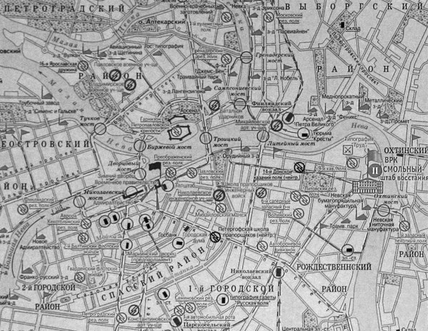

Условные обозначения
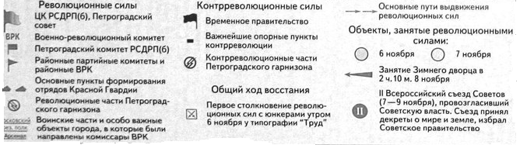

Документ 5
ИЗ МОНОГРАФИИ И.И. МИНЦ
«ИСТОРИЯ ВЕЛИКОГО ОКТЯБРЯ»
об историческом значении восстания в Петрограде

1967 – 1973 гг.
«Октябрь – классический образ осуществления ленинского учения о восстании как искусстве… Восстание в Петрограде было проявлением всеобщего вооруженного восстания, ставшего не только неизбежным, но и необходимым для решения коренных вопросов революции и подготовленного по всей стране. Начав восстание, партия большевиков проводила его настойчиво, решительно и твердо, по тщательному и своевременно разработанному плану… Учредив новое, пролетарское государство, съезд Советов сформулировал основы его программы: власть трудящихся, борьба за мир, земля тем, кто на ней трудится, свобода народам...
Истории в прошлом были известны победоносные революции, совершенные народными массами. Однако плодами этих революций неизменно пользовались эксплуататорские классы. Второй съезд Советов и его исторические декреты явились триумфом социалистической революции, впервые в истории превратившей пролетариат в правящий класс. Диктатура буржуазии была свергнута. Ее место заняла диктатура пролетариата в форме Советов рабочих, солдатских и крестьянских депутатов…
Революцию в России породили глубокие объективные причины, которые были проявлением закономерностей всего общественного развития. Империализм развил производительные силы общества, создал объективную возможность для осуществления социализма. Однако одновременно он обострил все противоречия капитализма, которые привели к кровавой империалистической бойне… Великий Октябрь разделил весь мир на две системы – социалистическую… и империалистическую… Победа революции в России… усилила организованность мирового пролетариата и всех прогрессивных сил, облегчила им борьбу за мир, демократию и социализм».

Документ 6
ИЗ МОНОГРАФИИ Р. ПАЙПСА
«РОССИЯ ПРИ СТАРОМ РЕЖИМЕ»
о демографических и политических последствиях
захвата власти большевиками в октябре 1917 г.

1981 г.
«Революция показала, насколько непрочной была урбанизация страны. Почти сразу же после ее начала городское население стало разбегаться по деревням: с 1917 по 1920 г. Москва потеряла половину своих жителей, а Петроград – две трети. Как ни парадоксально, хотя революция 1917 г. совершилась во имя создания городской цивилизации и была направлена против «идиотизма деревенской жизни», на самом деле она усилила влияние деревни на русскую жизнь…
Препятствия, преграждавшие путь широкой бюрократизации, были сняты только в октябре 1917 г. с захватом власти большевиками. К тому времени средства транспорта и связи усовершенствовались до такой степени, что ни расстояния, ни климат уже не мешали центральной власти жестко контролировать самые отдаленные провинции. Деньги тоже больше не представляли проблемы: проведенная под лозунгом социализма экспроприация производительного капитала страны предоставила в распоряжение нового правительства все ресурсы, необходимые ему для целей управления, снабдив его в то же время законным предлогом для создания гигантского бюрократического аппарата, на который оно могла тратить приобретенные средства…
…в конечном итоге трудно было бы утверждать, что царская Россия являлась стопроцентным полицейским государством; скорее она являлась предтечей, грубым прототипом такого режима, ей было далеко до законченной его формы… политические методы, неуверенно вводившиеся в России царским режимом, впервые были с полным размахом применены его бывшими жертвами – революционерами. Пришедшие в октябре 1917 г. к власти в России люди выросли при режиме «чрезвычайных» и «временных» законов; то была единственная конституция, которую они знали. За каждым из них в прошлом следила политическая полиция царского правительства; она обыскивала их, арестовывала, держала в тюрьмах и приговаривала к ссылке. Они сражались с цензурой и имели дело с засланными в их среду провокаторами. Они прекрасно знали систему изнутри и, значит, ее недочеты и прорехи…
Посему не было ничего удивительного в том, что почти сразу после прихода к власти большевики начали выстраивать заново разрушенный недолго правившим демократическим Временным правительством аппарат царской политической полиции».

Документ 7
ИЗ МОНОГРАФИИ Д.Г. КРАСИЛЬНИКОВА
«МЕЖСИСТЕМНЫЕ ПОЛИТИЧЕСКИЕ СИТУАЦИИ
В РОССИИ В ХХ ВЕКЕ»
о последствиях октябрьского переворота

2001 г.
«Октябрьский переворот, осуществлённый большевиками и левыми эсерами, знаменовал собою нарушение равновесия политических сил, начало процесса постепенного изживания межсистемного состояния, устранения из политической жизни тех элементов и структур, которые не соответствовали ценностям устанавливаемой большевиками новой общественной системы…
Кардинальные метаморфозы произошли с самими большевиками. Из силы несистемной, стремящейся к полному слому существовавшей государственности, они постепенно стали силой, созидающий новый общественный порядок и государственность…
Став правящей партией, большевики объективно были заинтересованы в укреплении Советов в центре и на местах, формировании единой структуры государственной власти, укрепления своих позиций в Советах и вытеснении с политической арены тех партий, которые советскую власть не принимали или были политическими оппонентами большевиков в Советах. Приход большевиков к власти обозначил также переход кадетов и других «цензовых» организаций в несистемную оппозицию, ведущую непримиримую борьбу с советской властью и большевизмом…
Формирование новых общественных отношений по большевистскому образцу обусловили последующий разрыв большевистско-левоэсеровского блока. Левые эсеры, принявшие активное участие в октябрьском перевороте 1917 г. и поддержавшие стратегический курс, взятый II съездом Советов, одновременно выступили против диктатуры пролетариата, огосударствления собственности, что сделало их оппозиционной большевистской власти силой.
Изменение сложившегося равновесия политических сил оказало существенное влияние и на процессы, происходившие в отношениях власти. С приходом большевиков и их сторонников к власти в октябре 1917 г. начался процесс утверждения единовластия Советов в центре и на местах, что сопровождалось как устранением органов власти Временного правительства, так и органов местного самоуправления (городских дум и земских институтов)».

Документ 8
ИЗ МОНОГРАФИИ Г.А. ЗАВАЛЬКО
«ПОНЯТИЕ «РЕВОЛЮЦИЯ»
В ФИЛОСОФИИ И ОБЩЕСТВЕННЫХ НАУКАХ»
о сущностных аспектах категории революция

2003 г.
«Революция – качественное прогрессивное изменение общества… Для того, чтобы выделить из массы социальных явлений революции, их следует отличать:
от эволюции: постепенных изменений, не порождающих новый строй, в том числе
– от реформ: преобразований «сверху» в рамках развития существующего строя;
- от восстаний: противодействия «снизу» существующему строю, не ведущему к созданию нового строя;
- от возникновения новых и упадка старых общественно-экономических укладов и представляющих их социальных сил, происходящих без перехода власти;
- от возникновения социоисторических организмов, не связанного с возникновением нового строя (завоевание, переселение, отторжение части территории);
от качественных регрессивных изменений, в том числе
- от антиреволюции: необратимых изменений, связанных с деградацией общества;
- от контрреволюции: обратимых изменений, направленных на противодействие революции и реставрацию свергнутого строя;
– от гибели социоисторических организмов…
Применение понятия «революция» оправданно только при стадиальном понимании истории – как перехода на новую стадию… Революционное изменение может охватить все общество или только надстройку. В первом случае имеет место социальная революция, во втором – надстроечная (политическая или культурная).
Социальная революция – переход к новому, более прогрессивному способу производства… Любая социальная революция включает смену власти,.. к власти приходит новый класс… Социальная революция может включать несколько политических революций и контрреволюций, продолжаясь вплоть до победы нового строя… Характер революции определяется задачами, стоящими перед обществом…
Возможны надстроечные политические революции без социальных. В этом случае власть переходит к другой группе внутри того же класса…
Революции в различных сферах культуры: науке, философии, искусстве, религии, праве, семейных отношениях, образовании, быте и т.д. – можно объединить под названием «культурные революции»».

Практическое занятие №10
Тема: «Гражданская война в России»
Цель: проанализировать причины гражданской войны, рассмотреть её ход, определить, подвести итоги гражданской войны
Последовательность выполнения заданий:
1. Ознакомьтесь с содержанием документов № 7, 8, 16, 22 и 23 и проанализируйте культурно-массовые мероприятия, проводимые различными правительствами во время гражданской войны. Подумайте над следующими проблемами:
- Определите основные формы организации культурно-массовых мероприятий (концерт, бал, вечер, соревнования, спектакль и прочее). Какие из них чаще использовались властными структурами при большевиках и при диктатуре А.Колчака? Чем это можно объяснить?
- Обозначьте, используя документы, основные моменты культурно-массового мероприятия при разных режимах (лекция, митинг, концерт, спектакль, соревнование и т.п.). Какие виды работы с аудиторией использовались органами Советской власти, какие – общественными структурами в период правления А. Колчака?
- Назовите целевую аудиторию, на которую были рассчитаны мероприятия в рассмотренных Вами документах.
- Какие задачи общекультурного и политического характера могли, по Вашему мнению, решать устроители данных мероприятий?
2. Сравните стратегии выживания, используемые в условиях продовольственного кризиса и чрезвычайной ситуации гражданской войны различными социальными группами населения. Ответы аргументируйте с помощью документов № 3, 11, 17, 21, 27, 28:

- Каким образом население потребляющих волостей в 1918 – 1920 гг. могло обеспечить себя продовольствием (документы № 3, 21, 28)?
- Какие механизмы могли использовать должностные лица, решая проблему удовлетворения собственных жизненных потребностей (одежда, еда), в период гражданской войны (документы № 11, 17, 27)?
- Оцените социальные риски, которым подвергается среднестатистический человек в условиях гражданской войны.
- Предложите собственный вариант стратегии выживания в рассматриваемой ситуации. Насколько она будет соответствовать общепринятым нормам и морали современного общества?

6. Прочитайте документы № 2, 3, 6, 14, 18, 20, 24 и 25. Ответьте на следующие вопросы:

- Определите отношение к гражданской войне и к правительствам периода гражданской войны, которое демонстрировали различные группы населения (документы 6, 14, 18, 20, 25).
- Насколько существенными, по Вашему мнению, были изменения в ценностных ориентирах населения в рассматриваемый период? Обратите внимание на готовность людей идти на помощь друг другу, на реальную ценность человеческой жизни, на отношение к религии (документы 2, 3, 18, 20, 24).
- Что, на Ваш взгляд, могло влиять на изменение базовых ценностей «маленького» человека в период гражданской войны?

Одним из результатов Октябрьской революции стала Гражданская война. Последняя, как процесс открытого военного противостояния различных социальных групп населения, началась в конце мая 1918 года и продолжалась до начала 1921 года. В период с октября 1917 г. по начало мая 1918 г., «пролог» гражданской войны, вызревало ядро основных противоречий и оформлялись силы противоборствующих лагерей. С весны 1921 г. по осень 1922 г., «эпилог» войны, завершалось оформление однопартийной системы, свертывались военные действия, и, как результат – эмиграция проигравшей стороны.
В массовом представлении гражданская война 1917 – 1922 гг. рассматривается, в основном, как военное столкновение «красных» и «белых». Однако действительность была гораздо сложнее. Большевикам пришлось бороться не только с белым движением, но и с, так называемой, «демократической контрреволюцией» (сторонниками Учредительного собрания), и со своими бывшими союзниками – левыми эсерами и анархистами. Особенностью гражданской войны в России в 1917 – 1922 гг. стало активное вмешательство иностранных государств (интервенция).
Вина за развязывание гражданской войны не может быть целиком возложена на одну из участвующих сторон. Каждый из оппонентов сделал свой шаг на пути к войне. В ожесточенной гражданской войне было неизбежным использование террора со стороны всех ее участников. Террор был и стихийным, когда идейные противники уничтожали друг друга без указаний свыше; и организованным – и со стороны политических противников большевиков, и со стороны советского правительства.
В целом, гражданская война стала следствием глубокого социально-политического раскола общества, кризиса, охватившего все сферы жизни. Она знаменовала собой нежелание и неспособность противоборствующих политических сил найти мирное решение противоречий, пойти на компромисс.
Сложности теоретического осмысления гражданской войны связаны с общей фрагментарностью и разрозненностью исторических источников, отражающих события периода. Внушительный массив документов либо был утерян в ходе военных действий, либо был вывезен за рубеж частными лицами. Кроме того, специалисты часто фиксируют неудовлетворительную сохранность архивных материалов, хранящихся на территории Российской Федерации.
Историография гражданской войны 1917 – 1922 г. обширна. Она включает труды советских ученых, деятелей русского зарубежья, советологов, современных отечественных исследователей. Круг вопросов, поднимаемый в работах по гражданской войне, также широк. Историки в своих исследованиях зачастую высказывают полярные мнения по основным моментам периода.
Ключевая проблема историографии гражданской войны – причины победы большевиков и поражения их политических противников – порождает множество вопросов: почему началась гражданская война; была ли она неизбежным событием в российской истории; существовала ли политическая альтернатива большевикам и почему она не реализовалась? Дискутируемы и хронологические рамки, и периодизация рассматриваемого периода.
С конца ХХ века изучение гражданской войны и в отечественной, и в зарубежной историографии все чаще ведется в рамках локальных исследований. Активно прорабатывается проблематика, так называемого, белого движения, региональных особенностей гражданской войны. По-прежнему дискуссионны и актуальны вопросы, связанные с исторической оценкой методов ведения гражданской войны, прежде всего, с практикой, так называемого, красного и белого террора.
Интерес иностранных исследователей к событиям указанного периода приобретает прагматическую направленность и связан с изучением истории выступления чехословацкого корпуса.
Гражданская война, как крайне насыщенный событиями период, отразившаяся не только на развитии России, но и других стран, должна исследоваться в нескольких плоскостях:
1) в общецивилизационном аспекте – изучение гражданской войны в России в контексте мировой истории, особый путь развития России;
2) в рамках макроисторического анализа периода – исследование событий периода в общероссийском масштабе, как специфического российского явления. Проблемы социальной истории, террора, политической альтернативы большевизму;
3) на уровне локальной истории – характеристика региональных особенностей гражданской войны;
4) в срезе микроистории – рассмотрение социокультурного аспекта гражданской войны в контексте истории повседневности.
История повседневности– новая отрасль исторического знания. Предмет ее изучения – сфера повторяющихся, «нормальных» и привычных событий, действий и социальных практик людей; обычная жизнь представителей различных социальных слоев общества. Обыденные реальности человека – это результат воспитания, познания, труда и власти.
С позиций микроисторического подхода задача исторической реконструкции повседневности заключается в изучении жизни «маленького человека» не только в привычных ситуациях, но и в экстремальных обстоятельствах, например, в условиях военного времени, революции, голода, когда фактор случайности может оказаться решающим в реализации исторического выбора.
В отечественной историографии понятие «повседневность» встречается с 1980-х гг. В поле зрения историков оказались детали одежды, бытовое поведение, нормы и традиции различных этнических и социальных групп. Следует отметить, что специалисты, изучающие прошлое с позиций микроисторического подхода и истории повседневности, до сих пор не выработали единого мнения относительно термина «повседневность». В данном случае повседневность рассматривается как формы поведенческих реакций и стратегии выживания, к которым прибегают люди в экстремальных условиях.
Гражданская война – экстраординарная ситуация выживания, специфику которой определяют не только военные действия между гражданами одной страны, но и социокультурная действительность: условия жизни, защищенность населения перед лицом закона, социальные и культурные мероприятия властей, направленные на нормализацию внутриполитического положения и т.п. Все это оказывает влияние на изменения в социальных действиях, моделях поведения людей, ценностных ориентациях.
Предлагаемые далее документы (газетные заметки и зарисовки, архивные документы) позволяют сформулировать собственное видение жизни простого человека в нашем регионе в условиях гражданской войны и постоянной смены правительств. Вопросы и задания к документам концентрируют внимание на моментах, подчеркивающих специфические проблемы периода:
- среда обитания, в которых оказались современники гражданской войны (продовольственное положение, здравоохранение, культурные события);
- социальные действия и стратегии, к которым прибегали люди, пытаясь выжить в сложных условиях;
- отношение к войне и к сторонам, противостоящим друг другу в ходе гражданской войны;
- изменения в нормах поведения.

Документы и материалы:

Карта-схема 1
НАСТУПЛЕНИЕ КРАСНОЙ АРМИИ
НА ВОСТОЧНОМ ФРОНТЕ

29 ноября 1918 г. – 28 января 1919 г.
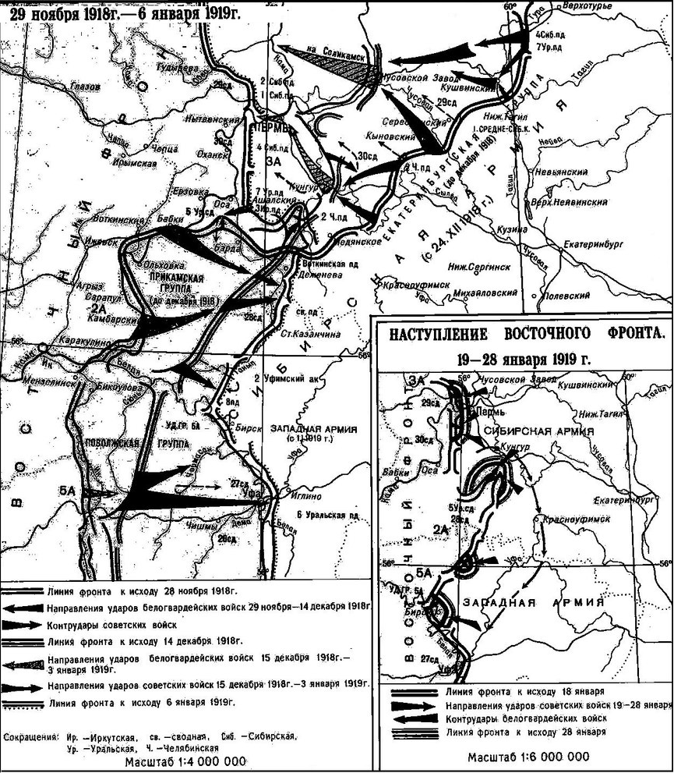

Документ 2
ИЗ СТАТЬИ «ДЕРЕВЕНСКОЕ»
о самосуде крестьян в Н-ской волости

22 апреля – 5 мая 1918 г.
««Нет сознания в народе, не чувствует он за собой теперь никакой ответственности, а, главное, все думает, что кто-то другой за него сделает, а не сам он будет руководствовать собой», – говорил тихим, ровным голосом сидевший передо мной крестьянин Н-ской волости…
«Для примера расскажу случай, который произошел у нас вчера», – продолжал он тем же спокойным голосом. «Случилось у нас в волости убийство. Было это на свадьбе и, конечно, в пьяном виде. Муж одной женщины поссорился со своим соседом, ну, как бы сказать, - ее любовником; дело дошло до драки, и муж оказался убитым.
Общество после этого постановило приговор – чтобы наказать, значит, убийцу. И вот привели их обоих к волости и убили… отвели их, эдак, недалече от волости, положили их друг на друга, руки сковали наручнями и начали хлестать батюгами… Вот удивительно, даже дети, хотя она им мачехой приходилась, так, те палку возьмут, да по головам палкой».
…Сидевший недалеко мой знакомец Степан, по-видимому, испытывал нечто вроде не то удивления, не то какого-то довольства… «Убили, говоришь, совсем, значит, убили!» И он как-то неестественно заерзал на стуле, а потом быстро с него сорвался и подбежал к самому собеседнику и уж совсем веселым голосом заговорил: «Вот это хорошо, так и надо, не гуляй, значит, живи, как следует…»
«Неужели в обществе не нашлось у вас благоразумных удержать народ от такого зверства?» - обращаюсь с вопросом к собеседнику…
«Как не было, говорили мы, начальник милиции тоже убеждал. Ну, не принимают наших слов… Так мы и ушли со схода. Лучше не глядеть.
После сказывают соседи, когда били их, то что с народом делалось – у всех головы кверху. Все смело били, ну а как убили-то, и головы повесили. Значит, поняли, что сделали неладно, да поздно. И приговор подписывать не стали»…

Документ 3
ИЗ СТАТЬИ «В ВАГОНЕ «ТЕПЛУШКЕ»»
о поездке в поезде с «мешочниками»

22 апреля – 5 мая 1918 г.
«… людей было так много, что некоторые стояли на одной ноге, – другую нельзя было поставить среди человеческих тел, лежавших вместе со своими мешками на полу.
…Поезд мучительно долго стоял на станциях и, когда трогался, толчки бывали так неожиданны и резки, что вся масса тел приходила в движение и давила друг на друга.
Ругались беспрерывно и как будто без причины. Но никто не обижался… Ночью, когда единственная на всю теплушку свеча догорела, и воцарилась полная тьма, разговоры и брань умолкли… Вся эта масса людей, лишенных всего человеческого, …прижавшись друг к другу, старалась согреться, – ночью холодно, и сквозь трещины сильно дуло…
Захотелось есть, достали свои запасы. А у кого не было или далеко доставать, давали соседи. Я дал свою лепешку сидевшему рядом со мной человеку, который ничего не ел. Он молча взял и стал кусать хлеб огромными кусками. Очень быстро разжевывая и проглатывая…
Соседи рассказали, что на станции, где они садились – ехали вместе, у него отняли два пуда муки. За них затупились матросы. А он остался без муки. В волости, из которой был почти весь вагон, хлеба своего нет совершенно. Кто может, едет за мукой и, если удастся провезти, живут.
На этот раз почти всем удалось избежать реквизиции, только этот один попался. У него дома… семья – пять детей…»

Документ 4
ИЗ СТАТЬИ «В ОЖИДАНИИ ХОЛЕРЫ»
о противохолерных мероприятиях

7 – 20 июля 1918 г.
«Из разных мест Поволжья получаются тревожные вести о случаях заболеваний азиатской холерой… Принимаются некоторые меры и у нас в Перми…
… при медицинском отделе городского Совдепа в городе Перми в спешном порядке организованы 15 районных санитарных попечительств… В состав попечительств входят: санитарные врачи, городские врачи для бедных, ветеринарные городские врачи и проживающие в районе попечительства вольнопрактикующие врачи – по желанию, а также представители квартальных комитетов…
Особое внимание санитарного надзора обращено на грузчиков и рабочих на пристанях. Для них предполагается устройство особой кухни, и признана необходимой постройка специальных бараков.
Для размещения больных… оборудован барак водного ведомства на 12 кроватей.., а также… подготовлен специальный холерный барак при заразной земско-городской лечебнице и снято под барак же для холерных больных помещение, занимаемое местным военным лазаретом.
Установлен строгий санитарный контроль за пищевыми продуктами.., причем на каждой пристани и вокзале организовано бесплатное снабжение рабочих и проезжающих пассажиров кипяченой водой.
На пристани пароходства Любимова организованы бесплатные противохолерные прививки для всех желающих…Врачебно-санитарным советом постановлено: оборудовать специальный экипаж для перевозки эпидемических больных; …поручить медицинскому отделу и городским врачам заняться распространением листков и брошюр о холере, устроить ряд научно-популярных лекций, установить групповые чтения и вывесить объявления о пользе холерных прививок…»

Документ 5
ИЗ ДЕКРЕТА СОВЕТА НАРОДНЫХ КОМИССАРОВ
«О спекуляции»

22 июля 1918 г.
« 1. Виновный в сбыте, скупке или хранении с целью сбыта, в виде промысла продуктов питания, монополизированных республикой, подвергается наказанию не ниже лишения свободы на срок не менее 10 лет, соединённому с тягчайшими принудительными работами и конфискацией всего имущества.
2. Виновный в сбыте, скупке или хранении с целью сбыта, в виде промысла нормированных продуктов питания по ценам, выше твёрдых (установленных таксами), или других, кроме продуктов питания, монополизированных предметов подвергается наказанию лишением свободы на срок не ниже 5 лет, соединённому с принудительными работами и конфискацией всего или части имущества…»

Документ 6
ИЗ ПИСЬМА В РЕДАКЦИЮ
«НА НУЖДЫ ВОЕННОГО ВРЕМЕНИ»
о похоронах офицеров Ново-Николаевского полка

8 февраля 1919 г.
«… Несмотря на публикацию в газетах о похоронах героев мучеников, пермяки пассивно отнеслись к этому известию, и на похоронах, в храме присутствовали почти только товарищи убитых, офицеры и солдаты местного гарнизона. С чувством великой грусти мы видели там, среди массы военных, небольшую группу признательных пермяков…»

Документ 7
ОБЪЯВЛЕНИЕ
о повторном проведении «Вечера скорби»

9 февраля 1919 г.
«Ввиду того, что в минувшее воскресенье, 2-го февраля, зал братства Святителя Стефана Великопермского далеко не мог вместить в себя всех желавших посетить устроенный в память погибших во время большевистского гонения на Святую Церковь священнослужителей «Вечер скорби», сегодня, 9 февраля, вечер этот повторится в том же помещении и по той же программе. Лекторами на нем выступят: священник В. Морозов и профессора университета Д.В. Болдырев и Ю.Н. Верховский, при чем во время перерыва между речами исполнен будет ряд церковных песнопений хором под управлением П.Е.Степанова. Весь чистый сбор с вечеров поступит на оказание помощи осиротелым семействам священнослужителей. Мучеников…»

Документ 8
ОБЪЯВЛЕНИЕ
о проведении благотворительного концерта-бала

11 февраля 1919 г.

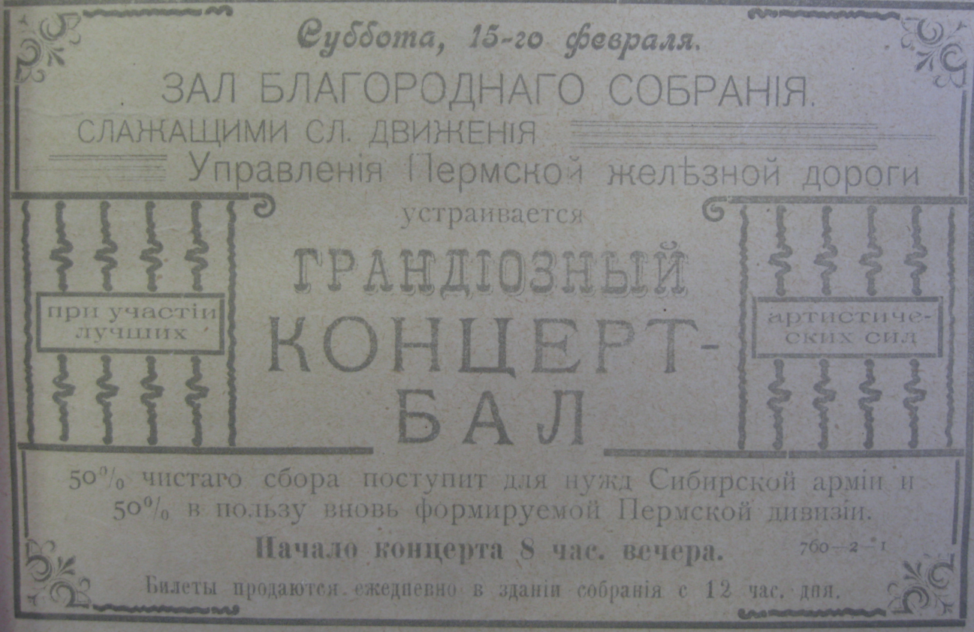

Документ 9
ИЗ СТАТЬИ «КАРАНДАШОМ С НАТУРЫ»
о состоянии вокзалов станций Тагил и Чусовая

11 февраля 1919 г.
«Станция Чусовая и Тагил, в особенности Тагил, поразили нас, приехавших из Перми вскоре после оставления города большевиками, прежде всего, своей чистотой. Чистота везде: на путях, на перроне, в залах, как первого, так и третьего класса и даже (о чудо!) в уборных. Впрочем, может быть, это была идеальная чистота только для нас,.. но после тех вокзалов, которые мы привыкли видеть в Совдепии, это было зрелище потрясающее. Буфетом станции Тагил мы были также ошеломлены… Да, это был самый настоящий буфет: с посудой, вежливой прислугой, а главное, с бесконечным количеством всевозможных кушаний».

Документ 10
ИЗ СТАТЬИ «ПЕРМСКИЙ РЫНОК»
о ценах на продукты питания в городе Перми

13 февраля 1919 г.
«Субботний базар 8 февраля отличался многолюдием и большим подвозом товаров. Еще накануне, 7 февраля, вечером прибыл из Екатеринбурга для Перми большой обоз с мукой, мясом, маслом и другими продуктами питания. За последние две недели особенно значителен был подвоз на Пермский рынок сеянки, крупчатки, мяса, мороженых гусей, рыбы и коровьего масла, почему и цены на эти продукты питания понизились на 20 – 40%; в частности, цена на битых гусей понизилась на 100% (с 60 рублей до 30 рублей за штуку). Крепки и устойчивы были цены на сахар, монпансье, мед и другие сладости, хотя за последние дни и на эти предметы цены немного понизились. Мало было в продаже молока, сметаны, творогу (яиц совсем не было), и цены на эти продукты стояли очень высокие (молоко15 – 20 рублей четверть, фунт сметаны 13 – 15 рублей, творог 3 рубля). Привезенных молочных продуктов – сибирского масла и сыру – было много, и цены на эти продукты тоже значительно понизились…».

Документ 11
СТАТЬЯ « ВЗЯТОЧНИЧЕСТВО НА ЖЕЛЕЗНЫХ ДОРОГАХ»
о коррупции

20 марта 1919 г.
«Взятка на железных дорогах уже несколько лет тому назад сделалась распространенным «бытовым явлением»…
Без «смазки», без взятки нельзя своевременно получить ни нарядов, ни вагонов, без нее не двинется ни один вагон, кто бы и что бы не вез…
На одной из первых станций от Омска у маршрутного поезда загорелись буксы… Потребовалась взятка, чтобы залить их с гарантией до ближайшего разъезда… «Смазка» была, очевидно, недостаточна. На разъезде «обнаружено», что три вагона дальше идти не могут – два нужно исправить, а один выкинуть из состава…»

Документ 12
СТАТЬЯ « К САНИТАРИИ ГОРОДА»
об общей санитарно-гигиенической ситуации в городе

28 марта 1919 г.
«Грязь – злой враг человека и друг всяких микробов, бактерий и паразитов. Между тем, пермские граждане лишены возможности содержать себя в должной чистоте из-за отсутствия бань. Два раза Дума решила принять меры к их скорейшему ремонту, но дело стоит. Срочно необходимо позаботиться об их устройстве. Помимо бань следует, кому это ведать надлежит, обратить внимание на богадельни: на Данилихе и, главное, на богадельню для стариков и старух на Верхне-Ямской улице. Богадельщики страдают от паразитов, которые переходят на приходящих молится в церковь при этой богадельне. В случае эпидемических мероприятий паразиты будут способствовать распространению заразы…»

Документ 13
СТАТЬЯ «ИЗ ПРОТИВОЭПИДЕМИЧЕСКИХ
МЕРОПРИЯТИЙ ГОРОДА»
о мерах по предотвращению распространения
среди населения заболевания натуральной оспой

1 апреля 1919 г.
«В виду грозящей опасности распространения в Перми новой эпидемии – натуральной оспы, случаи заболевания которой зарегистрированы уже как среди расквартированных в нашем городе войсковых частей, так и среди гражданского населения, Городская Дума в последнем своем заседании, состоявшемся 26 марта, утвердила доклад Городской управы о принятии срочных предохранительных мер по распространению этой эпидемии. Постановлено произвести перепись всех подлежащих оспопрививанию, пригласить 16 оспопри-вивателей, немедленно произвести прививку оспы учащимся и т.п. На проведение в жизнь этих мероприятий Городская дума ассигновала 21900 рублей, половина которой суммы будет потом возмещена городу казной».

Документ 14
СТАТЬЯ «НОВОЕ ВРЕМЯ – НОВЫЕ ПТИЦЫ»
об изменении в репертуаре шарманщиков

29 июля 1919 г.
«С занятием города Перми Красными войсками безразличный элемент населения заметно начинает перекрашиваться в соответствующий общему колориту цвет, - по крайней мере, так кажется наружно.
В этом отношении обращают на себя внимание, так называемые, шарманщики. Бывало, при белых, любимыми номерами их шарманок были: «Шумел, горел пожар Московский», «Варяг», «Маруся отравилась», «Коль славен наш Господь в Сионе» и чуть не «Боже, царя храни»… А теперь та же шарманка заиграла на иной манер. И с треском и визгом поет: «Вы жертвою пали в борьбе роковой» или: «Смело, товарищи, в ногу» и тому подобное…»

Документ 15
ИЗ СТАТЬИ «ПЯТНА ЖИЗНИ»
о ценах на продукты питания в городе Перми

1 августа 1919 г.
«Цены на продукты первой необходимости растут с каждым днем… Так, например, молоко с 15 рублей за четверть в короткое время достигло 20 рублей. Нет ничего удивительного, если цена увеличится и вдвое, когда коров с подножного корма переведут на зимний.
Как ни тяжело, но городской обыватель мирится и с этим обстоятельством. Гораздо хуже то положение, что молоко доставляется на рынок в ограниченном количестве, и чтобы купить его, надо стоять «в хвостах» иногда часа по два.
Еще больше поражаешься ценой на свежие огурцы, которые во множестве стали привозить на рынок возами кунгурские крестьяне, занимающиеся огородничеством. При покупке их из первых рук десяток обходится в 20 и 25 рублей, а перепроданные во вторые и третьи руки, они уже стоят 30 рублей, а то и дороже…»

Документ 16
ИЗ СТАТЬИ «СПОРТ»
о футбольном матче в городе Перми

6 августа 1919 г.
«В воскресенье, 3-го сего августа на спортивном поле Пермского речного яхт-клуба состоялся первый… матч между двумя футбольными командами – сборная Пермская и сборная товарищей красноармейцев 10-го Московского полка. Матч состоялся при довольно большом количестве зрителей, преимущественно товарищей красноармейцев, очевидно, из того же 10-го Московского полка, пришедших посмотреть на своих сотоварищей-спортсменов по полку.
Игра кончилась в пользу Пермской команды сборной, выигравшей у 10 Московского полка со счетом 3 на 2».

Документ 17
ИЗ СТАТЬИ «ПО ИХ ДЕЛАМ»
о результатах расследования преступления по должности

8 октября 1919 г.
«Губернская чрезвычайная комиссия, рассмотрев дело по обвинению… сотрудников Секретно-оперативного отдела [ЧК], обвиняемых в преступлении по должности, выразившемся в присвоении чужих вещей при обыске…
3-го августа, получив ордер на право обыска… сотрудники… произвели в присутствии свидетелей обыск и, между прочим, при обыске взяли из квартиры для своих личных надобностей 5 простынь, 4 кальсоны, 3 брюки, материя «пике» 10 аршин, ситцу 5 аршин, пеньковую рубашку, 1 скатерть, полотно, 1 пиджак, 5 полотенец, 2 наволочки, каковые вещи и разделили между собой, не внеся их в протокол обыска.
Принимая во внимание, что факт преступления вполне установлен полным сознанием обвиняемых и считая, что подобные преступления… подрывают престиж Чрезвычайной Комиссии.., а также авторитет Советской власти.., Чрезвычайная Комиссия постановила: применить к виновным… высшую меру наказания, то есть расстрелять».

Документ 18
ИЗ ОБРАЩЕНИЯ «ЧЕРНЫХ ОРЛОВ»
о гражданской войне

[Не позднее 22 декабря 1919 г.]
«Братья, не пора ли нам кончить братоубийство. Разве мало мужской рабочей крови пролито? Разве мало городов, деревень сожгли, разграбили? Доколе еще отец – сына, сын – отца и брат – брата убивать будем на потеху… лютым врагам? Чего ждем еще? Пока в деревнях одни бабы останутся и пока жрать будет нечего? Кому нужна эта война? Всем, кому угодно, только не рабочим и не крестьянам. Теперь война идет не за свободу, а за власть: и Ленин, и Троцкий, и Колчак, и Зиновьев – каждый из них хочет один царствовать, так пускай сами дерутся.
Братья! …Помогите нам, «Черным орлам», всем, чем можете. Переписывайте это письмо, перепечатывайте, передавайте… Зарывайте попавшее [к] вам оружие, патроны, чтобы ими не были убиты ваши родные, режьте провода телефонные, телеграфные, уничтожайте военные склады, жгите мосты, разбирайте рельсы… Мы принимаем к себе всех, кто не желает драться ни с белыми, ни с красными…».
Документ 19
СТАТЬЯ «БОЛЕЗНИ В ПЕРМСКОМ УЕЗДЕ»
о распространении болезней среди населения уезда
в течение июня 1919 г. – февраля 1920 г.

2 марта 1920 г.
«По имеющимся статистическим данным распространение болезней по городу Перми и уезду за период времени с июня по 19 февраля сего года выражается в следующих цифрах: тиф сыпной – 4093 заболевания, брюшной – 289, возвратный – 1229, неопределенный – 89, дифтерия – 184, рожа – 837, оспа – 45, холера – 20, скарлатина – 97, дифтерит – 89, корь – 86, коклюш – 25, испанка – 1, цинга – 1, холера детская – 1, свинка – 1, сибирская язва – 1…»

Документ 20
ИЗ АНТИБОЛЬШЕВИСТСКОЙ ПРОКЛАМАЦИИ
о положении народа

Март 1920 г.
Куда же ты девалась, свобода наша желанная,
Куда же ты запропастилась, долгожданная?...
А свобода-то наша заветная,
Словно синица в небе едва заметная,
И летает она вокруг нашего носа, вьется,
Только в руки… никак не дается…
А народ русский и верит,
Все в чрезвычайку дорогу меряет.
Ходит в одиночку, спешат и десятки,
А оттуда прямехонько на тот свет без оглядки.
А… Троцкий в вагоне сидит, руки потирает,
И декрет за декретом строчит, сочиняет:
Немедленно чтоб аппетиты сбавить,
Хлебные пайки убавить, рабочие часы прибавить,
Свободную торговлю прекратить…
Чтоб уничтожить все праздники,
А то очень разленились русские безобразники,
Чтоб ввести немедленно субботники,
А то очень разленились русские лохмотники…
Так откуда же нам ждать спасенья?
Не от Царя ли – комиссара правленья?
Надо подумать над этим серьезно,
А то будет, пожалуй, и поздно.
Ведь от такой разрухи и голодухи
И остальные граждане подохнут, как осенние мухи.

Документ 21
ИЗ ОТНОШЕНИЯ ЕГВИНСКОГО ВОЛИСПОЛКОМА
В УСОЛЬСКИЙ УЕЗДНЫЙ ИСПОЛКОМ
о продовольственном положении волости

[Не позднее 25 июня 1920 г.]
«Голод в пределах нашей волости делает свое: голодное население сидит по целым суткам у учреждений с голодным требованием дать им хлеба. Почти ни одному из выборных ответственных товарищей нельзя показаться на улице.., голодное население так и набрасывается на них с требованием: «Дай хлеб, а то иначе мы тебя разорвем на части, тогда нас всех убивайте, лучше умереть от удара, чем голодной смертью». Голодные граждане заявляют, что они сидят уже некоторые три – четыре и пять суток голодом на одной воде, начинаются, по словам граждан, заболевания… По сделанным облавам агента-инструктора с милицией хлеба выясняется очень и очень мало…»

Документ 22
ИЗ СТАТЬИ «НОВЫЙ ТЕАТР»
об открытии в городе Перми театра водников

28 июня 1920 г.
«27 июня состоялось открытие в Перми театра водников. Открытие началось митингом. Выступавшие товарищи говорили о текущем моменте… Затем не без успеха прошла пьеса «Власть тьмы» в исполнении артистов-любителей Райкультвода… Кроме спектаклей будут устраиваться кинематографические сеансы, лекции и митинги, а в свободное время помещение будет предоставляться для агитационных целей».

Документ 23
ИЗ СТАТЬИ «КРАСНЫЙ СПОРТ»
о первой губернской олимпиаде (г. Пермь)

30 июня 1920 г.
«… С мест приехало до 200 спортсменов и участников женских спортивных показаний. Состязания носили довольно оживленный характер, и спортивная молодежь мест далеко опередила молодежь Перми, несмотря на то, что здесь сосредоточены спортивно-инструкторские силы, и Пермь несравненно лучше снабжена спортивными принадлежностями…
Это раньше, когда спорт был утехой для ограниченного круга, вполне обеспеченных материально, интересно было глядеть на рекордсменов, чемпионов и прочих.
Теперь же спорт призван на служение социалистической стране, теперь нам важно, чтобы вся трудящаяся молодежь прошла школу физического воспитания…»

Документ 24
ИЗ ИНФОРМАЦИОННОГО ДОКЛАДА УПОЛНОМОЧЕННОГО
МИХАИЛА ШАТУНОВА В ПОЛИТБЮРО
ИРБИТСКОГО УЕЗДНОГО КОМИТЕТА РКП(б)
о поездке в Ирбитский уезд

1 октября 1920 г.
«… был уполномочен провести беспартийную и партийную конференцию в Харламовской, Покровской и Больше-Трифоновской волостях Ирбитского уезда. В Харламовской волостной организации (б) сделал доклад на тему «Религия и коммунизм»…
Будучи священником… я снискал всеобщую любовь граждан села Покровского… Эта популярность и послужила причиной моего пятинедельного сиденья в тюрьме. Но в собраньях возбуждался вопрос о моем освобождении, но каждый раз собрание закрывалось или срывалось… Служились молебны о моем освобождении из тюрьмы… Тяжело мне было нанести удар народу и нанести в самое сердце…
Как и следовало ожидать, мое выступление для ослепленных религией несчастных покровцев явилось как гром среди ясного неба! Если бы не личное уважение ко мне покровцев, я не вернулся бы живым в г. Ирбит. После моего выступления приходили женщины и мужчины, кто со слезами, кто с ужасом. «Зачем ты к нам пришел?», «Зачем ты нам это сказал?», «Лучше бы нам этого не слышать от тебя!», - вот голоса верующих. Большинство маловерующих и сомневающихся смело выступили против религии. Произошло сильное возбуждение, разговоры без конца. Поступивший на мое место в село Покровское священник Виктор Богоявленский не мог сохранить свою паству от нанесенного мною удара…
Прослужив пять дней после моего выступления, Богоявленский отказался не только от священнического места, но совсем решил переменить профессию и подал заявление на должность учителя…»

Документ 25
ИЗ ПОСТАНОВЛЕНИЯ ПРЕЗИДИУМА
КУНГУРСКОГО УЕЗДНОГО ИСПОЛКОМА
о результатах обыска в ночь с 13 на 14 февраля 1921 г.
в Кунгурском женском монастыре

15 февраля 1921 г.
«… обнаружено в квартире, занимаемой священником монастыря, револьвер, …в другой келье обнаружено в груде разного имущества еще три револьвера, а также при обыске обнаружен офицерский мундир… В заключение обыска были обнаружены дезертиры и белогвардейская переписка… администрация монастыря и некоторые монахини вели себя при обыске крайне возбужденно, даже позволяли себе плевать в лицо [представителей комдезертира] и шипели от злости… В укрывательстве оружия вину приняли на себя все монахини».

Документ 26
ИЗ ПРИКАЗА КОМЕНДАНТА ГОРОДА ПЕРМИ № 58
об организации санитарных мероприятий в городе

19 апреля 1921 г.
«… & 3. С 10 по 11 апреля во всех частях гарнизона проводилась санитарная очистка зданий и дворов. В то же время и гражданским ведомством была организована такая же очистка. В данный момент очистка эта, как будто бы, должна была быть закончена. Между тем, до сего времени во многих кварталах города можно встретить невозможную грязь, оставшуюся после снега: и навоз, и мусор, и сплошь и рядом можно встретить трупы кошек и собак. И это на улицах после недели очистки. Про дворы, как учреждений некоторых гражданских, так и частных граждан, говорить не приходится.
Во всем этом усматривается нерадивое отношение милиции ко своим обязанностям, а посему ПРИКАЗЫВАЮ: начальнику Пермской губмилиции принять срочные меры к устранению подобных явлений…»

Документ 27
ИЗ ПИСЬМА, ИЗЪЯТОГО ВОЕННО-ЦЕНЗУРНЫМ ОТДЕЛОМ
ПЕРМСКОЙ ГУБЕРНСКОЙ ЧРЕЗВЫЧАЙНОЙ КОМИССИЕЙ,
о материальном положении
военного комиссара 667 госпиталя

[Не позднее апреля 1921 г.]
«Я теперь военный комиссар 667 госпиталя, но он теперь переименован, вы меня домой не ждите – я сам не приеду. Если Зиночка приедет в Кострому ко мне, я с ней пошлю санитара-провожатого, а если не поедет она, то я пошлю вместо себя посыльного нашего, костромского. Самое лучшее, если бы Вы приехали с пароходом сами. О дороге не беспокойтесь, я дам тысяч сто и продуктов, если какое удостоверение нужно, я вышлю. Я ездил в Кунгур и привез себе сапоги и товару, и мне выдали полное обмундирование. Сапог у меня теперь пять пар, три новых, да у Зиночки пять пар, и еще одну привез я. Живу хорошо, обо мне не беспокойтесь».

Документ 28
ИЗ ОТЧЕТА ПЕРМСКОГО ГУБЕРНСКОГО
ЭКОНОМИЧЕСКОГО СОВЕЩАНИЯ
СОВЕТУ ТРУДА И ОБОРОНЫ
о мешочничестве в пределах губернии

1922 г.
«…Мешочничество в губернии носит массовый характер, но определить хотя бы приблизительно размеры его невозможно, так как это явление не поддается какому-либо учету. Среди мешочников есть и рабочие, и крестьяне из голодных районов, и интеллигенты; отметить преобладание какой-либо из этих групп не представляется возможным. По степени пользования железнодорожным транспортом первое место в числе мешочников принадлежит рабочим и служащим этого транспорта и их семьям.
Основной целью мешочничества является получение продуктов для собственного пользования, но имеет также место мешочничество со спекулятивной целью... На принятие каких-либо мер борьбы с мешочничеством ведомствам за отчетный период указаний не дано…»

Документ 29
ИЗ «КРАТКОГО ОЧЕРКА ОХАНСКОЙ ОРГАНИЗАЦИИ»
УЧИТЕЛЬСКОГО СОЮЗА
об основных проблемах организации труда

1924 г.
«… Из докладов с мест выяснилось, что волостные организации работников просвещения до сих пор не имели возможности широко проявить свою деятельность вследствие острого недостатка на местах активных работников, а также благодаря трудному материальному положению.
Указывалось также на те трудности, при которых приходится работать по их производственно-педагогической линии: школьные здания разрушены, холодные, нет пособий, книг, письменных принадлежностей; дети не имеют одежды и обуви; школы зачастую занимаются под другие надобности: волисполкомы, больницы, бараки и прочее; учителя часто отрываются от школы на другие работы, - все это вместе взятое обуславливает трудность работы учительства».

Практическое занятие №11
Тема: «Становление Советской власти»
Цель: проанализировать, при каких условиях происходило становление советской власти, выявить возможные векторы её развития
Последовательность выполнения заданий:
- Прочитать теоретический материал
- Заполнить таблицу: «Становление советской власти»
№ | Дата | Событие | Описание события | Историческая личность
- Записать вывод

Октябрьское вооруженное восстание
В сентябре 1917 г. большевики пришли к руководству в Петроградском и Московском советах. К этому времени число Советов по всей стране возросло до 1400, а в количество членов партии большевиков − до 200–300 тыс. человек. Вновь выдвинув лозунг «Вся власть Советам!», большевики активизировали подготовку вооруженного восстания.
15 сентября В. И. Ленин обратился в ЦК РСДРП(б) с призывом к вооруженному восстанию, однако поддержки не получил. Выдвинутый им ультиматум с угрозой выйти из ЦК оказал воздействие на часть большевистских лидеров. 5 октября ЦК партии предложил бойкотировать Предпарламент, 7 октября большевики покинули его.
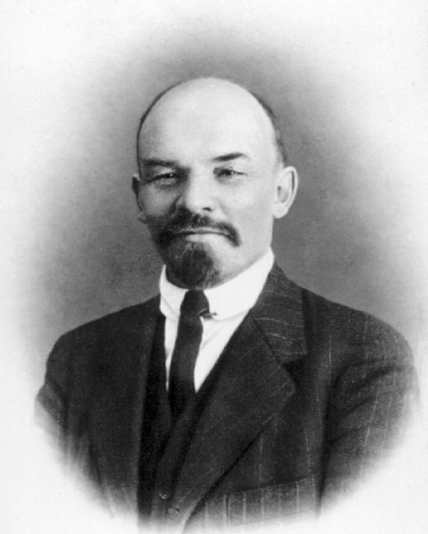
В. И. Ленин
В начале октября в Петроград вернулся Ленин. Под его влиянием 10 и 16 октября на двух заседаниях ЦК партии была отвергнута линия Г. Е. Зиновьева и Л. Б. Каменева на мирное развитие революции (взятие власти, используя выборы в Учредительное собрание и опираясь на большевизированные советы). Не получила поддержки позиция Л. Д. Троцкого, который предлагал отложить восстание до открытия II Всероссийского съезда Советов, чтобы там голосованием решить вопрос о власти. ЦК большинством голосов высказался за вооруженный захват власти. Зиновьев и Каменев выступлением в меньшевистской газете «Новая жизнь» осудили намерения большевиков и левых эсеров, за что были обвинены Лениным в штрейкбрехерстве (предательстве).
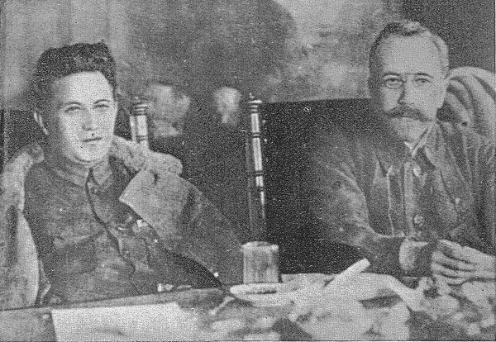
Г. Зиновьев и Л. Каменев
12 октября Петроградский Совет избрал Военно-революционный комитет (ВРК), в состав которого вошли большевики и левые эсеры. Он стал легальной базой подготовки вооруженного восстания. 16 октября на заседании ЦК РСДРП(б) был избран Военно-революционный центр в составе А. С. Бубнова, Ф. Э. Дзержинского, Я. М. Свердлова, И. В. Сталина и М. С. Урицкого. ВРЦ вошел в состав ВРК в качестве его руководящего ядра.
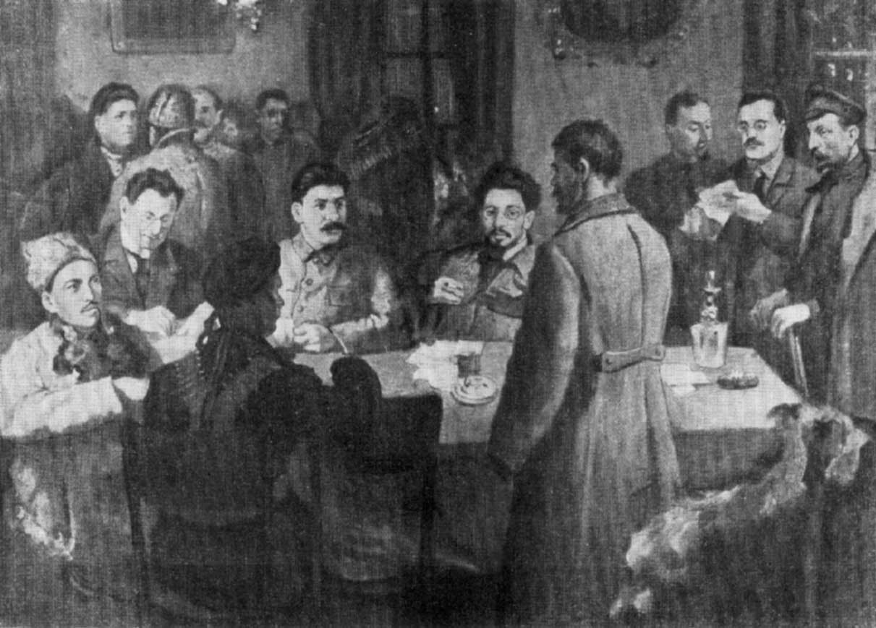
Б. В. Иогансон. Заседание Петроградского военно-революционного комитета
22 октября ВРК направил комиссаров во все части Петроградского гарнизона. Временное правительство утратило контроль над ними. 24 октября по его распоряжению был совершен налет юнкеров на типографию «Труд», печатавшую большевистскую газету «Рабочий путь», захвачен тираж газеты и блокировано здание. В ответ с 24 октября отряды ВРК, состоящие из рабочих, солдат и матросов Балтийского флота, стали занимать вокзалы, мосты, телеграф, электростанции. Восставшие блокировали юнкерские училища. Николаевский мост, разведенный юнкерами, был сведен командой крейсера «Аврора». А. Ф. Керенский, оставив А. И. Коновалова временным главой кабинета, выехал в Псков, чтобы привлечь к защите правительства фронтовые армейские части.
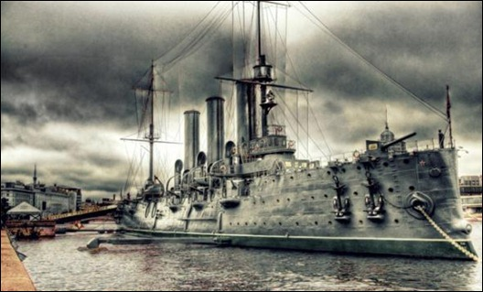
Крейсер «Аврора»
Утром 25 октября было обнародовано воззвание ВРК «К гражданам России» о низложении Временного правительства и переходе власти в руки большевиков. Холостой выстрел «Авроры» в 21.40 стал сигналом к штурму Зимнего дворца.
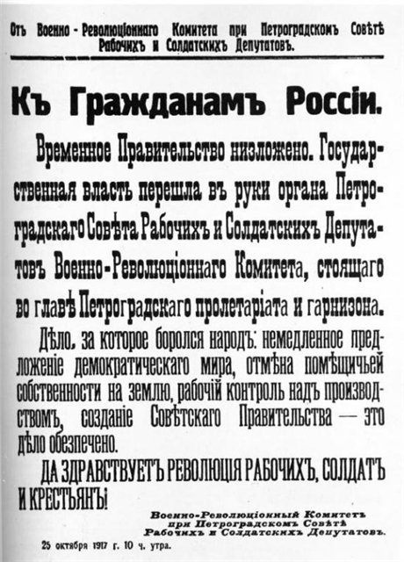
Тем временем в Смольном открылся II Всероссийский съезд Советов, где преобладали большевики и левые эсеры. После пришедшего ночью известия о взятии Зимнего дворца и аресте Временного правительства в знак протеста съезд покинули представители умеренных социалистических партий.
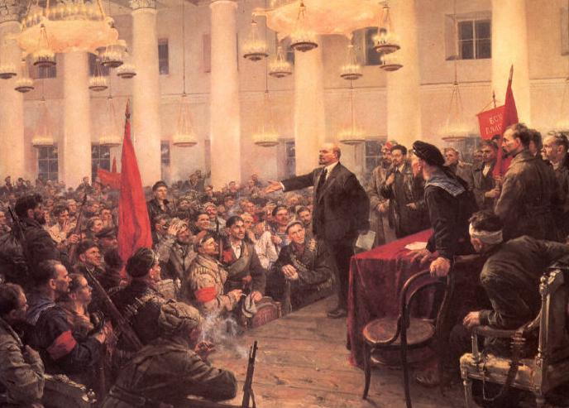
Серов В. А. Выступление В. И. Ленина на II Всероссийском съезде Советов. Ноябрь 1917 г.
26 октября на втором заседании съезда было утверждено большевистское Временное (т. е. до созыва Учредительного собрания) рабоче-крестьянское правительство − Совет народных комиссаров (СНК) под председательством В. И. Ленина. В него вошли: народный комиссар по внутренним делам − А. И. Рыков, земледелия − В. П. Милютин, труда − А. Г. Шляпников, по военным и морским делам комитет в составе: В. А. Антонов-Овсеенко, Н. В. Крыленко, П. Е. Дыбенко, по делам торговли и промышленности − В. П. Ногин, народного просвещения − А. В. Луначарский, финансов − И. И. Скворцов-Степанов, иностранных дел − Л. Д. Бронштейн (Троцкий), юстиции − Г. И. Оппоков (Ломов), продовольствия − И. А. Теодорович, почт и телеграфа − Н. П. Глебов-Авилов, по делам национальностей − И. В. Джугашвили (Сталин). Избран новый состав ВЦИК (из 101 его члена 62 являлись большевиками, 29 − левыми эсерами, 6 − меньшевиками-интернационалистами) во главе с Л. Б. Каменевым, а с 8 ноября (после отставки Каменева) − Я. М. Свердловым.
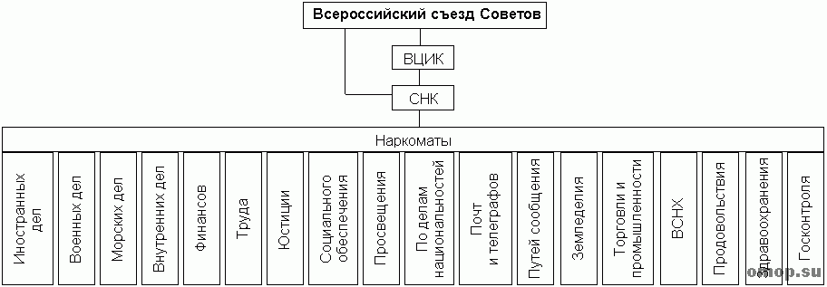
В этот день по докладу Ленина был принят Декрет о мире. Он призывал народы и правительства воюющих стран заключить демократический мир без аннексий и контрибуций.
Также съезд принял Декрет о земле, который предусматривал конфискацию земель помещиков, национализацию всей земли, запретил частную собственность на землю и применение наемного труда. В основу Декрета легла земельная программа эсеров.
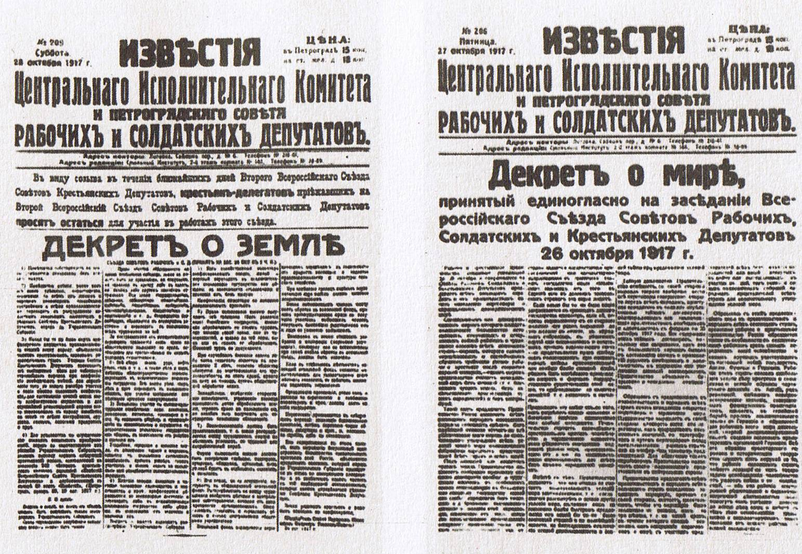
Октябрьское восстание произошло почти бескровно. За два с половиной дня, по официальным данным, в Петрограде были убиты 46 и ранены 50 человек, потери штурмовавших Зимний дворец составили 6 человек.
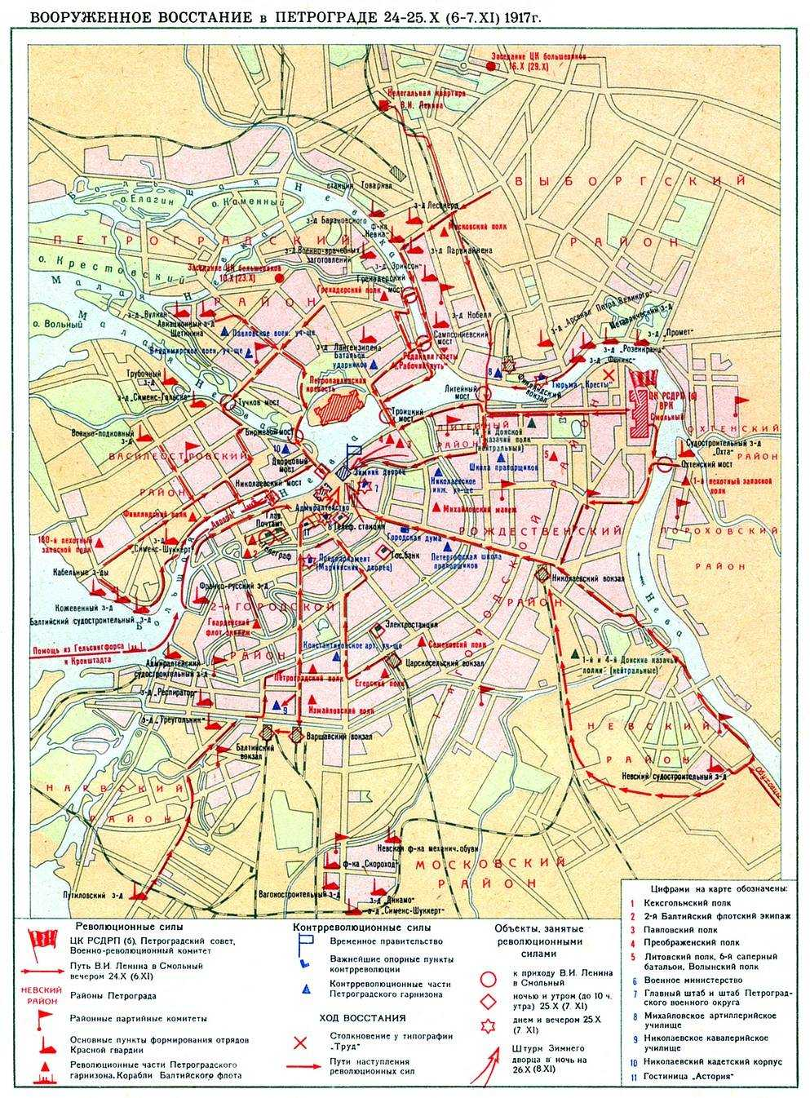

Установление Советской власти в стране
Получив известие о восстании в Петрограде, 25 октября Боевой центр Московского Совета отдал распоряжение о взятии под контроль всех важных стратегических объектов Москвы (арсенала, телеграфа, Государственного банка). 28 октября сформированный Комитет общественной безопасности, возглавляемый председателем городской думы В. Рудневым, при поддержке юнкеров и казаков начал военные действия против Совета. Бои в Москве продолжались до 3 ноября, когда Комитет общественной безопасности согласился сложить оружие.
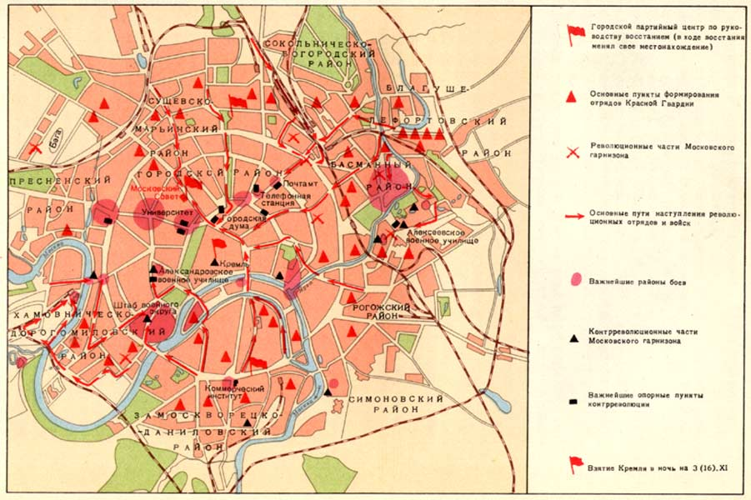
Вооруженное восстание в Москве
Однако взятие большевиками власти в столицах еще не означало их полной победы по всей стране, переживающей политический хаос и хозяйственную разруху. Процесс установления власти большевиков в стране с октября 1917 г. до весны 1918 г. в советской историографии получил название «триумфальное шествие советской власти», а октябрьское вооруженное восстание − Октябрьская революция. Она получила поддержку в Центральном промышленном районе, где местные Советы рабочих депутатов уже фактически установили свою власть. В Прибалтике и Белоруссии власть Советов утвердилась в октябре-ноябре 1917 г. В Центрально-Черноземном районе, Поволжье и Сибири процесс признания советской власти затянулся до конца января 1918 г. На Украине, Дону, Северном Кавказе, Южном Урале революция встретила ожесточенное сопротивление.
К весне 1918 г. советская власть утвердилась на большей части России. В целом ее установление не встречало большого сопротивления − из 84 губернских и других крупных городов только в 15 она утвердилась путем вооруженной борьбы.
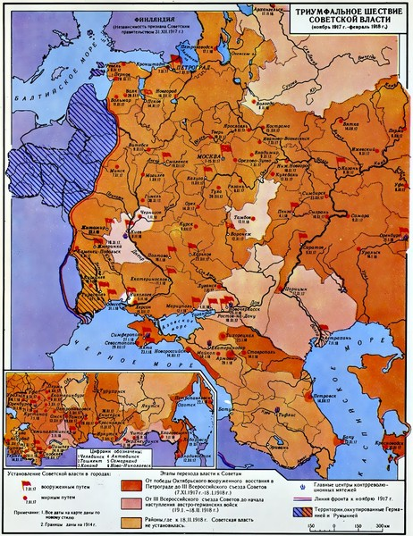

Причины победы большевиков
Поздний переход России к модернизации стал основной причиной слабости российской буржуазии. Пришедшие к власти в результате победы Февральской революции 1917 г. либеральные силы не удовлетворили ожидания народа. Они не вывели Россию из войны, не решили аграрный, рабочий, национальный вопросы.
Главными факторами, дестабилизирующими положение в стране, являлись продолжавшаяся мировая война и острый кризис власти, вызванный падением самодержавия и двоевластием. Противоречия внутри правящей коалиции кадетов, меньшевиков и эсеров не позволили быстро реформировать страну.
Отсутствие среднего класса, частных собственников в деревне, пережитки общинно-уравнительного сознания способствовали быстрому распространению и популярности социалистических идей. Быстрой радикализацией масс, отсутствием твердой государственной власти после корниловского мятежа воспользовались большевики. Опираясь на твердую политическую волю, единую партийную организацию, используя широкую агитацию, они сумели возглавить революционную стихию с ее огромным зарядом социальной ненависти и прийти к власти.
Руководство большевистской партии политически точно отреагировало на поднимающуюся революционную волну, вооружив массы соответствующими политическими программами.

Формирование Советского государства
Вскоре после прихода к власти большевики упразднили старые государственные структуры: Государственный совет, канцелярию Государственной думы и Временного правительства, Сенат и другие правительственные учреждения. Одновременно создавались новые органы власти. 14 ноября 1917 г. СНК утвердил «Положение о рабочем контроле», которое устанавливало рабочий контроль во всех промышленных, торговых, банковских, сельскохозяйственных и других предприятиях. Его могли осуществлять различные организации рабочих: контрольно-хозяйственные комиссии, фабзавкомы (фабрично-заводские комитеты), специальные органы контроля, составленные из выбранных представителей рабочих и технического персонала предприятия и т. д. Органы рабочего контроля устанавливали контроль над производством и распределением продуктов, за расходованием денежных средств предприятий. Они активно вмешивались в вопросы найма и увольнения рабочих, в сферу управления производством.
Провозгласив принцип «Кто не работает, тот не ест!», новая власть заявила о переходе к бесплатному распределению жилья, бесплатному образованию и здравоохранению. Она объявила о национализации основных средств производства, банковско-финансовых структур, т. е. огосударствлении промышленности и финансов.
Для руководства социалистическими преобразованиями в экономике 2 декабря 1917 г. был создан Высший совет народного хозяйства (ВСНХ). Он должен был подготовить переход от рабочего контроля к непосредственному управлению хозяйством на основе национализации промышленности, транспорта, банков. ВСНХ возглавил Н. Осинский (В. В. Оболенский). 14 декабря 1917 г. правительство подписало первый декрет о национализации ряда крупных казенных и капиталистических предприятий. В декабре 1917 г. − марте 1918 г. в руки государства перешло более 800 предприятий.
14 декабря 1917 г. была проведена национализация кредитной системы, которая сопровождалась обобществлением акционерных капиталов и крупных вкладов буржуазии. Созданный единый народный банк Российской Республики объединил ранее существовавшие государственные, акционерные и частные банки.
Одновременно СНК ввел монополию на внешнюю торговлю, аннулировал иностранные займы, заключенные царским и буржуазным Временным правительством.
3 ноября 1917 г. была опубликована «Декларация прав народов России», провозгласившая равенство и суверенность народов России, их право на свободное самоопределение вплоть до отделения и образования самостоятельных государств, отмену всех национальных и национально-религиозных привилегий и ограничений.
Из документа (Декларация прав народов России, 1917 г., ноября 2):
Октябрьская революция рабочих и крестьян началась под общим знаменем раскрепощения. …Первый съезд Советов в июне этого года провозгласил право народов России на свободное самоопределение. Второй съезд Советов в октябре этого года подтвердил это неотъемлемое право народов России более решительно и определенно.
Исполняя волю этих съездов, Совет Народных Комиссаров решил положить в основу своей деятельности по вопросу о национальностях России следующие начала:
1) Равенство и суверенность народов России.
2) Право народов России на свободное самоопределение вплоть до отделения и образования самостоятельного государства.
3) Отмена всех и всяких национальных и национально-религиозных привилегий и ограничений. 4) Свободное развитие национальных меньшинств и этнографических групп, населяющих территорию России.
Вытекающие отсюда конкретные декреты будут выработаны немедленно после конструирования Комиссии по делам национальностей.
Именем Республики Российской Народный комиссар по делам национальностей Иосиф Джугашвили /Сталин/.
Председатель Совета Народных Комиссаров В. Ульянов /Ленин/.
В социальной сфере были произведены важные преобразования: введен 8-часовой рабочий день, приняты меры по охране труда, социальному обеспечению, страхованию и др. Отменялись сословия и чины. Женщины уравнивались в правах с мужчинами. Декретом СНК от 23 января 1918 г. «Об отделении церкви от государства и школы от церкви» религия была объявлена частным делом граждан. Школа становилась светской.
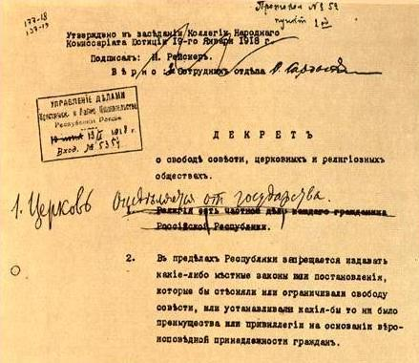

Октябрьский кризис советского правительства
Процесс государственного строительства развернулся в сложной социально-политической обстановке. Противники большевистского правительства объединились 26 октября 1917 г. вокруг Комитета спасения родины и революции, организованного меньшевиками и эсерами − членами Государственной думы. В него вошли представители городской думы, президиума Предпарламента, бывшего меньшевистско-эсеровского ВЦИК рабочих и солдатских депутатов и Исполнительного комитета Всероссийского Совета крестьянских депутатов, члены фракций меньшевиков и эсеров, покинувших II съезд Советов, представители профсоюзов железнодорожников и почтово-телеграфного союза Центрофлота. Комитет призвал население воздержаться от признания СНК, саботировать его приказы. Возглавил комитет правый эсер А. Р. Гоц.
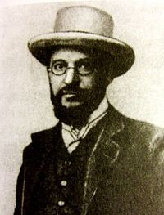
А. Р. Гоц
Для борьбы с оппозицией новая власть предприняла ряд мероприятий. 27 октября 1917 г. по инициативе В. И. Ленина был принят декрет о печати, направленный против оппозиционной прессы, призывающей к сопротивлению большевикам. В первые два месяца было закрыто около 150 газет. 28 ноября декрет СНК объявил кадетов «партией врагов народа». В тот же день лидеры кадетов были арестованы.
Большинство социалистов осудили Октябрьский переворот. 29 октября эсеро-меньшевистское руководство исполкома союза железнодорожников (Викжель), угрожая забастовкой, потребовало создать «однородное социалистическое правительство». Многие большевики, выступая за создание такого правительства, были готовы к выполнению одного из главных требований меньшевиков и эсеров − исключению из его состава Ленина и Троцкого. Начались переговоры с руководством Викжель, которые вели Л. Б. Каменев и Г. Я. Сокольников.
25 октября 1917 г. командир 3-го конного корпуса генерал П. Н. Краснов, получив телеграмму Керенского с приказом спешно перебросить вверенные ему силы под Петроград, поднял мятеж против советской власти. 27 октября им была захвачена Гатчина, 28 октября − Царское Село. В ночь на 29 октября Комитет спасения при поддержке юнкеров начал в Петрограде открытые военные действия против большевиков. Юнкерами был взят телефонный узел, гостиница «Астория» и Госбанк, началась подготовка к штурму Смольного.
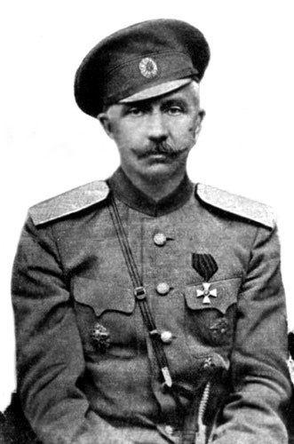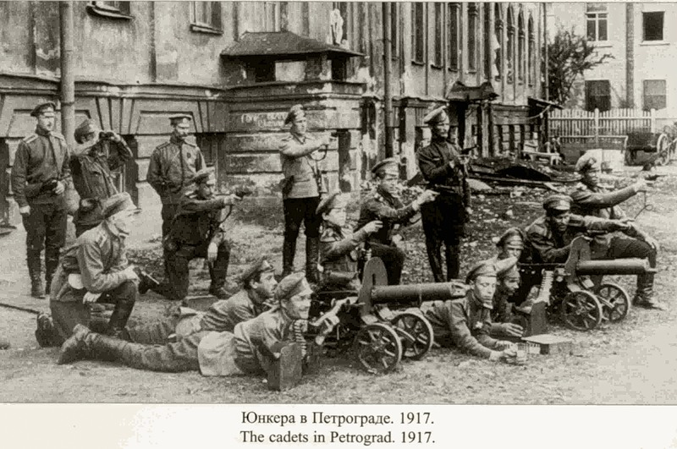
П. Н. Краснов
Большевики отбили объекты, захваченные юнкерами. Мятеж был подавлен, наступление П. Н. Краснова остановлено. После разгрома выступления Краснова по инициативе Ленина переговоры с исполкомом Викжель были прерваны. В знак протеста многие большевики (Л. Б. Каменев, А. И. Рыков, В. П. Ногин, В. П. Милютин) вышли из состава ЦК и Совнаркома.
Кризис советского правительства был преодолен соглашением большевиков с левыми эсерами. 11 ноября − 10 декабря 1917 г. Чрезвычайный и II Всероссийский съезды Советов крестьянских депутатов поддержали декреты советской власти. В состав СНК вошли 7 левых эсеров: А. Л. Колегаев (нарком земледелия), И. З. Штейнберг (нарком юстиции), П. П. Прошьян (нарком почт и телеграфов) и пр. Правительственная коалиция большевиков с левыми эсерами сыграла важную роль в выживании и укреплении советской власти.
Необходимость удержания власти заставила большевиков в декабре 1917 г. создать карательный орган − Всероссийскую чрезвычайную комиссию (ВЧК) во главе с Ф. Э. Дзержинским. Комиссия имела неограниченные права: от ареста и следствия до вынесения приговора и приведения его в исполнение. Для охраны общественного порядка в октябре 1917 г. была сформирована рабоче-крестьянская милиция. Повсеместно создавались новые судебные органы − народные и революционные суды.
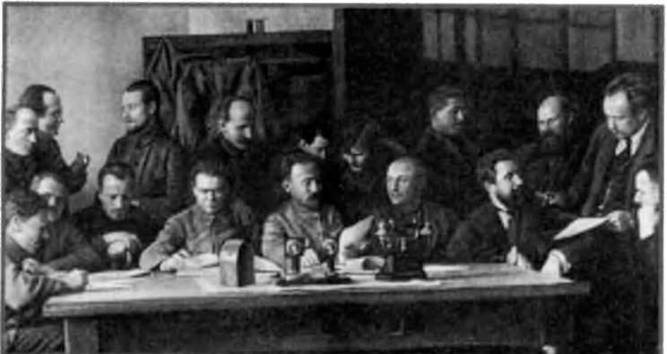
Председатель ВЧК Ф. Э. Дзержинский и его соратники

Учредительное собрание
Согласно декретам II съезда Советов решить аграрный вопрос и создать постоянное правительство (СНК считался временным правительством) должно было Учредительное собрание. В результате всеобщих выборов в ноябре 1917 г. появился парламент. В голосовании приняли участие около половины избирателей, из них 23,9 % проголосовали за большевиков, 40 % − за эсеров, 2,3 % − за меньшевиков, 4,7 % − за кадетов, остальные − за другие мелкобуржуазные и буржуазные партии и группы. Несмотря на невысокий процент голосов, полученных на выборах в Учредительное собрание, большевики не собирались сдаваться.
Учредительное собрание начало работу 5 января 1918 г. в Таврическом дворце. Преобладали на нем эсеры-центристы во главе с В. М. Черновым. Собрание отказалось признать Октябрьский переворот и утвердить первые декреты советской власти. Большевистская фракция (а через некоторое время и левые эсеры) покинули Таврический дворец.
Заседание Учредительного собрания было закрыто рано утром 6 января по требованию караула. Начальник охраны Таврического дворца А. Г. Железняков со словами «Караул устал!» разогнал депутатов Учредительного собрания. В ночь с 6 на 7 января ВЦИК по докладу В. И. Ленина принял декрет о роспуске Учредительного собрания. 7 января были убиты арестованные ранее лидеры кадетов Шингарев и Кокошкин.
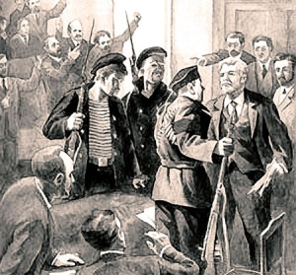
Разгон Учредительного собрания

Провозглашение РСФСР
Созванный в январе 1918 г. III съезд Советов принял «Декларацию прав трудящегося и эксплуатируемого народа», провозгласившую курс на построение социализма. В ней говорилось, что «Россия объявляется республикой Советов рабочих, солдатских и крестьянских депутатов. Вся власть в центре и на местах принадлежит этим Советам». «Декларация» подтверждала основные декреты советской власти, формулировала основные принципы внешней политики Советского государства, указывала, что «Советская Российская республика утверждается на основе свободного союза свободных наций как федерация Советских республик».
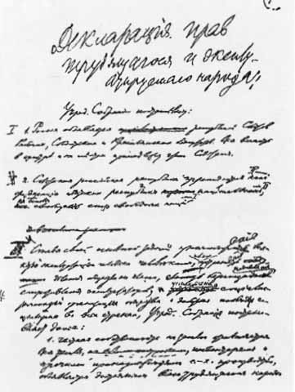
В. И. Ленин. Декларация прав трудящегося и эксплуатируемого народа. Не позднее 3 (16) января 1918 г. Фотокопия рукописи
В ходе работы съезда произошло объединение Советов рабочих и солдатских депутатов с Советами крестьянских депутатов, советское правительство получило наименование «Рабочее и крестьянское правительство Российской Советской Республики».
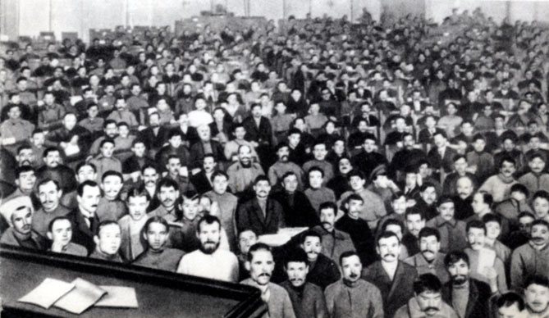
Заседание III Всероссийского съезда Советов
В итоге первого этапа послеоктябрьской истории большевики овладели ключевыми механизмами власти, создали советскую государственность. Власть большевиков была непрочной, они разделили ее с эсерами и относительно самостоятельными Советами, профсоюзами и другими общественными организациями.

Внешняя политика Советского правительства. Брестский мир
Антанта проигнорировала большевистский Декрет о мире. На него откликнулась Центральные державы (Германия и ее союзники), находившиеся на грани военного поражения. 2 декабря 1917 г. большевики подписали перемирие со странами германского блока, после чего в Брест-Литовске начались переговоры о мире.
Советская делегация выступила с предложением заключить мир без аннексий и контрибуций. Германия, воспользовавшись развалом русской армии и изолированностью советского правительства, потребовала признать стремление к государственной самостоятельности народов Польши, Литвы, Курляндии и части Эстляндии и Лифляндии. На втором этапе переговоров советскую делегацию возглавил нарком по иностранным делам Л. Д. Троцкий, который затягивал переговорный процесс в надежде на скорую революцию в Германии.
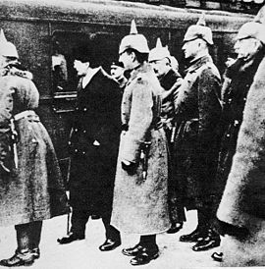
Германские офицеры встречают советскую делегацию во главе с Л. Д. Троцким в Брест-Литовске
1 января 1918 г. Германия предъявила ультиматум, требуя передачи территорий в 150 тыс. кв. км (Польшу, часть Прибалтики и Белоруссии). Ультиматум вызвал острые разногласия в советском правительстве. Меньшинство членов ЦК во главе с Лениным настаивало на безоговорочном принятии германских условий во имя сохранения советской власти в России, которая рассматривалась как «социалистический форпост» грядущей мировой революции. Большинство членов ЦК отказалось подписать мир на унизительных условиях, мотивируя, что это отодвинет мировую революцию на неопределенный срок. Сторонники Л. Д. Троцкого выступили за отказ от подписания мира на переговорах, которые предлагали затягивать до перехода немецких войск в наступление и возникновения прямой угрозы гибели советской власти: «Ни войны, ни мира». Объединившиеся вокруг Н. И. Бухарина «левые коммунисты» выступали за ведение «революционной войны», не вступая в переговоры с Германией. Они заявляли о готовности «идти на возможность утраты советской власти» во имя «интересов международной революции». В правительстве их поддержали левые эсеры.
Л. Д. Троцкий, возглавивший в феврале 1918 г. делегацию в Брест-Литовске, сделал заявление: «Ни мира, ни войны: мир не подписываем, войну прекращаем, а армию демобилизуем». 18 февраля германские войска перешли в наступление, сдержать которое слабо организованные красноармейские отряды не смогли. В течение недели они заняли Минск, Полоцк, Речицу, Оршу, ряд латвийских и эстонских городов и создали угрозу Петрограду.
Под влиянием выдвинутого Лениным ультиматума о выходе его из ЦК и СНК 3 марта 1918 г. был заключен мир. Его условия были грабительскими: от России отходили Польша, Прибалтика, часть Белоруссии, Ардаган, Карс и Батум. Украина, по соглашению с Центральной Радой фактически оккупированная немцами, и Финляндия были признаны независимыми. Общие потери составляли 780 тыс. кв. км, 56 млн населения. Советская Россия обязывалась демобилизовать армию и флот и выплатить огромную контрибуцию (6 млрд марок). Мирный договор был ратифицирован VII экстренным съездом РСДРП и IV съездом Советов.
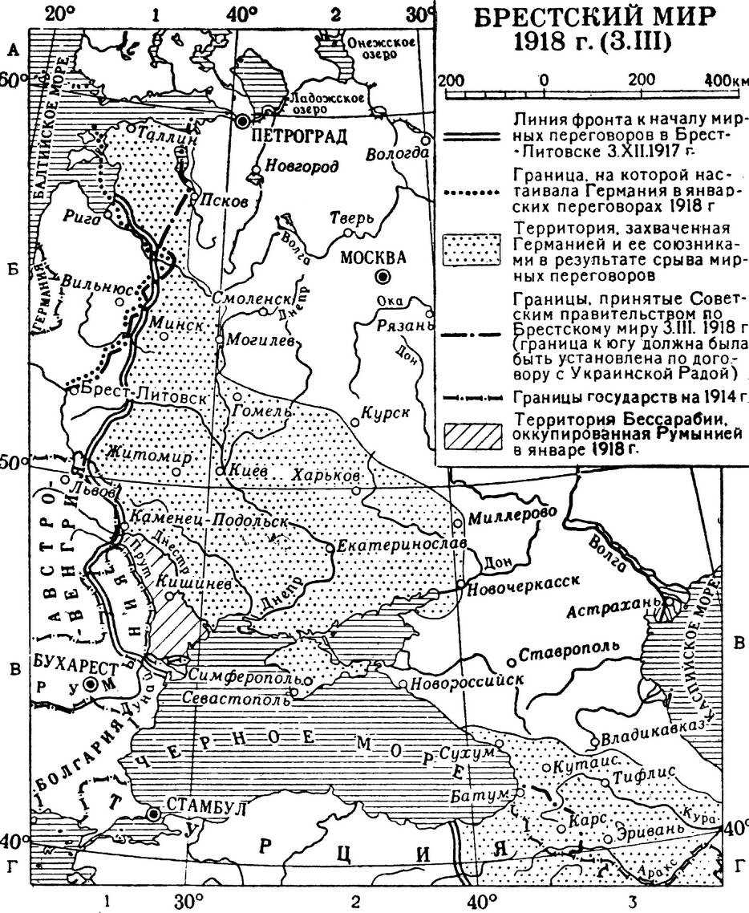
Ценой беспрецедентных уступок большевики сохранили свою власть. Однако Брестский договор вызвал не только внутрипартийную борьбу, но и активизировал деятельность оппозиционных сил. Брестский мир позволил находившимся в 1917 г. на грани поражения Центральным державам продолжить мировую войну.
Страны Антанты восприняли сепаратный мир враждебно: 6 марта в Мурманске высадился британский десант. 15 марта Антанта заявила о непризнании Брестского мира, 5 апреля высадился японский десант во Владивостоке, 2 августа − британский в Архангельске.
13 ноября 1918 г., после победы союзников в войне, Брестский договор был аннулирован ВЦИК.
12 октября | При Петроградском Совете создается Военно-революционный комитет (ВРК), ставший центром подготовки вооруженного восстания. Председатель − эсер П. Е. Лазимир
16 октября | Заседание ЦК РДРСП (б) принимает решение о вооруженном восстании. Создается большевистский военно-революционный центр (ВРЦ)
24 октября. | Вооруженные красногвардейцы захватывают Центральный телеграф, Главпочтамт и вокзалы. Правительство блокировано в Зимнем дворце. Керенский покидает зимний дворец и отправляется на Северный фронт. Остальные министры арестованы и отправлены в Петропавловскую крепость
25 октября | ВРК издает воззвание «К гражданам России!».  «Временное правительство низложено. Государственная власть перешла в руки органа Петроградского Совета рабочих и солдатских депутатов, Военно-революционного комитета, стоящего во главе петроградского пролетариата и гарнизона. Дело, за которое боролся народ: немедленное предложение демократического мира, отмена помещичьей собственности на землю, рабочий контроль над производством, создание советского правительства − это дело обеспечено. Да здравствует революция рабочих, солдат и крестьян!»
22.40 25 октября | Открывается II съезд Советов. Большинство делегатов − большевики и левые эсеры. Вся власть передается Советам. Меньшевики и эсеры настаивают на создании коалиционного правительства, но Ленин и Троцкий отвергают их предложения. Меньшевики и эсеры покидают заседание.  Принимается Декрет о мире (мир без аннексий и контрибуций), Декрет о земле (безусловная передача всей земли крестьянам).  Формируется Совет народных комиссаров (СНК). Председатель − В. И. Ленин, комиссар по иностранным делам − Л. Д. Троцкий, по делам национальностей − И. В. Сталин, нарком просвещения − А. В. Луначарский, нарком внутренних дел − А. И. Рыков. Правительство ответственно перед ВЦИК. ВЦИК возглавил Л. Б. Каменев, меньшевики и эсеры отказались участвовать в деятельности ВЦИК
26 октября | Отряд генерала П. Н. Краснова выступает из Пскова вместе с Керенским
29 октября | Комитет спасения Родины и революции, состоящий из меньшевиков и эсеров, силами юнкеров устраивает мятеж в Петербурге. Мятеж подавлен
31 октября | Казаки Краснова заключают в Гатчине перемирие с советскими войсками. Переговоры ведет глава Центробалта П. Дыбенко. Казаки отступают, Краснов отправляется на Дон
3 ноября | Установлена власть большевиков в Москве

Установление власти Советов
Дата | События
ноябрь 1917 г. | На фронтах создаются различные ВРК. На всех фронтах власть Советов будет признана только к январю 1918 г.
20 ноября | Главнокомандующим назначается прапорщик Н. В. Крыленко. Он прибывает в ставку с отрядом вооруженных матросов
декабрь 1917 г. | Советская власть установлена во всем Центральном регионе
январь 1918 г. | Советская власть устанавливается в Поволжье и Центрально-Черноземном районе
январь 1918 г. | К этому времени большевики насильственно вытесняют из городских советов эсеровско-меньшевистское меньшинство, подчиняют себе думы и земства. На Дону и Южном Урале начинает формироваться «белое движение», собирающее под свои знамена недовольных властью большевиков

Этапы формирования белого движения на рубеже 1917–1918 гг.
25 октября 1917 г. | Генерал Каледин берет на себя командование в Донской области и приглашает в Новочеркасск Временное правительство. К январю 1918 г. разгромлен советскими войсками
27 октября 1917 г. | Атаман Дутов выступает с Южного Урала и захватывает Оренбург, Троицк и Верхнеуральск. Окончательно разбит лишь в 1919 г.
декабрь 1917 г. | В Новочеркасске создается Добровольческая армия под командованием Л. Г. Корнилова. В Новочеркасске собираются многие министры Временного правительства, представители опальных партий и деловых кругов. Ответственным за внутренние дела и внешние связи Добрармии становится генерал М. В. Алексеев. Командование штабов берет на себя генерал А. И. Деникин

Формирование высших органов государственной власти
29 октября 1917 г. | Исполком крупнейшего профсоюза железнодорожных работников (Викжель) требует от большевиков создания «однородного социалистического правительства» в коалиции с другими левыми партиями
29 октября 1917 г. | Л. Б. Каменев на переговорах с представителями Викжеля и различных социалистических партий соглашается создать коалиционное правительство и исключить из его состава Ленина и Троцкого
1 ноября 1917 г. | Ленин критикует Каменева за «капитулянство». ЦК РДРСП(б) все-таки предлагает продолжить переговоры, но требовать участия Троцкого и Ленина в правительстве
4 ноября 1917 г. | Переговоры срываются. Причина − победа сил большевиков в Москве и Петрограде. Каменев и его сторонники покидают ЦК партии, Я. М. Свердлов сменяет Каменева на посту председателя ВЦИК
Ноября 1917 г. | ВЦИК объявляет кадетов партией «врагов народа» и вводит в СНК представителей эсеров и меньшевиков.
17 ноября 1917 г. | Левые эсеры входят в состав СНК. Окончательный раскол в партии эсеров
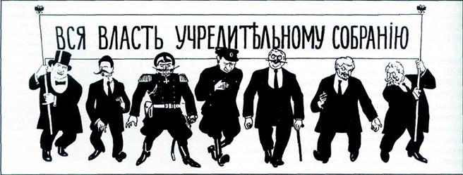
Учредительное собрание
Декабрь-январь 1917–1918 гг. | Меньшевики готовят Комитет охраны Учредительного собрания и ведут активную агитацию в его поддержку. Эсеры агитируют за вооруженное восстание против большевиков. Большевики же стягивают силы к Таврическому дворцу, где будет происходить собрание
Утро 5 января 1918 г. | Мирная демонстрация в поддержку Учредительного собрания разогнана, многие десятки людей погибли
5 января 1918 г. | Первое заседание Учредительного собрания. Из 703 депутатов 229 эсеров, 168 большевиков, 39 левых эсеров, 17 кадетов и 16 меньшевиков. Учредительное собрание отвергает большевистскую «Декларацию прав трудящегося и эксплуатируемого народа». Большевики и эсеры покидают зал заседаний
4 часа утра 6 января 1918 г. | Начальник охраны Таврического дворца со словами «Караул устал!» разгоняет Учредительное собрание
6 января 1918 г. | Членов собрания не пускают в зал заседания
7 января 1918 г. | ВЦИК принимает решение о роспуске Учредительного собрания
10–18 января 1918 г. | В Петрограде проходит III Всероссийский съезд рабочих, солдатских и крестьянских депутатов. Из 306 членов ВЦИК 160 большевиков и 125 левых эсеров. Съезд принимает «Декларацию прав трудящегося и эксплуатируемого народа», провозглашает Россию Республикой Советов рабочих, солдатских и крестьянских депутатов. СНК перестает быть временным органом власти. Ленин: «Роспуск Учредилки означает ликвидацию идеи демократии в пользу диктатуры»

Практическое занятие №12
Тема: «НЭП и внешняя политика во время НЭПа»
Цель: рассмотрение сложной и многообразной проблематики, связанной с историей и развитием НЭПа
Последовательность выполнения заданий
Прочитайте теоретический материал и письменно ответьте на вопросы:
  - Запишите, что такое НЭП
  - Заполните таблицу: «Внутриполитические изменения во время НЭПа»
Дата | Сфера | Изменение
  - Опишите внешнеполитические отношения во время НЭПа
  - Запишите вывод к практическому занятию
Новая экономическая политика
В начале 20-х гг. в стране разразился комплексный кризис. В экономике наибольший урон был нанесен промышленности: валовое производство крупной промышленности сократилось до 13% мелкой - до 44% от уровня 1913 г. Упала ведущая роль крупных промышленных центров. Общая численность рабочего класса по сравнению с довоенным временем упала в два раза. Железные дороги обеспечивали лишь 12% объема довоенных перевозок.
В сельском хозяйстве товарность упала в 2,5 раза по сравнению с довоенным уровнем. Крестьянское хозяйство носило натуральный характер.
Усиливался политический кризис. Росло недовольство крестьян разверсткой, всевластием комиссаров, чекистов. Советская власть теряла свою массовую социальную базу.
Кризисные явления затронули и партию. За годы революции и гражданской войны ее состав обновился, в партию влились широкие массы, несшие с собой настроения рабочих, крестьян, из среды которых происходили и сами. Партия признавала, что ее попытка сразу перейти к коммунизму не удалась, нужна была новая теория достижения этой цели. В марте 1921 г. на X съезде РКП(б) принимается решение о замене продразверстки продовольственным налогом - это первый шаг к новой экономической политики (НЭПу). Налог предусматривал оставление у крестьян части излишков для создания стимула к расширенному производству и установление твердого налога в виде процентного отчисления от урожая. Размеры налога сообщались крестьянину накануне сева и не могли увеличиваться в течение года. Одновременно возрождались товарно-денежные отношения: в августе 1921 г. была разрешена свободная торговля, принимались меры по стимулированию кооперации. В июле 1921 г. в промышленности была проведена денационализация: мелкие и часть средних предприятий передавались частнику. Разрешалось привлечение иностранного капитала и создание концессий, совместных предприятий. Допускалась аренда предприятий, земли, ограниченное использование наемной рабочей силы.
Произошли изменения в финансовой сфере. В 1922-1924 гг. была проведена денежная реформа, и в оборот введена устойчивая денежная единица, обеспеченная золотом - червонец. В руках государства оставались крупная промышленность и вся внешняя торговля. Фабрики и заводы государственного сектора переводились на хозяйственный расчет. Хозрасчетные предприятия управлялись специально созданными организациями - трестами.
Была реформирована оплата труда - введена сдельная форма оплаты, отменена всеобщая трудовая повинность, формировалась смешанная экономика, для которой характерно сочетание частнохозяйственного и государственного секторов. Перечисленные меры стали составной частью новой экономической политики (НЭП) партии, сущность которой заключалась в переходе от командно-административных методов управления хозяйством к экономическим.
Важнейшими задачами НЭПа были: восстановление разрушенного хозяйства, преодоление политического кризиса власти большевиков, создание внутриполитической стабильности; одновременно шел поиск новых путей построения основ социализма.
Социально-экономические итоги новой экономической политики были неоднозначны. Не удалось вывести из кризиса сельское хозяйство. В 1921-1922 гг. голод поразил Поволжье, Предуралье, часть Северного Кавказа, Украины. По некоторым подсчетам, погибло около 6 миллионов человек. Причиной голода была засуха, но сказались и последствия политики военного коммунизма. Однако уже в 1922 г. был получен хороший урожай, а в 1923 г. - в основном восстановлены дореволюционные посевные площади. К 1925 г. валовый сбор зерна на 20,7% превышал среднегодовой наилучшего для России пятилетия 1909-1913 гг. К 1927 г. довоенный уровень был достигнут в животноводстве. Быстро развивалась торговля, где сильны были позиции частного сектора. Уже в 1923 г. на его долю приходилось 86% розничной торговли.
Более медленными темпами развивалась промышленность, но и здесь были достигнуты определенные результаты. К 1928 г. доля концессий в общем объеме промышленного производства была мала - 0,5%, но в отдельных отраслях весьма значительна: в свинцово-рудной составляла более 62%, в марганцевой около 40%. Прирост промышленной продукции по отношению к предыдущему году составлял: в 1921 - 42,1%, в 1923 - 52,:9%, в 1924 - 16,4%, в 1925 - 64,1%, в 1927 -14,2%.
Росло благосостояние людей: магазины наполнялись разнообразными продуктами; реальная заработная плата рабочих в 1925-1926 гг. в среднем составляла 93,7% их довоенного уровня. Однако рост уровня жизни в городе тормозил товарный голод. На протяжении всего периода росла безработица - накануне первой пятилетки безработные составляли 12% от числа занятых в народном хозяйстве рабочих и служащих.
В деревнях крестьяне стали жить лучше, но растущий товарный голод лишал их стимула к расширению товарного производства. Другой проблемой села было аграрное перенаселение: в деревне насчитывалось громадное число "лишних" людей, скрытые безработные.
В середине 20-х гг. завершилось восстановление разрушенного хозяйства на основе использования имевшихся резервов оборудования, ранее накопленных в стране, посевных площадей. Однако осуществить модернизацию народного хозяйства власть не могла. Для этого необходимы были огромные капиталовложения.
Несмотря на бурное развитие рыночных отношений, в годы НЭПа сохранялось жесткое государственное регулирование экономических процессов. На практике это приводило к глубоким диспропорциям, так называемым "ножницам цен". Если с 1913 по 1.922 гг. цены на промышленные товары, по сравнению с, ценами на продукцию сельского хозяйства, выросли в 1,2 раза, то к концу 1923 г. "раствор" ножниц достиг уже 300%. Налоговая политика государства была такова, что в годы НЭПа по сравнению с дореволюционным периодом процесс дробления крестьянских хозяйств ускорился вдвое. Таким образом, крестьяне пытались уклониться от высоких налоговых ставок, но при этом произошло снижение товарности сельского хозяйства. В 1925 г. экспорт сельскохозяйственной продукции упал до 21,7 % в сравнении с 1909-1913 гг.
Частный промышленный капитал не мог участвовать в модернизации российской экономики, т.к. отсутствовали правовые гарантии, и это не позволяло предпринимателям и торговцам вкладывать средства ни в государственные ценные бумаги, ни в сбербанки. Кроме того, нэпманы, как и крестьяне, в большинстве случаев стремились скрыть свои настоящие доходы, чтобы уклониться от драконовских налогов. Государственный сектор был малорентабельным; сохранялась бюрократическая система управления промышленностью, на руководящих постах стояли малоквалифицированные руководители.
Расширение иностранных инвестиций для Советской России было невозможно из-за отказа большевистского руководства признать дореволюционные долги, это отпугивало иностранных инвесторов. С другой стороны, в правовом отношении иностранные инвесторы не были защищены, поэтому рисковать не хотели.
Таким образом, к концу 20-х гг. возникла серьезная оппозиция курсу новой экономической политики. Ее представляли нэпманы и значительная часть крестьян, недовольных ее половинчатостью. Значительная часть рабочих рассматривала новую экономическую политику как измену "делу революции", возврат к социальному неравенству, произволу и бюрократии.
Внешняя политика в период НЭПа
Окончание гражданской войны и переход Советской России к НЭПу вызвали у ведущих капиталистических государств неоднозначную реакцию. Правительства западноевропейских государств прилагали усилия по сплочению российской белой эмиграции, искали политического лидера, способного объединить всех противников Советской власти. Деловые круги стремились к скорейшему восстановлению прерванных мировых торговых связей, ощущая негативные последствия выхода России из мирового сообщества.
В этих условиях советское руководство определило следующие цели внешней политики: добиться широкого международного признания Советской России, включения ее в мировой рынок как равноправного партнера, без чего невозможно было восстанавливать и развивать народное хозяйство страны; повышать роль Советской страны как авангарда революционных сил, продолжая курс на мировую революцию через Коммунистический интернационал (Коминтерн), созданный в марте 1919 г. в Москве и объединявший все "левые силы". Эти противоречивые внешнеполитические цели вызывали недоверие мирового сообщества.
Несмотря на идеологическое неприятие большевизма, избежать контактов с Советской страной было невозможно. В конце 1920-начале 1921 гг. были подписаны мирные договоры с Финляндией, Польшей, Эстонией, Латвией, Литвой, Турцией, Ираном, Афганистаном, Монголией, т.о. Советское государство вышло из международной изоляции.
Ведущие капиталистические государства воздерживались от установления дипломатических отношений с Советами, требуя выплаты дореволюционных долгов и возмещения потерь от национализированной собственности своих граждан.
Внешнеэкономические связи оживились уже с марта 1921 г., когда было подписано торговое соглашение с Англией. К концу 1921 г. Советская страна заключила 11 торговых договоров с ведущими странами Европы. Будучи заинтересованным, в получении помощи извне для восстановления экономики, советское руководство было готово признать часть долгов дореволюционной России, но одновременно были выдвинуты требования возмещения ущерба, причиненного интервенцией, предоставления кредитов советской стране, политического признания Советского государства.
Правительства европейских держав решили созвать международную финансово-экономическую конференцию с приглашением Советской России. Конференция проходила в 1922 г. в Генуе. Председателем советской делегации был Г.В. Чичерин. В докладе Г.В. Чичерина было заявлено о миролюбии Советского государства и стремлении к всеобщему разоружению. Однако страны Антанты игнорировали эти предложения. Соглашения между странами не получилось. Но 16 апреля 1922 г. в предместье Генуи Раппало советская и немецкая делегации заключили договор о восстановлении дипломатических отношений, о широких экономических контактах и об отказе от взаимных претензий. Германия была первой крупной державой, признавшей Советскую Россию. Советско-германские отношения не ограничивались торгово-экономическим сотрудничеством, секретными статьями было оговорено военно-техническое взаимодействие стран. Заключение Раппальского договора не позволило сомкнуть кольцо дипломатической блокады вокруг Советской России.
1924-1925 гг. стали периодом дипломатического признания СССР более чем 20 странами мира. Среди них были Англия, Италия, Швеция, Франция, Австрия и др. Но ведущая капиталистическая страна - США - по-прежнему не признавала СССР.
В 1924 г. были урегулированы отношения с Китаем, в 1925 г. - с Японией. На основе советско-японского соглашения японские войска покинули северный Сахалин, и на этой части острова была установлена Советская
власть.
В 20-е гг. во внешнеполитическом курсе большевиков не утратила еще своей значимости идея мировой революции. Они пытались реализовать ее через Коминтерн - объединение "левых" коммунистических партий и групп, возникших после Октябрьской революции. В 1923 г. в Германии обострилась внутриполитическая обстановка и Коминтерн принял решение подтолкнуть мировую революцию. Но попытка революции в Германии не осуществилась. В 1926 г. в Англии во время всеобщей стачки горняков СССР осуществил вмешательство во внутренние дела страны. В ответ в 1927 г. Англия разорвала дипломатические отношения с СССР до 1929 г. Вмешательство во внутренние дела Китая, поддержка китайских коммунистов привели в 1929 г. к вооруженному конфликту на КВЖД. Китайские войска были разбиты, но нормализация советско-китайских отношений стала возможна только к 1931 г.
К середине 20-х гг. стало очевидно, что ставка на скорую мировую революцию не оправдала себя. Новый председатель Коминтерна Н.И. Бухарин, сменивший на этом посту Г.Е. Зиновьева, главным направлением своей деятельности сделал формирование положительного образа СССР в общественном мнении зарубежных стран. Поэтому во всех европейских странах Коминтерн создавал коммунистические партии, поддерживая их материально, ставил во главе их послушных Москве руководителей.
Советскому руководству не удалось в 20-е гг. избавиться от излишней подозрительности в отношении капиталистических государств. Это было обусловлено приверженностью идее об агрессивной природе империализма. В то же время теория мировой революции внушала руководителям капиталистических государств ответные подозрения в отношении СССР, что нередко порождало напряженность в отношениях между странами.
В 1927 г. из Франции был отозван советский посол X. Раковский, в Варшаве был убит советский полпред П.Л. Войков. Эти события советское руководство рассматривало как заговор против СССР с целью развязывания войны.
Советская Россия в 20-х гг. проводила успешную внешнюю политику. Ей удалось нормализовать отношения с большинством крупных европейских государств, наладить взаимовыгодное торгово-экономическое сотрудничество. Во второй половине 20-х гг. СССР сумел выйти на мировой рынок продажи хлеба, чтобы получить валюту для нужд индустриализации. Вместе с тем советскому руководству не удалось преодолеть идеологизированный подход к межгосударственным отношениям.
Идейно-политическая борьба в советском обществе в 1920-е гг.
Переход к новой экономической политике ознаменовал стабилизацию политического положения в стране. Одновременно в эти годы в СССР сложилась авторитарная однопартийная система. В 1921-1922 гг. прошли выборы в Советы, но их роль была формальной. Реальная власть оставалась в руках партии, сохранялось политическое неравенство граждан, лишение избирательных прав по "классовой принадлежности".
На этом этапе окончательно сходят с политической арены последние демократические оппозиционные партии. В декабре 1921 г. ЦК РКП(б) принял решение о проведении открытого процесса над эсерами. Суд проходил в июне-июле 1922 г. Трибунал ВЦИК обвинил арестованных в разное время деятелей партии социалистов-революционеров в пособничестве белогвардейцам, контрреволюционной пропаганде и т.п. Смертный приговор по этому процессу был отменен под нажимом мирового сообщества, но сама партия эсеров была обречена.
В 1923 г. ЦК РКП(б) разработал секретную инструкцию "О мерах борьбы с меньшевиками", что ускорило распад меньшевистской партии. Таким образом, к 1923 г. в стране окончательно утвердилась однопартийная политическая система.
Поскольку коммунистическая партия превратилась в особый общественный институт, очень многое в развитии советского общества зависело от состояния самой партии.
Накануне X съезда РКП(б) оказалась расколотой дискуссией о профсоюзах. Наличие разномыслия в самой партии побудило В.И. Ленина представить резолюцию "О единстве партии", в которой объявлялось о роспуске всех групп, возникших в период предсъездовской дискуссии. В дальнейшем запрещалось под страхом исключения из партии создание платформ и фракций, противоречащих официальной идеологии и критикующих принятые решения. Официальный запрет фракций не мог устранить объективные причины возникновения оппозиции. В сложившихся условиях реальная власть в партии и государстве принадлежала группировке, контролировавшей партийный аппарат. Значит, любая фракция, возникшая в партии, должна была овладеть партийным аппаратом, т.е. бороться за власть.
С апреля 1922 г. с согласия В.И. Ленина генеральным секретарем партии, занимавшимся, в том числе и кадровыми вопросами, был назначен И. В. Сталин, сумевший поставить под свой контроль партийный аппарат.
В 1923 г., когда В.И. Ленин был смертельно болен, обострилась борьба между различными группировками в руководстве партии. Это была борьба за лидерство между высшими руководителями партии Л.Д. Троцким, И.В. Сталиным, Г.Е. Зиновьевым, Л.Б. Каменевым.
Сразу после смерти В.И. Ленина, 21 января 1924 г., по инициативе И.В. Сталина был проведен ленинский призыв в партию - привлечение 200 тысяч рабочих "от станка". Тем самым снижался интеллектуальный уровень партии, зато упрощался процесс манипулирования партийной массой со стороны партийного аппарата.
В 1924 г. И.В. Сталин, Л.Б. Каменев, Г.Е. Зиновьев объединились против Л.Д. Троцкого, являвшегося вторым человеком в партии после Ленина, обладавшего огромными революционными заслугами, но разошедшегося по политическим взглядам со своими коллегами. Поводом к дискуссии послужили предложения Л.Д. Троцкого по преодолению "бюрократического перерождения" партийного аппарата. Однако с самого начала дискуссия носила характер идеологической дискредитации оппонентов в глазах партийной массы. Троцкого обвинили в антиленинизме, припомнив все его былые расхождения с Лениным, сняли с поста председателя РВС, наркома по военным и морским делам, а затем вывели из состава Политбюро.
В 1925 г. Сталин совместно с Бухариным начал борьбу с Зиновьевым и Каменевым, обвинявших генерального секретаря в стремлении к диктаторской власти. Они выступили также против курса Новой экономической политики партии, утверждая, что она является уступкой капитализму.
Пытаясь сохранить влияние на партийные массы, Зиновьев, Каменев пошли на объединение с Л.Д. Троцким - возникла новая оппозиция. При поддержке покорного партаппарата И.В. Сталин добился снятия лидеров оппозиции с их высоких постов (председателя Коминтерна, председателя Моссовета), и в 1927 году они были исключены из партии, а Троцкий выслан в Алма-Ату.
В ходе борьбы с новой оппозицией И.В. Сталин осуществил подмену идеи мировой революции на теорию "построения социализма в одной стране". Л. Д. Троцкий и его единомышленники были обвинены в том, что они не верят в возможности построения социализма в СССР, поэтому троцкизм стал трактоваться как противоположность ленинизму. Так, к концу 20-х годов число потенциальных "наследников Ленина" уменьшилось, зато возросла роль И.В. Сталина.
Именно в годы нэпа началось идеологическое наступление на инакомыслие. В 1922 г. из Советской страны были высланы 160 крупных ученых, философов, общественных деятелей из-за того, что они не разделяли идеологических установок большевиков, хотя и не являлись активными борцами с ними.
Тогда же был учрежден специальный цензурный комитет - Главлит, осуществлявший предварительную цензуру всей печатной продукции, изымая все неугодное властям. Позже подобные цензурные органы будут созданы и в театральном деле. Однопартийный режим претендовал на идеологическую монополию.
Национально-государственное строительство в 1920-1940-е гг. Образование СССР
Октябрьская революция произошла в многонациональной стране, где значительную долю составляло нерусское население, поэтому национальный вопрос имел важное политическое значение. Однако вплоть до окончания гражданской войны, пришедшие к власти большевики рассматривали республику Советов как ядро мировой федерации будущих советских республик. Поэтому распад Российской империи после Октябрьской революции привел к образованию на ее окраинах самостоятельных государств.
Во время гражданской войны почти все национальные; элиты этих суверенных государств вынуждены были опираться либо на "красных", либо на "белых", что свидетельствовало о стремлении большинства национальных движений не к национальной государственности, а к региональной самостоятельности. "Красные" прекрасно учли этот фактор и предложили федералистские принципы построения единого государства, провозгласив право наций на самоопределение.
После окончания гражданской войны и разочарования в перспективах мировой революции, большевики становятся выразителями государственных интересов России.
К государственному объединению суверенных республик в единое целое подталкивали и экономические обстоятельства: исторически сложившиеся экономические связи и необходимость восстановления хозяйства. Экономическая блокада со стороны капиталистических государств, политика дипломатического непризнания, постоянная военная опасность требовали более тесной взаимосвязи.
Уже в годы гражданской войны возникла потребность поиска новой формы союза для достижения национальной свободы и возможности объединения усилий союзных республик. Так, летом 1919 г. был сформирован военно-политический союз советских республик - РСФСР, Украины, Белоруссии - для борьбы с "мировым империализмом". Идея объединения была живуча в широких слоях народа, населявших бывшую Российскую империю, т.к. зачастую они рассматривали себя как часть некогда единого государства. Распространены были смешанные браки, общие культурные ценности и т.п.
В условиях борьбы за дипломатическое признание суверенным республикам было легче выстоять, объединив усилия, создав дипломатический союз. В феврале 1922 г. всеми советскими республиками было подписано соглашение о передаче РСФСР права представлять их интересы на общеевропейской экономической конференции в Генуе.
Между суверенными республиками был налажен межгосударственный союз, создавались объединенные комиссариаты, представители республик вошли в высшие органы власти РФ.
В августе 1922 г. Политбюро ЦК РКП (б) образовало комиссию во главе с И.В. Сталиным, которая должна была выработать принципы новых отношений между национальностями.
И.В. Сталин был сторонником унитарного государства, при котором национальные окраины подчинены сильному центру. По его плану автономизации все республики должны были войти в состав России на правах автономий. Это, по его мнению, должно было помочь отсталым народам скорее преодолеть отставание. Сталин был противником предоставления права на самоопределение наций, предполагавшего возможность выхода из Союза и образования самостоятельного государства.
Украина, как наиболее развитая республика, вынашивала идею конфедерации, т.е. такого типа договорных отношений, при которых сохранялась вся полнота управления внутренними делами в республике/
Против плана "автономизации" выступила Грузия. В марте 1922 г. Армения, Азербайджан, Грузия были объединены в Закавказскую Советскую Федеративную Республику, созданную для сглаживания межнациональных конфликтов, экономического возрождения. Однако Грузия, как наиболее экономически развитая в составе федерации, тяготилась ею, здесь были сильны позиции национальной интеллигенции, церкви. В октябре 1922 г. ЦК Грузии высказался против вхождения в единое государство в составе ЗСФСР. Руководитель Закрай-кома РКП(б) Г.К. Орджоникидзе выступил против грузинского ЦК, превысив свои полномочия. В ответ ЦК Грузии обратился в Москву, но комиссия Ф.Э. Дзержинского оправдала действия Орджоникидзе, и только после личного вмешательства больного Ленина грузинское дело было урегулировано.
В.И. Ленин выступил против плана "автономизации". Он выдвинул идею создания союзного государства, в котором объединение советских республик основывалось на принципах равноправия, сохранения своих суверенных прав и сохранения права выхода каждой республики из государственного союза. ЦК РКП(б) одобрил ленинский план построения многонационального государства.
30 декабря 1922 г. открылся I Всесоюзный съезд Советов, который утвердил Договор и Декларацию об образовании союзного государства. Этот договор подписали четыре республики: РСФСР, УССР, БССР, ЗСФСР. Значительную часть своих полномочий республики передавали центральным органам: международное представительство, вопросы обороны, государственной безопасности, внешней торговли, бюджет, транспорт, связь, денежное обращение. В ведении республик оставались внутренние дела, земледелие, просвещение, социальное обеспечение, здравоохранение, юстиция. Высшим органом власти был объявлен Всесоюзный съезд Советов в период между съездами - ЦИК Советов, состоявший из двух палат: Совет Союза, Совет Национальностей. Высшим исполнительным органом стал СНК СССР.
31 января 1924 г. на II Всесоюзном съезде Советов была принята Конституция СССР. Она закрепила юридически процесс создания СССР. Союзное государство рассматривалось как шаг на пути к мировой Социалистической Советской Республике в условиях диктатуры пролетариата. Хотя СССР был провозглашен федеративным государством, реально таковым он не был.
Во второй половине 1920-х гг. происходят изменения в национально-территориальном устройстве СССР. В 1925 г. в СССР вошли новые республики - Узбекская, Туркменская, в 1929 г. - Таджикская, в 1936 г. - Казахская, Киргизская, а также Армения, Азербайджан, Грузия (после роспуска ЗСФСР).
Геополитические устремления сталинского руководства позволили в 1939-1940 гг. практически без активных военных действий присоединить территории бывшей Российской империи, утраченные в 1918-1921 гг. Так, в 1940 г. в состав СССР входили 16 республик.
Проведение индустриализации в СССР в 1920-1930-е гг.
К концу 20-х годов завершилось восстановление разрушенного хозяйства. Россия, как и прежде, оставалась преимущественно аграрной страной. Перед страной встала задача проведения модернизации — перехода от традиционного к индустриальному обществу. В 1925 г. на XIV съезде ВКП(б) эта задача была определена следующим образом: ликвидировать технико-экономическую отсталость страны, создать могучую оборонную промышленность, превратить СССР из "страны, ввозящей машины, в страну, их производящую".
Индустриализация в любой стране сложна и тяжела для населения, так как сопровождается сокращением средств на нужды людей. Особенность индустриализации в СССР - отсутствие внешних источников, потому что Советская Россия была лишена внешних займов.
Внутри ВКП(б) выявились два подхода к вопросу о путях индустриализации. Сторонники первого выступали за направление капиталовложений в производство предметов потребления, аграрный сектор, развитие рыночных отношений. Теоретическое обоснование этой модели было дано в трудах Н.И. Бухарина.
Сторонники второго подхода выступали за дальнейшее ограничение рыночных начал, переход к административным методам управления экономикой, концентрацию всех материальных и финансовых ресурсов на производство средств производства и форсированный переход к "государственному социализму". На такой путь направляла страну группа И. В. Сталина.
В апреле 1929 г. Госплан подготовил два варианта плана - минимальный (отправной) и максимальный (оптимальный), показатели которого на 20% превосходили показатели первого. В декабре 1929 г. Сталин собственноручно поднял все плановые показатели, навязав стране форсированную индустриализацию. Первый пятилетний план (октябрь 1928-сентябрь 1933 гг.) предусматривал увеличение выпуска промышленной продукции на 180%, в т.ч. средств производства на 230%, а продукции сельского хозяйства на 55%.
Основной упор делался на развитие тяжелой промышленности в ущерб легкой промышленности и аграрному сектору экономики. Главным источником средств на осуществление форсированной индустриализации были вывоз сырья, продовольствия, художественных ценностей. Таким образом, основным резервом
индустриализации стало сельское хозяйство страны с его человеческими и материальными ресурсами.
Важную роль в реализации планов пятилетки играл массовый трудовой энтузиазм. Широкое распространение получило социалистическое соревнование в промышленности - "ударничество" и система принудительного труда заключенных, среди которых были раскулаченные, "вредители" и другие "враги народа". В 1930 г. было создано Главное управление лагерей (ГУЛАГ), обеспечивавшее рабочей силой крупнейшие стройки страны.
К концу пятилетки вступили в строй Днепрогэс, Магнитогорский и Кузнецкий металлургические комбинаты, Сталинградский и Харьковский тракторные заводы, Турксиб и т.п. Производство продукции тяжелой промышленности выросло в 2,8 раза, машиностроения - в'4 раза, однако полностью задания пятилетнего плана даже в области тяжелой промышленности выполнены не были. В экономике возникли серьезные диспропорции, которые на годы вперед определили развитие страны.
Форсированный индустриальный рост сопровождался дальнейшим огосударствлением экономики: увеличением государственного сектора, сокращением частного и снижением жизненного уровня широких масс. С 1929 г. была введена карточная система на продовольственные и промышленные товары, что вело к росту недовольства рабочих.
Для снижения социального напряжения развернулась пропагандистская кампания борьбы с "вредителями", среди которых были представители научной и технической интеллигенции. Судебные процессы над участниками "Шахтинского дела" (1928 г.), дело Промпартии (1930 г.) и др. были призваны объяснить хозяйственные трудности вредительством беспартийной интеллигенции, старых специалистов. Одновременно развернулась кампания по выдвижению на руководящие посты рабочих коммунистов и форсированном формированию "пролетарской" интеллигенции.
Вторая пятилетка (1933-1937 гг.) начиналась в условиях социально-экономического кризиса, что заставило советское руководство отойти на более реалистические позиции: было заявлено о замедлении темпов роста тяжелой промышленности. Главной задачей пятилетки провозглашалось полное освоение построенных заводов и фабрик. В 1934 г. была достигнута стабилизация экономического положения в стране, и вскоре Сталин провозгласил новый лозунг "Кадры решают все".
В стране развернулось массовое стахановское движение.
В августе 1935 г. А. Стаханов на одной из шахт Донбасса по предложению партийной организации показал рекордную добычу угля, превысив норму в 14 раз. Вскоре у него появилась масса последователей: металлург М. Мазай, ткачихи Виноградовы, машинист П. Кривонос и др.
Поощряя стахановское движение, власти пытались создать привилегированный слой рабочих, а их рекорды утверждались в качестве норм выработки и служили для снижения расценок. Однако все это давало временный успех: дезорганизация промышленности усилилась, снижалось качество выпускаемой продукции.
К концу второй пятилетки СССР занимал второе место в мире по объему промышленной продукции, стал экономически независимым от других стран, превратился в индустриальную державу. Индустриальное общество - это общество, в котором машинная индустрия занимает ведущее место, определяя его экономическое благополучие, военный потенциал, международный статус.
За 1928-1941 гг. было построено около 9 тысяч крупных промышленных предприятий. Созданный в 30-е гг. промышленный потенциал позволил накануне и в годы войны развернуть многоотраслевой военно-промышленный комплекс. Однако достигнуто это было ценой полного подчинения производителя государству, все более широкого применения мер внеэкономического принуждения. В стране утвердилась командно-административная хозяйственная модель. Условия труда, жизни, быта оставались весьма скромными: низкий жизненный уровень и сохранение до начала 30-х гг. карточной системы. Жители большинства городов и поселков проживали преимущественно в коммунальных квартирах. Существовала жесткая производственная дисциплина с суровым наказанием за прогулы, опоздания и другие нарушения, длительное сохранение низкой заработной платы при высоких нормах выработки.
Таким образом, к концу 30-х гг. модернизация в СССР в основном завершилась. Ею были охвачены лишь главные отрасли промышленности; во многих отраслях легкой промышленности и сельского хозяйства сохранялся еще ручной, малопроизводительный труд.
Коллективизация сельского хозяйства
В декабре 1927 г. XV съезд ВКП(б), рассматривая проблему дальнейшего развития сельского хозяйства, поставил задачу преобразования индивидуальных крестьянских хозяйств в крупные коллективные. Это рассматривалось как задача на отдаленную перспективу, но осуществление форсированной индустриализации было невозможно без привлечения материальных и людских ресурсов деревни.
В ноябре 1929 г. появилась статья Сталина "Год великого перелома", где говорилось о массовом переломе настроения крестьян в сторону колхозов. Вскоре было объявлено о конце НЭПа и переходе к политике коллективизации, сущность которой сводилась к ликвидации единоличных хозяйств и созданию колхозов.
В январе 1930 г. развернулась сплошная коллективизация - форсированное создание сельхозартелей, коммун и одновременно ликвидация кулачества как класса. Ликвидация кулацких хозяйств должна была решить ряд задач: обеспечить колхозы материальными ресурсами, изъятыми у кулаков, сломить сопротивление крестьян, возникшее в ответ на противоправные методы проведения коллективизации; использовать громадную дешевую рабочую силу в лице спецпереселенцев. Так как точного определения кулака дано не было, раскулачиванию подвергались и середняки, и неугодные бедняки. Во многих местах крестьяне оказывали сопротивление раскулачиванию (проводились расправы с активистами, уничтожался скот, имущество, подлежащее изъятию, совершались поджоги колхозного имущества и т.п.).
В ответ на возросшее сопротивление крестьян в марте 1930 г. Сталин опубликовал статью "Головокружение от успехов". Всю вину за перегибы он возложил на местных руководителей. Крестьяне получили возможность выхода из колхозов, ситуация несколько стабилизировалась.
В 1931 г. наступление на крестьян усилилось, в сентябре 1931 г. колхозы объединяли уже 60% крестьянских дворов, в 1934 - 75%. Осенью 1932 г. государство изъяло у крестьян все запасы продовольствия в обмен на импортное оборудование. Массовое истребление скота, дезорганизация работы колхозов в 1932-1933 гг. привели страну к голоду, охватившему свыше 20 миллионов человек.
Именно в этот период на крестьян обрушились репрессии: 7 августа 1932 г: был принят закон об охране социалистической собственности, предусматривавший расстрел за хищение колхозного имущества. Для "наведения порядка" в 1933 г. в деревне были созданы чрезвычайные органы - политотделы машинно-тракторных станций (МТС), совхозов. На них были возложены задачи оказания политического давления на крестьянство. Оплата труда колхозников регулировалась системой трудодней, но доходы колхозников были низкими и не обеспечивали прожиточного минимума.
В 1935 г. в СССР были отменены карточки на продовольствие, колхозникам было разрешено иметь приусадебный участок, подсобное хозяйство. Это подсобное хозяйство на долгие годы стало основным источником существования колхозников.
К концу второй пятилетки коллективизация завершилась.
В колхозах было объединено 93% крестьянских хозяйств. Возник новый тип хозяйства. Формально он считался кооперативным, но фактически был полугосударственным, для которого были характерны: жесткая централизация, директивные методы управления, уравнительность и т.п.
После тяжелых потрясений первых лет коллективизации лишь накануне войны валовая продукция сельского хозяйства превысила доколхозный уровень, а размеры государственных заготовок зерна возросли в 2 раза. Коллективизация предоставила в распоряжение города огромное количество рабочих рук, создала условия для перекачки средств из деревни в город. Привычный уклад жизни деревни был разрушен.
Общественно-политическая жизнь в СССР в 1930-е гг. Становление сталинизма
В 30-е годы уничтожаются остатки гражданских свобод, формируется авторитарный политический режим в СССР - сталинизм. Он характеризуется полным государственным контролем над всеми сторонами жизни общества. Процесс не был случайным, он был обусловлен многими историческими объективными и субъективными обстоятельствами.
Нарастание государственного вмешательства в экономику было проявлением мировой тенденции как следствие индустриальной стадии развития общества. В СССР это было обусловлено еще и необходимостью преодоления технико-экономической отсталости страны во имя укрепления обороноспособности.
Уже в период гражданской войны на всех государственных постах в стране находились члены правящей большевистской партии. В результате партийная и государственная власть сосредоточивалась в одних и тех же руках. Партийные органы принимали решение о создании новых и закрытии старых наркоматов. Ни один закон в стране не мог быть принят без предварительного одобрения Политбюро, т.о. власть фактически оказалась в руках узкого круга партийной элиты - номенклатуры, а ВКП(б) составляла ядро политической системы.
Изменилась и сама партия. Она оказалась переполненной людьми малообразованными, но преданными. Они не понимали сути партийных дискуссий 20-х годов, не различали "левых" и "правых" уклонистов, "троцкистов", "зиновьевцев" и т.п., однако были свидетелями самой драматической схватки - борьбы Сталина со сторонниками Н.И. Бухарина.
В 20-е гг. НЭП исчерпал себя как политика, и это требовало от партии пересмотра программно-тактических установок построения социализма. Неизменной оставалась цель - социализм, но в вопросе о путях его построения в партии наметилось два подхода.
Первый был представлен в программе Н.И. Бухарина, суть его сводилась к постепенному реформированию промышленности и сельского хозяйства на социалистических основах. Переходный период был рассчитан на десятилетия. В течение его экономика сохраняла многоукладный характер и наряду с предприятиями социалистического сектора допускалось существование частных и кооперативных. Предполагалось использование рыночных рычагов в экономике, при этом сохранялся контроль государства над рыночными отношениями.
Бухарин был противником командно-административных методов, жесткого ограничения демократического самоуправления, гражданских прав и свобод по классовому признаку.
Второй путь был представлен позицией Сталина. Его программа была рассчитана на то, чтобы быстрым рывком достичь высокого индустриального уровня, создав тем самым экономический фундамент социализма. Это можно было осуществить только жестоким напряжением сил всего общества, ограничением демократии. Но такая модель больше отвечала настроениям рядовой партийной массы, для которой социализм представлялся светлым будущим, и которая готова была ради его достижения идти на самоограничения и жертвы. Именно это, а не только аппаратные интриги Сталина привели к поражению Бухарина и его сторонников.
Поражение бухаринской оппозиции имело огромные политические последствия. Оно способствовало оформлению сталинизма, укреплению культа личности вождя. Была одержана не просто победа над политическим противником, началась подготовка к его физическому устранению.
1 декабря 1934 г. был убит С.М. Киров - член Политбюро ЦК ВКП(б), секретарь Ленинградского обкома. Это убийство послужило поводом для развертывания массового террора. С ноября 1934 г. стали действовать внесудебные органы - особые совещания ("тройки"), в состав которых входили председатели исполкомов, секретари парткомитетов, представители губчека. В 1936-1938 гг. прошли три крупных политических процесса над "врагами народа"'. Среди них: Л.Б. Каменев, Г.Е. Зиновьев, группа высших офицеров во главе с М.М. Тухачевским, А.И. Рыков, Н.И. Бухарин и др.
Все население подвергалось негласной проверке органами НКВД, террор стал средством подавления оппозиции, позволил расширить использование принудительного труда в сталинской экономике. Массовые репрессии нанесли серьезный урон: по официальным данным, с 1930 по 1953 гг. по обвинению в антигосударственной деятельности было вынесено осуждающих приговоров в отношении 3 778 234 человек, в т.ч. 786 098 смертных.
Характерной чертой советского общества в 30-е гг. стал тотальный (всеобщий) охват населения массовыми общественно-политическими организациями - комсомолом, профсоюзами и т.д. Однако их работа утрачивала первоначально добровольный характер. Они становились продолжением партии, т.к. ею контролировались.
Характерными чертами политической системы СССР, сложившейся в 30-е гг., были власть партийной номенклатуры, опирающаяся на государственную собственность; наличие мощного репрессивно-карательного аппарата; вовлечение всего населения в общественно-политические организации; пропаганда "классового подхода", воспитание в людях веры в коммунистические идеалы, преданности Сталину.
В такой обстановке была представлена новая Конституция СССР, которая была принята 5 декабря 1936 г. СССР провозглашался социалистическим государством рабочих и крестьян. Его политическую основу составляли Советы, экономическую - формально общественная, но фактически - государственная собственность. Конституция 1936 г. изменила избирательную систему и устройство органов власти, декларировала широкие демократические права граждан. По демократизму своего содержания Конституция 1936 г. превосходила все созданные до этого законодательные акты, но в действительности она лишь формально закрепляла основы социализма, т.к. не соответствовала реальной действительности.
Таким образом, в 30-е гг. СССР смог преодолеть стадиальное отставание от ведущих западных держав - страна могла производить любой вид промышленной продукции, доступной в данное время человечеству. Но это было достигнуто ценой многих потерь, отставанием в развитии других отраслей советской экономики, снижением жизненного уровня советских людей и т.д. Беспощадный экзамен устроила советской промышленности Великая Отечественная война. И он был выдержан.

Практическое занятие №13
Тема: «Советский Союз в 1920–1930-е гг.»
Цель: рассмотрение сложной и многообразной проблематики, связанной с историей решающих лет в жизни России конца XX в. (1985-1993 гг.)
1. Раскройте необходимость перехода к НЭПу и его содержание.
2. Какова суть политики индустриализации?
3. Что вы знаете о политике коллективизации, проводимой в СССР в к.1920-н.1930-х гг.?
4. В чем успехи международной политики СССР в 1920-е гг.?
5. В чем состояли разногласия в партии большевиков 1920-х гг.?
7. Как формировался культ личности Сталина?
8. Что вы знаете о политике массовых репрессий?
9. Дайте характеристику социально- экономического развития СССР в 1930-е гг.
10. Назовите основные внешнеполитические события 1930-х гг., имевшие значения для нашей страны.
Победа тенденций закрытости. Формирование тоталитарного государства.
8 марта 1921 г. открылся X съезд партии. На этом съезде произошел разгром рабочей оппозиции, которая отстаивала независимость профсоюзов. Осуждение оппозиции показало наличие в партии фракционности, вследствие чего партийная дисциплина была ужесточена.
«Военный коммунизм» принес народу пайки, фиксированные цены, бесплатный городской транспорт, электроэнергию, жилье, обязательный и бесплатный труд. Исчез денежный эквивалент, введены продразверстка, государственный контроль и централизация всей хозяйственной и государственной жизни, появилась масса различных декретов правительства, шло создание новых государственных органов, частная торговля сузилась до минимума. Это были необходимые в условиях военного времени меры. Милитаризация народного хозяйства и всей внутренней жизни, а также расцвет особой культуры, становление эпохи эксперимента характеризуют этот период в жизни страны.
Влияние Октября на мир.
Международное положение Советской России в 1920-е гг. Октябрьские события раскололи мир на две системы – капиталистическую и социалистическую, каждая из которых претерпела изменения. Революционный вихрь пронесся по всей планете. До 1923 г. в Европе прошли революции в Германии (1918–1919 гг.), в Венгрии (1919 г.), в других странах Европы поднялось рабочее движение, прокатилась волна забастовок и стачек. Активизировалось национально- освободительное движение в Азии. В 1921 г. прошли революции в Монголии и Иране, в 1923 г. состоялась революция в Турции, в 1925-1927 гг. развернулась революция в Китае. Расширилось революционно- освободительное движение в Египте, Индии, Афганистане. Капиталистические государства рассматривали это как действие «красной заразы», но это была закономерность послевоенного времени, ответ трудящихся на экономический кризис 1921-1922 гг. и ухудшение своего положения. Кроме захвата польских территорий, планировался захват и установление советской власти в Северном Иране- как плацдарм для похода на Индию.
В 1920-е гг. международное положение молодой советской страны укреплялось. Шла полоса признания Советского Союза как самостоятельного государства. Первой страной, которая признала первое советское государство, был Афганистан (1918 г.). В 1922 г. в Италии прошла Генуэзская конференция, на которую был приглашен и Советский Союз. Советская делегация, возглавляемая Чичериным, должна была отвечать на претензии крупных капиталистических стран по поводу возврата царских долгов, иностранных кредитов и т.д. В ответ советские делегаты предъявили претензии западным странам, участникам иностранной интервенции в годы гражданской войны. Они должны были отвечать за разрушения и ущерб, нанесенный нашей стране в этот период. Переговоры зашли в тупик. В этих условиях Германия предложила СССР провести сепаратные переговоры и в местечке Рапалло под Генуей был подписан советско-германский договор, согласно которому страны отказывались от взаимных претензий и обещали друг другу дружбу и сотрудничество. Это был первый договор с влиятельным западным государством, который открыл дальнейшую полосу признания СССР. В 1924 г. дипломатические отношения с СССР установили Англия, Италия, Австрия, Норвегия, Греция, Швеция, Китай, Дания, Мексика и Франция. В 1925 г. СССР признала Япония, а в 1926 г. – Саудовская Аравия, Уругвай, в 1928 г. – Йемен и т.д. Последней крупной страной, установившей дипломатические отношения с СССР в середине 1930-х гг., были Соединенные Штаты.
С середины 1920-х гг. начался новый экономический подъем. В развитых странах Европы появился фашизм. Это политическое движение вскоре охватило весь мир и оказало на него свое влияние. Закономерность времени не обошла и Россию, вылившись в формирование тоталитарной системы и диктатуру. И в советской России, и в фашистской Германии существовало единовластие сильной партии, в наличии имелся харизматический лидер, вокруг которого формировался культ личности, мощная государственная система жестоко подавляла все признаки инакомыслия.
Фашизм 1920-х гг. (итальянский, германский фашизм, японский милитаризм) объявил себя спасителем трудящихся от безработицы, обещал подъем экономики, борьбу с кризисом, смену старого правительства. Развивалась идея национальной исключительности, которая привлекала в ряды фашистских партий Европы простой народ. Фашистские лидеры - как правило, выходцы из незнатных семей, умело оперировали социальной демагогией, оказывали сильное психологическое воздействие на толпу. Демократические задачи решались насильственными методами. Фашизм нес с собой террор, политические убийства, насилие во всех сферах духовной жизни. Обязательной частью фашистской идеологии был антикоммунизм..
Реакция 1920-х гг. оказала влияние на Восточную Европу. В 1925-1926 гг. фашистский режим установился в Болгарии, в 1924 г. в Румынии была запрещена коммунистическая партия, в 1926 г. в Польше победил санационный режим, с 1929 г. профашистская королевская диктатура стала функционировать в Югославии. В 1930-е гг. в Греции устанавливается фашистская диктатура Метаксаса, в Испании правит фашистский генерал Франко. Аналогичные режимы устанавливаются в Венгрии, Румынии. Не избежал влияния времени и Советский Союз, где формировался режим личной власти Сталина.
Национальное строительство.
Важной ступенью в развитии молодого Советского государства стало образование СССР. Еще в 1918 г. была принята Декларация прав трудящегося и эксплуатируемого народа, провозгласившая принцип будущего устройства страны. Предполагалось, что на федеративной основе возникнет свободный союз республик, где будет реализовано право наций на самоопределение. Следуя этому принципу, Советское государство признало независимость Финляндии и государственность Польши. В 1918 г. возникает РСФСР, занимавшая 92% всей территории страны. Установление советской власти на национальных окраинах привело к образованию республик на этих территориях и обозначило необходимость объединения. 30 декабря 1922 г. на I съезде Советов было провозглашено образование СССР. Съезд принял Декларацию, где говорилось о причинах, целях и принципах объединения, и Договор. Союз решал вопросы внешней политики, обороны, внешней торговли, финансов, связи, путей сообщения. Все остальные вопросы находились в компетенции республик. Высшим законодательным органом являлся ЦИК (Центральный исполнительный комитет), состоящий из двух палат: Союзного Совета и Совета Национальностей. В 1924 г. была принята первая Конституция СССР, отражавшая принципы Декларации и Договора.
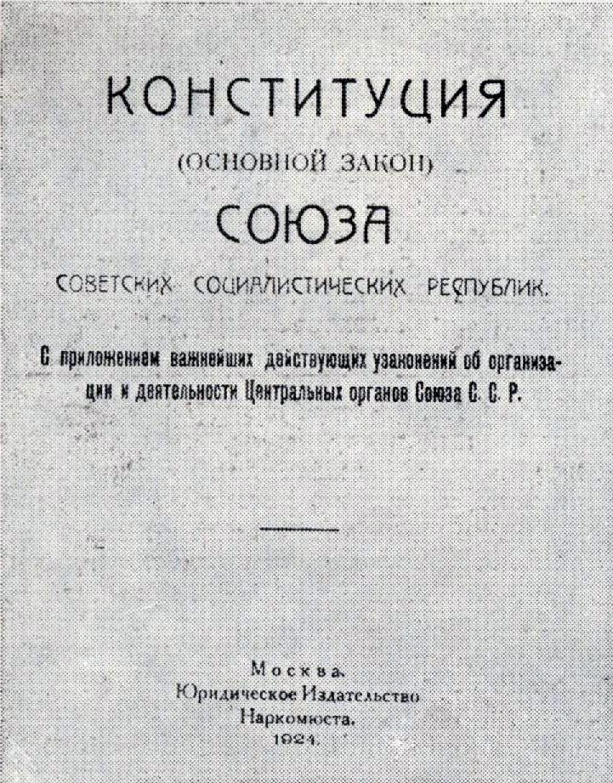
Рис. 1. Первая Конституция СССР
Первоначально в состав СССР вошли лишь четыре республики. Постепенно процесс национального строительства усложнялся, и к 1940 г. СССР насчитывал пятнадцать республик. Такая структура Советского Союза просуществовала до 1991 г.
Переход к НЭПу. В тяжелых послевоенных условиях важно было восстановить разрушенное народное хозяйство. Это было необходимым условием для выживания советской власти. В начале 1920-х гг. в партии разгорелись дискуссии о методах и формах связи партии с массами («рабочая оппозиция»- А. М. Коллонтай и А.Г. Шляпников, фракция Л.Д. Троцкого, «платформа 10-ти» Ленина). Итог подвел Х съезд РКП(б) в 1921 г., который принял резолюцию Ленина «О единстве партии», запрещающей внутрипартийные фракции и группировки. Съезд принял курс на НЭП.
Социально-экономическое развитие страны в 1920-е гг. определял НЭП (новая экономическая политика). Он был призван решить задачу восстановления народного хозяйства и установление новых социальных отношений. Первое предложение перейти к НЭПу, вернуть элементы частной собственности, добиться понимания с крестьянством поступило в ЦК РКП (б) в феврале 1920 г. Это предложение было отклонено.
Официально считается, что НЭП вошел в нашу страну в 1921 г. вместе с документом, где говорилось о замене продразверстки продналогом. Крестьяне получили возможность продавать излишки продуктов своего труда, оставшиеся после выплаты продналога, на рынке. Но еще долго НЭП не мог войти в полную силу; этой политике противодействовали крупные деятели партии, в первую очередь И.В. Сталин. К 1924 г. необходимость такого поворота признает даже И.В.Сталин – политический лидер СССР после смерти В.И. Ленина.
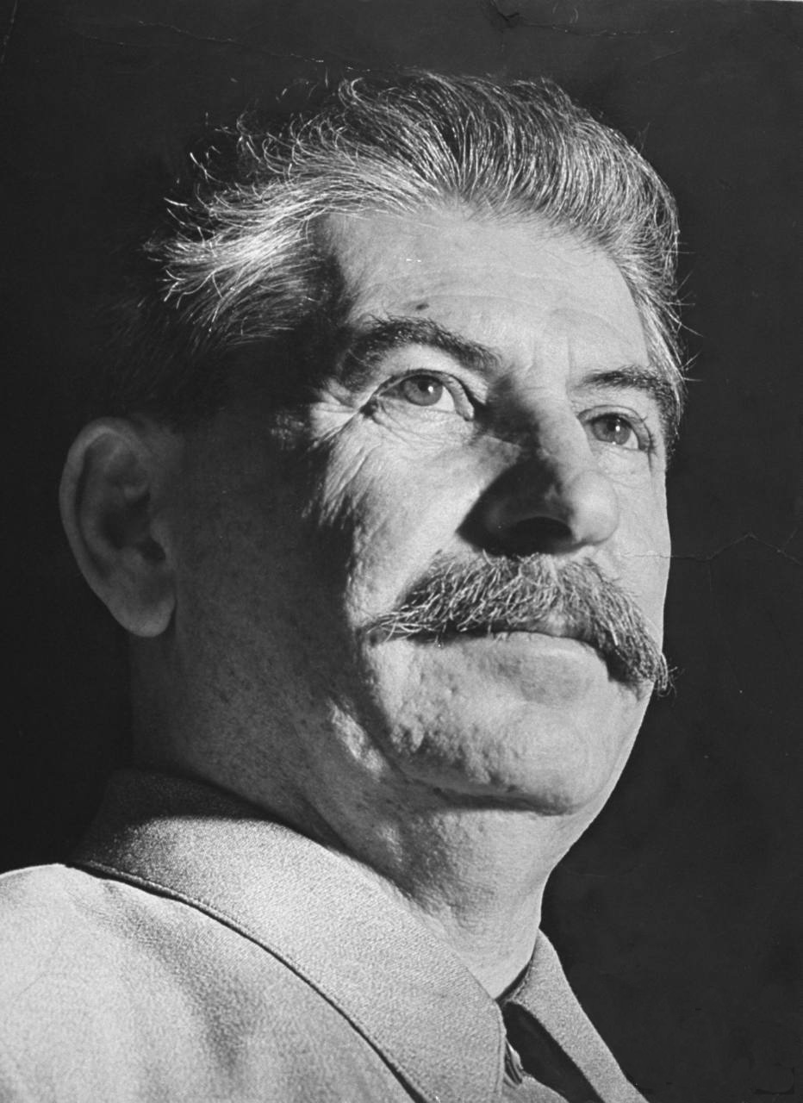
Рис. 2. И.В. Сталин
Существует несколько версий НЭПа в нашей стране. Некоторые историки отводят НЭПу период 1921-1936 гг., выделяя с 1932 г. период «неонэпа». Но большинство ученых считает, что НЭП существовал в СССР с 1921 по 1929 г. Поводом к сворачиванию НЭПа стал хлебозаготовительный кризис 1927-1928 гг. Большевики заранее уверенно называли год окончания НЭПа – 1927. Они не считали его явлением, наступившим надолго, за исключением нескольких человек (В.И. Ленин, Н.И.Бухарин).
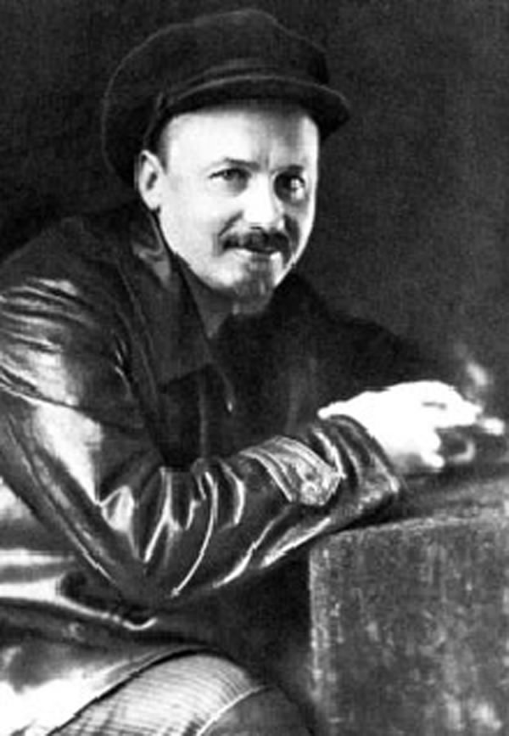
Рис. 3. Н.И. Бухарин
Большинство лидеров Советского государства не понимали задач НЭПа, и называло его «новая эксплуатация пролетариата». В 1922 г. Л.Д.Троцкий заявил, что НЭП в случае задержки ведет к капитализму. Л.Д. Троцкий выступал не только против НЭПа: он резко критиковал руководство партии, особенно И.В. Сталина. Формировалась партийная оппозиция. К Троцкому в 1924 г. примкнули Каменев, Рыков и Зиновьев, частично оппозицию поддерживал Бухарин. Но после XIV съезда ВКП (б) оппозиция была практически разгромлена. В 1925-27 гг. шла борьба с «правым уклоном» в партии (ассоциировавшимся с Н. Бухариным, который предлагал ограничивать капиталистический элемент в деревне экономическими методами, а не методами военного коммунизма). В 1928 г. Бухарин выступил в «Правде» с критикой сталинской экономической политики и форсированного развития экономики, но вместе с Рыковым и Томским был осужден ЦК. В 1929 г. было принято решение о высылке Троцкого за границу. В 1932 году Зиновьев и Каменев были исключены из партии.
Составляющими политики НЭПа были: введение прогрессивного подоходного налога с крестьян, свобода торговли, разрешение аренды малых и средних предприятий частными предпринимателями, отмена карточной системы, введение найма рабочей силы, нормированность снабжения, плановость услуг, хозрасчет и самоокупаемость предприятий.
После введения НЭПа, который обеспечивал союз с крестьянством, активно стала развиваться торговля, заработали мелкие предприятия, отданные обратно в частные руки. В 1922 г. был введен новый Земельный кодекс, разрешавший аренду земли и частный труд.
НЭПу удалось восстановить предприятия в условиях разрухи и топливного кризиса. С помощью новой политики цен ликвидировался дефицит, политика правительства позволяла сочетать рынок и государственный план. 90% мелкого производства отдавалось в частные руки, а также передавалась частнику небольшая часть промышленных предприятий среднего размера. Многие государственные предприятия были переведены на хозрасчет. Отменялась всеобщая трудовая повинность, ликвидирована всеобщая уравнительная оплата труда. В 1922-1923 гг. была проведена денежная реформа. Введено золотое обеспечение рубля и выпущены новые банковские билеты- червонцы.
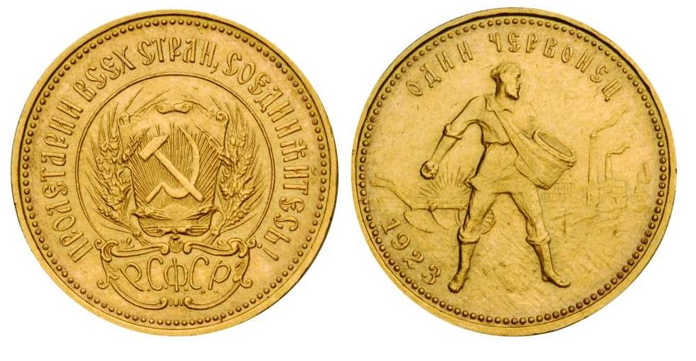
Рис. 4. Советский золотой червонец
В это время многие большевистские лидеры были назначены на хозяйственные посты (Ф.Дзержинский стал наркомом путей сообщения, а затем председателем ВСНХ, С. Орджоникидзе руководил народным хозяйством Закавказья, С. Киров встал во главе восстановления нефтепромыслов Азербайджана, В. Куйбышев был начальником Главэлектро и т.д.). Но сохранялось государственное планирование народного хозяйства, что позволяло контролировать развитие экономики
Успешное развитие НЭПа продолжалось до 1927 г. В партии шли постоянные споры о его судьбе. Сталкивались две противоположные позиции (И.В.Сталина – противника НЭПа и Н.И.Бухарина – его апологета). По сути, конфликтовали сторонники разных моделей развития социализма в нашей стране. Н.И. Бухарин был приверженцем мирных реформ, которые идут достаточно долго, но позволяют стране неуклонно перейти к социализму. И.В.Сталин стал создателем «казарменной» модели социализма, которая обеспечивала быстрый и насильственный переход к командно-административному управлению экономикой и социальной жизнью. В итоге в СССР была введена именно «казарменная» модель социализма.
В 1920-е гг. страна активно поднимала разрушенную I мировой и Гражданской войнами экономику. Первым шагом стала индустриализация. К концу 1920-х гг. народное хозяйство СССР оказалось на той стадии индустриального развития, на которой находилась Россия в 1913 г. Промышленность давала лишь 20–25% национального дохода, а сельское хозяйство – 50%. Необходимо было преодолеть экономическую отсталость, для чего нужен был новый экономический подъем.
Важной частью восстановления промышленности стал план ГОЭЛРО – план государственной электрификации России, за который В.И. Ленина английский фантаст Г. Уэллс назвал «кремлевским мечтателем». План появился в 1920 г. Над ним работало около 200 прежних «буржуазных» специалистов. В 1927 г. было начато строительство 10 новых электростанций, крупнейшей из которых являлась Днепрогэс. По этому плану кроме строительства электросетей предусматривалось первоочередное развитие машиностроения, металлургии, топливно-энергетической базы, химии, т.е. отраслей, обеспечивающих прогресс экономики. План был рассчитан на 10 лет и гарантировал развитие промышленности и общее увеличение продукции на 80–100%. В большей степени обеспечивалось развитие тяжелой промышленности, станков и машин, нежели развитие легкой и пищевой промышленности. Базой индустриализации стала европейская часть страны и Украина, но индустриальной перестройке подвергались и районы Урала, Сибири, Закавказья, Средней Азии.
XIV съезд партии, который состоялся в 1925 г., взял официальный курс на индустриализацию. На съезде определились две концепции индустриализации - И.В.Сталина и Н.И.Бухарина. Н.И. Бухарин предполагал одновременно приоритетное развитие тяжелой промышленности, кооперированного крестьянского хозяйства и повышение благосостояния народа. После официального утверждения плана первой пятилетки на рубеже 1929–1930 г. план Бухарина был фактически отвергнут. И.В. Сталин предлагал форсированное развитие промышленности, прежде всего тяжелой, свертывание НЭПа, резкое усиление роли государства в экономике.
В 1926 г. апрельский Пленум ЦК ВКП(б) в резолюции «О хозяйственном положении и хозяйственной политике» наметил следующие пути нахождения средств на проведение индустриализации: режим экономии, госзаймы у населения, ценовая и налоговая политика, хлебный экспорт, доходы от торговли золотом, пушниной, хлебом, лесом. Но, несмотря на четкость поставленных задач, их реализация была трудной. План по импорту был выполнен менее чем наполовину. Госзаймы стали обязательной акцией. Индустриализация на деле обеспечивалась за счет перекачки средств из крестьянских хозяйств в промышленность. Использовались также средства, полученные от реквизированных церковных ценностей, деньги, полученные от продажи за рубеж царской короны и ценностей Эрмитажа
Средства, вложенные в подъем тяжелой промышленности, были огромными. Их нужно было отрабатывать. Но далеко не всегда начинаниям в экономике сопутствовал успех. В результате непродуманной политики возникли «ножницы цен». Низкие цены на сельскохозяйственную продукцию грозили разорвать союз с крестьянством. В партии сложились противоборствующие блоки. Г.Л.Пятаков – зам. председателя ВСНХ и экономист Е.А.Преображенский стояли за сохранение твердых высоких цен, против них выступал Н. И. Бухарин, А.И.Рыков. В обстановке ожесточенных экономических споров был принят первый пятилетний план. Он обсуждался в апреле 1929 г. на XVI партийной конференции и был утвержден V съездом Советов в 1929 г. Противоречия времени, при которых обсуждался план, породили политику ускорения индустриализации, наиболее ярко проявившуюся в 1930-е гг. Индустриальный рывок был совершен в целом в годы довоенных пятилеток: первой – 1928-1932 гг., второй – 1933-3197 гг., третьей – 1938-1941 гг., которая была прервана фашистским нашествием. За годы первых пятилеток были созданы новые отрасли промышленности – станкостроительная, авиационная, тракторостроительная, автомобильная, химическая и другие. Были заложены основы военно-промышленного комплекса СССР. Построено 8900 предприятий союзного значения, капиталовложения превысили 370 млрд. руб., численность рабочего класса выросла с 9 млн. человек (1928 г.) до 23 млн. человек (1940 г.). Исчезла безработица, выросли города, вытеснен частный капитал из промышленности и торговли. Государственная собственность стала лидирующей.
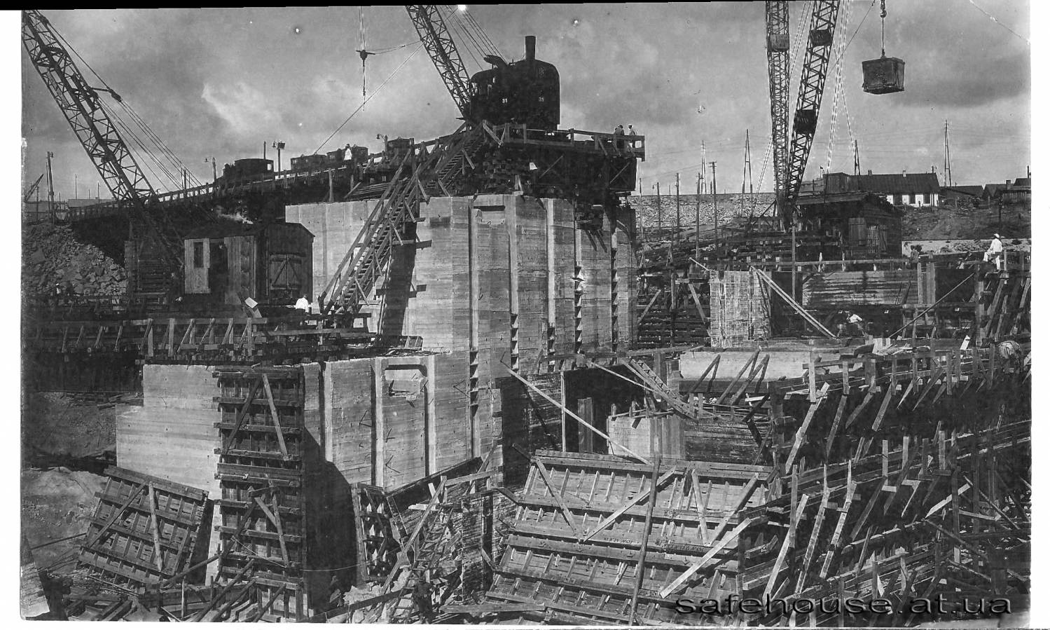
Рис. 5. Строительство Днепрогэс
Одной из составных частей ленинского плана строительства социализма была кооперация. Ленин предусматривал переход от единоличных хозяйств к коллективным через помощь города деревне - машинами, кредитами и продуктами культурной революции. Но на деле сельское хозяйство не давало роста производства. К 1929 г. произошло завершение восстановления народного хозяйства. Но сельское хозяйство оставалось на уровне чуть выше уровня периода гражданской войны, что являлось тормозом социалистического развития. Решено было втянуть деревню в социализм путем массового объединения; в ход шли любые методы- от агитации до насильственной записи в колхоз.
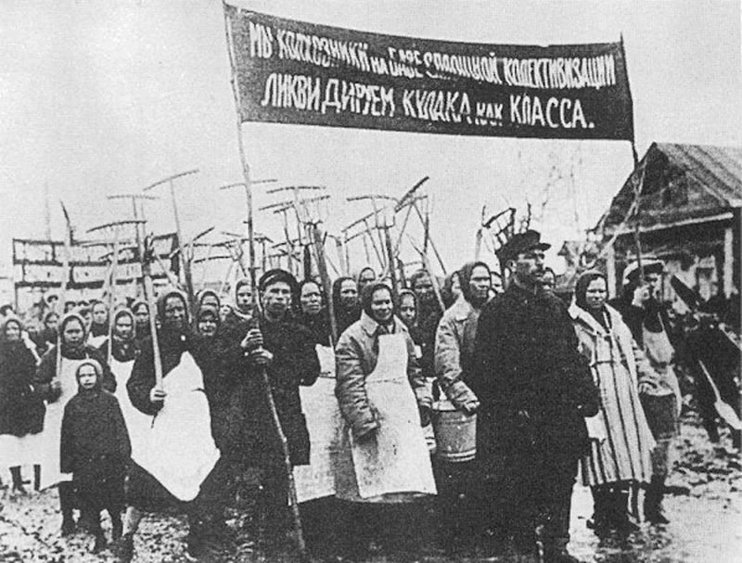
Рис. 6. Начало коллективизации в СССР
Массовое объединение крестьянских хозяйств в коллективы началось в 1927 г. XV съезд ВКП (б) поднял вопрос о постепенном переходе к коллективной обработке земли. Необходимо заметить, что на съезде не ставились ни сроки, ни формы данного перехода. На деле же, в условиях кризиса сельскохозяйственного производства, был взят курс на использование командных методов. Развитие сельского хозяйства направили по пути обобществления производства, без учета конкретных условий. В результате возникли массовые перегибы. В 1927-1929 гг. создавалось множество коллективных хозяйств, куда крестьян записывали без их согласия, в них практиковались командные методы руководства, что привело к малоэффективному результату. В итоге в сельском хозяйстве страны к концу 1920-х гг. разразился кризис, который преодолевался методами командного управления (извращения в колхозном строительстве, административный нажим и насилие над середняком).
В этих условиях И.В. Сталин предпринял поездку по стране с инспекцией. Ее итогом стала массовая критика руководства сельским хозяйствам, которая привела к тому, что многие партийные руководители были сняты со своих постов и исключены из партии. На Урале зимой 1928 г. были сняты со своих постов 1.167 руководящих работников партийного аппарата. После этого наступил этап добровольного вхождения крестьян в коллективные хозяйства, и в начале 1930-х гг. на селе практически не осталось некооперированных хозяйств. Несмотря на критику партии, конец 1920-х гг. демонстрировал массовое нарушение прав сельского населения, внедрение жесткого управления в деревне. Шло закрытие рынков, производился обыск хозяйств, конфискация «излишков» хлеба и сельхозинвентаря, аресты. Крестьяне ответили на это массовыми выступлениями, наиболее массовые из них произошли на Украине, Северном Кавказе, Сибири и Казахстане. Партийное руководство страны определило народное недовольство как «кулацкие мятежи». Началась политика репрессий против крестьянского населения. Не все в партии поддерживали эту политику. Н.И. Бухарин, А.И.Рыков и М.П. Томский выступали за снятие чрезвычайных мер в отношении крестьянства, постепенное развитие кооперации. Но в 1929 г. группа Н.И. Бухарина была осуждена как правый уклон в партии и отстранена от политического руководства. С осени 1929 г. развитие доколхозных форм кооперации было прервано, НЭП окончательно раздавлен.
В условиях сложного восстановления и развития народного хозяйства не прекращалась партийная борьба. В основу ее легло ленинское «Письмо к съезду», где он дал характеристики видным членам партии. Ленин, критикуя личность Сталина, предлагал переместить его с поста генерального секретаря. При обсуждении этого документа Л.Д. Троцкий исказил слова вождя и заявил, что И.В.Сталина необходимо сместить с поста. Постепенно забывалась главная идея – ограничение власти первого секретаря и контроль партии за руководством страны. Формирование однопартийного политического режима неизбежно вызывало появление харизматического сильного лидера, который должен был появиться в ходе ожесточенной борьбы за власть. Самая сильная борьба за лидерство в партии и государстве велась между И.В.Сталиным и Л.Д. Троцким. В начале 1920-х гг. Л.Д. Троцкий выступил против совмещения партийных и хозяйственных функций и выдвинул идею открытых партийных дискуссий. Его обвинили в желании вызвать раскол в партии и захватить власть. В 1924 г. на VIII конференции РКП (б) «троцкизм» был осужден, а Л.Д.Троцкий снят с постов. В 1926 г. он объединился с Г.Е. Зиновьевым и Л.Б. Каменевым, выдвинул программу «объединенной оппозиции» (развитие тяжелой промышленности, преобразование НЭПа, развитие деревни, поддержка рабочих, борьба с кулачеством, демократизация в партии). В 1927 г. за нелегальное распространение этой программы Л.Д. Троцкий и Г.Е. Зиновьев выведены из состава ЦК. Из партии было исключено более 90 членов оппозиции. Окончательно борьба за власть между И.В.Сталиным и Л.Д. Троцким закончилась поражением последнего; он был отправлен на хозяйственную работу в Среднюю Азию, а потом выслан из страны. Л.Д. Троцкий нашел себе прибежище в Мексике и оттуда продолжал свою личную борьбу со Сталиным. Итог этой борьбы был печален: в 1940 г. Троцкий был убит в своем убежище агентом Сталина, испанским революционером Рамоном Меркадером.
Против Сталина и его политики выступали и другие члены партии. Активно боролась против аккумулирования власти И.В. Сталиным ленинградская партийная организация, представителями которой были Г.Е. Зиновьев и Л.Б. Каменев. В 1925 г. эта группировка была разгромлена.
В 1928-1929 гг. Н.И. Бухарин, А.И. Рыков, М.П. Томский выступали против генеральной линии партии за нормализацию развития экономики и осудили жесткий курс, проводимый в деревне. В 1929 г. они были исключены из партии. В 1929 г. Сталина активно критиковали на ряде партийных конференций в Москве. В этом же году председатель Совнаркома РСФСР С.И.Сырцов критиковал политику вождя за активизацию единовластия; критика была признана неконструктивной, а сам С.И.Сырцов впоследствии был репрессирован. В 1932 г. группа московских рабочих во главе с М.Н. Рютиным выступила с призывом свергнуть единоличную власть Сталина. М.Н. Рютин, кроме всего прочего, был верным другом Н.И. Бухарина и отказался впоследствии подписать документы в его осуждение. В 1933 г. члены ЦК во главе со А.П.Смирновым выступали за необходимость смещения Сталина с поста генсека партии. В 1934 г. против вождя голосуют 300 делегатов XVII съезда партии. В 1938 г. вышло открытое письмо коммуниста Ф.Ф.Раскольникова, разоблачающее действия Сталина. Его критиковали как за отдельные прегрешения в политике, так и за единовластие в целом. Выступления против Сталина носили характер отдельных выступлений. Проблема была в том, что силы противников вождя были разобщены. Борьба в партии и раскол по ряду вопросов стали основой для политики репрессий в 1930-е гг. В стране побеждал тоталитаризм.
На особом месте в годы НЭПа стояло развитие культуры. Культурная жизнь страны в 1920-е гг. демонстрировала взрыв творческого энтузиазма, смелый эксперимент, появление новых течений в литературе и искусстве. Следует сказать, что в 1920-е гг. была начата масштабная работа по ликвидации неграмотности, и формировалась новая, советская идеология. Это вошло в историю нашей страны под именем «культурной революции».
Отказ от НЭПа, победа тенденций закрытости и переход к тоталитаризму. В конце 1920-х гг. НЭП был свернут. Был взят курс на строительство социализма в одной стране, который имел трагические последствия. Окончательно сложилась командно- административная система, которой были невыгодны расцвет частной инициативы, свободное участие граждан в управлении экономикой и государством. Сталин начал сворачивать НЭП, используя идеологические рычаги. С его помощью в сознание людей внедрялось смешение понятий «капиталист» и «частный предприниматель». Слово «нэпман» в начале 1930-х гг. уже приняло негативное значение и даже использовалось как ругательство. То, что создавалось трудом одной семьи или одного человека, трактовалось как результат эксплуатации всего остального населения. Так было проще для лидеров партии: однообразной массой легче управлять. С 1928 г. был запрещен вывоз за границу валюты и фондовых ценностей. Страна закрывалась.
В ходе хлебозаготовительного кризиса 1927–1928 гг. впервые был применен административный нажим на «кулака» (а фактически – на всех крестьян, отказавшихся сдавать хлеб в размерах, требуемых сверху). Сопротивляющиеся крестьяне объявлялись кулаками и подлежали раскулачиванию. В 1930–1931 гг. в отдаленные районы в качестве наказания было выслано 381 тыс. «кулацких» семей. Их запрещалось принимать в колхозы, на работу в городах. Развивалась система принудительных работ. В 1930 г. был создан «Беломорстрой». Во главе этой организации стояло ОГПУ–НКВД во главе с Ягодой. Силами заключенных, управляемых ОГПУ–НКВД, был сооружен канал Москва– Волга, строился БАМ, поднималась целина, валился лес. Вскоре наверху осознали эффективность бесплатного труда. В НКВД и Госплан стали приходить заявки на спецпереселенцев.
В 1930 г. система НКВД насчитывала 279 лагерей, где находился 171.251 заключенный. Организовано управление лагерей ОГПУ, которое с 1931 г. получило название ГУЛАГ. В 1940 г. ГУЛАГ насчитывал 53 лагеря, 425 ИТК, 50 колоний несовершеннолетних. По официальным данным, там находилось 1.668.200 заключенных. Число их постоянно росло..
Кроме этого, необходимо учитывать и спецпереселенцев, которых в середине 1930-х гг. насчитывалось около двух миллионов человек. В 1935 г. в СССР принудительным трудом было занято более трех миллионов человек.
Социально-экономические преобразования в 1930-е гг. демонстрировали массу ошибок. Продолжалась перекачка средств из деревни в город. Активно развивались государственное управление экономикой, административно-командная система. Введение командных методов управления вызвало недовольство не только в деревне, но и в городе. Массовые выступления рабочих в конце 1920─начале 1930-х гг. привели к появлению громких процессов, на которых по сфабрикованным доказательствам обвинялись активные противники командно-административной системы. Наибольшую известность получил первый процесс- «Шахтинское» дело. Бесхозяйственность и неумелое руководство, которые привели к крупным ошибкам, пытались представить как результат спланированных актов вредительства. В 1928 г. по этому делу был обвинен во вредительстве ряд инженеров и техников шахт Донецкого, Донбасского угольных бассейнов. Показания из обвиняемых выбивали принудительными мерами. В итоге из 53 человек, проходящих по процессу, 11 приговорены к расстрелу, а большинство остальных получило сроки заключения от 4 до 10 лет. В 1930 г. инспирировано еще несколько политических процессов против буржуазных специалистов ─ процесс Промпартии, процесс меньшевиков, дела о «вредителях» и т.д. Признания получали, используя изощренные пытки.
Массовые репрессии в СССР. Политические процессы 1920-1930-х гг. послужили поводом для массовых репрессий против старой интеллигенции и крестьянства. Режим играл на чувствах народа, требуя расстрела «врагов» и «вредителей». Для обоснования репрессий широко использовался тезис о классовой борьбе.
В начале 1930-х гг. начался антицерковный террор. Массово внедрялся в сознание слоган: «Мы раздуем пожар мировой, тюрьмы и церкви сравняем с землей». С 1933 г. шли массовые репрессии в деревне.
Еще один негативный признак начала 1930х гг.- голод в деревне. Голод в деревне, вызвавший небывалую смертность и людоедство в регионах Украины, Молдавии и Кавказа, был вызван искусственно: зерно отправлялось по демпинговым ценам в Европу в целях демонстрации преимуществ соцтруда и получения валютных средств для промышленности. Голод начала 1930-х гг. унес, по оценкам историков, от 5 до 8 млн. человеческих жизней.
В этот период шли репрессии против интеллигенции. Осуждались ученые-философы, историки, экономисты, литераторы, биологи.
С 1934 г. репрессии расширились. Сигналом к увеличению масштаба репрессий стало убийство члена Политбюро С.М. Кирова в Ленинграде. Он был убит коммунистом Николаевым при странных обстоятельствах. Правительство заявило, что убийца – белогвардейский офицер. Началась кампания репрессий против старой интеллигенции, членов троцкистско-зиновьевского блока, которых впоследствии обвинили в организации убийства. На закрытом судебном процессе 15 января 1935 г. не удалось собрать доказательств соучастия Г.Е.Зиновьева и Л.Б.Каменева в преступлении, но они согласились признать под пытками, что несут «моральную и политическую» ответственность за убийство. Обвиняемые получили приговор: 5 лет лагерей. Убийца С.М. Кирова - Николаев и еще 13 человек, проходящих по этому делу, были осуждены и казнены тайно.
С 1934 г. начинался период массовых репрессий.
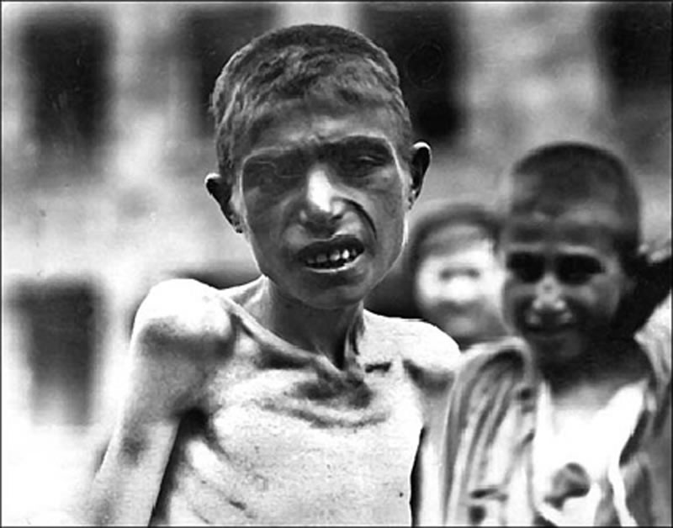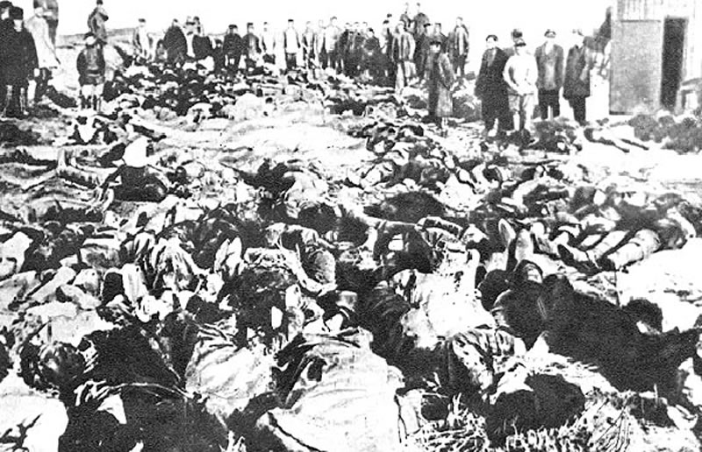
Рис. 7. Репрессии и сталинские лагеря ГУЛАГ.
Уничтожались те, кто остался в живых после «красного террора», шли чистки в партии. Репрессиями руководили ближайшие подручные Сталина – главы НКВД Г.Г. Ягода, Н.И. Ежов, Л.П. Берия. Позиции Сталина укрепились, ему удалось поставить на руководящие посты в стране своих сторонников - А.И.Микояна, А.А. Жданова, Н.С.Хрущева.
В 1924-1936 гг. одна за другой шли партийные «чистки». Они были направлены на усиление режима личной власти Сталина и слом сопротивления сталинизму. Старые коммунисты объявлялись ненадежными товарищами и исключались из партии, в которую устремились бюрократы. В 1935 г. было распущено Общество старых большевиков. Многие из них были арестованы. Часть старых большевиков переводилась на работу в другие города, но до нового места назначения они не доезжали, исчезали по пути. На деле их ликвидировали. В 1935 г. было распущено также Общество политкаторжан и ссыльно-поселенцев. В утвержденном II съездом Советов списке первого советского правительства под номером 1 был указан Ленин, а номером 15 – Сталин. Стоявшие между ними 13 большевиков в 1930-е гг. были обвинены в разных преступлениях и почти все расстреляны; только трое из них умерли своей смертью. В 1936–1938 гг. к высшей мере были приговорены Л.Б.Каменев, Г.Е.Зиновьев, Г.Л.Пятаков, К.Б.Радек, Л.П.Серебряков, Г.Я.Сокольников, застрелился М.П.Томский. Подсудимые под пытками признавались в несовершенных преступлениях и получали расстрельный приговор.
Не рассчитывая на тотальную поддержку рабочего класса и других слоев населения, И.В.Сталин начал поиск социальной опоры власти. В качестве таковой были выбраны молодежь и бюрократия. Они заполняли пустующие после массовых расстрелов рабочие места опытных специалистов. Жертвами террора 1936-39 гг. стало более 350.000 чел. В 1939-41 гг. была проведена частичная реабилитация, но начались новые репрессии - против работников НКВД и армии. Активно использовались пытки для получения признательных показаний. Шли массовые расстрелы.
Постепенно ужесточалось законодательство. В 1934 г. было принято постановление о порядке рассмотрения дел по обвинению в террористических актах. Подобные дела должны были рассматриваться в течение 10 дней, без прокурора и адвоката, без права помилования. Приговор по этим делам приводился в исполнение немедленно. В 1937 г. такой порядок рассмотрения дел распространился на дела о «вредительстве» и о «диверсиях». Максимальный срок заключения был увеличен с 10 до 25 лет. 7 апреля 1935 г. был введен закон, предусматривающий равную со взрослыми ответственность для детей, с 12-летнего возраста. С этого возраста к детям применялась смертная казнь за различные преступления, начиная от воровства.
Масштаб репрессий и зверства дознания вызвали такой резонанс в народе, что Сталин был вынужден принять ряд мер. В 1934 г. ОГПУ преобразован в НКВД во главе с Г.Г. Ягодой. Сам Г.Г.Ягода, а потом и сменивший его на посту Н.И. Ежов вскоре были репрессированы.
С 1935 г. шли «московские» процессы. Ближайшее окружение В.И.Ленина и первые члены советского правительства, видные деятели партии обвинялись в измене Родине и шпионаже. Обвинение было стандартным: заговор с целью убийства Сталина и шпионаж в пользу иностранной державы. Менялось только название страны-«хозяйки» «шпиона». Подобные обвинения получили К.Б.Радек, Л.Б.Каменев, Г.Е.Зиновьев, А.П. Смирнов и многие другие. В 1936 г. были расстреляны Г.Е.Зиновьев, Л.Б.Каменев и Г.Г.Ягода. В 1937 г. были репрессированы Г.Л.Пятаков, К.Б.Радек, Г.Я.Сокольников, М.Н.Тухачевский, Н.И.Бухарин. В 1938 г. подготовлен и проведен большой процесс против «антисоветского правотроцкистского блока». В следствии активно использовались фальсификация документов, подделка протоколов, пытки. Заседания по этим делам проводились тайно, народ узнавал только результат процесса. На волосок от ареста и репрессий были сподвижники Сталина В.М.Молотов, Н.С. Хрущев, К.Е. Ворошилов.
В 1939 г. на XVIII съезде партии были осуждены репрессии 1933–1936 гг., но Сталин, признаваясь в фактах перегибов, вину за них возложил на местные партийные организации.
Политическое развитие и государственная система в 1930-е гг. Формирование культа личности Сталина. Опорой репрессий режима был управленческий аппарат. Он сильно разросся за годы советской власти. Если в 1921 г. в стране было 2.666.000 служащих, то к 1927 г. их количество увеличилось примерно наполовину и составило 3.722.000. Столько же в этот период было рабочих, занятых в крупной промышленности. Главная ставка делалась на партийную принадлежность и лояльность к режиму. Процветали коррупция, невежество, блат, спецснабжение, моральное разложение и воровство. Частично это явилось причиной чисток в партии на протяжении 1930-х гг. Целью этих чисток было снять напряжение, утихомирить народный гнев, подавить оппозицию, а также избавится от разложившихся членов партии. Под строгим партийным контролем находились профсоюзы и комсомол.
Важной вехой в истории страны была Конституция 1936 г., в которой была провозглашена победа социализма в СССР и закреплен новый состав субъектов союзного государства - 11 республик. Высшим органом государственной власти провозглашался Верховный Совет СССР, состоявший из двух палат - Совет Союза и Совет Национальностей. Он формировал правительство - СНК. Конституция гарантировала право на труд, отдых, образование, пенсии, в ней провозглашались свобода совести, собраний, печати, митингов, демонстраций, неприкосновенность жилища, личности, равные избирательные права. Утверждалась всеобщая воинская повинность.
Тоталитарная система, сложившаяся в СССР, не была бы столь сильной, если бы не личность И.В.Сталина. С 1924 г. И.В.Сталин находился на посту генерального секретаря партии. Он закрепил свое влияние с помощью иллюзии незаменимости. Главную ставку вождь сделал на кадровую политику. Под его руководством кадрами управляли из ЦК В.М. Молотов, Л.М.Каганович, К.Е. Ворошилов, М.Ф.Шкирятов и другие. Эти люди были главной опорой Сталина. Подбор кадров привел к тому, что его окружали люди, боявшиеся ослушания (Ворошилов, Каганович, Молотов). Ослушание практически означало смерть. На этом фоне авторитет И.В.Сталина еще более возрос. Для сталинского режима были характерны: уничтожение механизма контроля правящей элиты, тотальное подчинение общества, централизация всей системы власти, использование внеэкономических методов принуждения к труду, создание крупных, легко управляемых форм государственного хозяйства, проведение политики культурно-национального нивелирования.
Но подобная система сложилась не сразу. До конца 1920-х гг. в стране еще была возможность поворота к демократии. На организационном Пленуме после XIII съезда партии Сталин ставил вопрос о своем уходе из Секретариата ЦК, но не настаивал на этом. В острой партийной борьбе он еще два раза (последний раз в 1926 г.) подавал в отставку, но в ультимативной форме – или его вопрос будет принят, или он уйдет. Авторитет Сталина в массах рос. С конца 1920-х гг. стала проявляться авторитарность его правления. Сталин смог выдвинуться на фоне низкого культурного и правового уровня масс, процветания бюрократии, коррупции и разобщенности в партии.
Справедливую характеристику ему дал В.И. Ленин: « … властолюбив, имеет склонность принимать политические решения под влиянием озлобления…эти два качества могут привести к расколу, если партия не примет мер…».
Сталину удалось убедить членов партии в своем искреннем раскаянии. Он занял место В.И. Ленина. Постепенно от партийного и государственного руководства были отстранены старые большевики. С осени 1929 г. И.В.Сталин уже безраздельно руководил партией и государством. Под влиянием И.В.Сталина был принят курс на массовую индустриализацию и коллективизацию, проведены репрессии, допущены военные просчеты.
Но сводить весь политико-экономический механизм 1930-х гг. к репрессиям и диктатуре было бы неправильно. «Эффективность» репрессий и командные методы в экономике имели пределы. 1930-е гг. – уникальный период, в течение которого вводились и такие меры, как ограниченный хозрасчет, борьба с уравниловкой, принятие практических хозяйственных планов, отмена карточек, подъем рабочего энтузиазма и т.д.
В целом 1930-е гг. по сравнению с периодом 1920-х гг. характеризовались подъемом промышленности, увеличением благосостояния народа, ростом просвещения и установлением экономической независимости страны. В 1930 г. была проведена кредитная реформа: коммерческий кредит был замене прямым целевым банковским финансированием. С частным капиталом было покончено. В 1935 г. были отменены карточки и введены единые государственные розничные цены. Они превышали мировые в 12-13 раз. Это происходило за счет деревни и массовых репрессий. В истории нашей страны в 1930-е гг. проявилась общемировая тенденция к государственному вмешательству в экономику, а также к установлению диктаторского курса.
Внешняя политика СССР в 1930-е гг. Поиск союзников в условиях закрытости. Вопрос о международной политике 1930-х гг. очень сложен. Шла подготовка к войне. В мире вспыхивали военные конфликты: в 1931 г. состоялось вторжение Японии в Китай, которое привело к созданию марионеточного государства Манчжоу-Го. Рос германский милитаризм. В 1935 г. в Германии была объявлена всеобщая воинская повинность. В 1936 г. состоялось вторжение Италии в Эфиопию, началась гражданская война в Испании, Германия, Италия и Япония подписали договор о взаимодействии. Сложился военный блок, в который вошли Германия, Япония и Италия. Годом раньше был подписан советско-французский и советско-чешский договор о взаимопомощи. В 1938 г. Германия объявила аншлюс Австрии. Была открыта ядерная реакция урана.
Повсеместно молодежь распевала песню «Если завтра война, если завтра в поход…». Грядущая война была окружена романтической дымкой, ее ждали, к ней готовились практически с 1920-х гг. В 1939 г. к «оси Берлин–Рим–Токио» присоединились Венгрия, Финляндия, Румыния, Болгария и другие страны.
1930-е гг.─ это период признания СССР как самостоятельного и весомого государства. В 1933 г. СССР на международной конференции в Лондоне подписал с 10 государствами Конвенцию об определении агрессора; были начаты переговоры с Францией и США по созданию системы коллективной безопасности. В 1934 г. СССР был принят в Лигу Наций. Основной задачей международной политики в 1930-е гг. СССР видел создание прочной системы коллективной безопасности. В 1939 г. СССР вел дипломатическую борьбу, участвовал в переговорах с Англией и Францией. Целью советской дипломатии было достижение договоренности о взаимной помощи против агрессора. Но СССР смотрел на эти страны как на буржуазные империалистические государства, что проявлялось в ходе переговоров. В итоге партнеры не доверяли друг другу, и был упущен шанс остановить надвигающуюся войну. СССР боялся войны на два фронта – на Западе и на Востоке. В 1939 г. была оккупирована Чехословакия. Она была разделена: Словакия получила самоуправления, на остальных землях были созданы протектораты Германии - Богемия и Моравия. Италия вторглась в Албанию.
К концу 1930-х гг. Германия имела сформированную военную систему. По итогам первой мировой войны Германия могла иметь армию лишь в 100 тыс.чел., без танков, тяжелой артиллерии и военной авиации. Отменялась всеобщая воинская повинность, уничтожен флот, запрещалось строить подлодки. Но в начале 1930х гг. в Германии были созданы штурмовые (СА) и охранные (СС) отряды, тайная полиция (гестапо), началось преследование коммунистов. После того, как в 1934 г. Гитлер стал рейхсканцлером, начались контакты военных сил СССР и Германии. В военной академии им. Фрунзе преподавали немецкие офицеры ф. Паулюс, В. Модель, В. Кейтель; в немецких военных академиях стажировались И. П. Уборевич, И.Э. Якир, Р.И. Эйдеман и др. В 1935 г. Германия отказалась от выполнения военных статей Версальского мирного договора и начала массовое производство танков, самолетов, артиллерии и флота.
СССР в 1930-е гг. вел проверку своих боевых сил. В 1936-38 гг. СССР оказывал военную помощь республиканскому правительству Испании. В 1938 г. велись боевые действия с японскими войсками, вторгшимися в советские территории в районе озера Хасан. Государственная граница СССР была восстановлена. В 1939 г. была оказана военная помощь Монголии в борьбе против японских милитаристов. Бои в районе р. Халхин-Гол закончились победой советского оружия, но эта победа далась высокой ценой.
Успехом советской дипломатии было заключение с Японией пакта о нейтралитете в апреле 1941 г.
Первой складывающееся взаимопонимание между СССР и странами Запада нарушила Великобритания. Незадолго до начала переговоров в Москве с СССР и Францией по проблемам безопасности, Великобритания подписала договор с Германией (о ненападении). В 1939 г., прервав переговоры с Францией и Англией, И.В. Сталин начал переговоры с Германией. 23 августа 1939 г. с ней был подписан пакт о ненападении. СССР были возвращены западно-украинские и западно-белорусские земли. Германия не препятствовала введению в 1940 г. советских войск в Прибалтику. После введения советских войск территории Прибалтики были образованы три советские республики. Получив в1940 г. Бессарабию, СССР закончил формирование государства образованием новой республики- Молдавской ССР.
После достижения консенсуса с СССР Германия напала на Польшу. СССР объявил о своем нейтралитете. 1 сентября 1939 г. началась Вторая мировая война.
28 сентября 1939 г. был подписан договор между СССР и Германией о дружбе и границах, что позволило СССР выиграть время. Осложнились дипломатические отношения с Англией и Францией. В 1938 – начале 1940 гг. прошли «малые» войны СССР. Самая известная – война с Финляндией. Сталин предполагал в короткий срок завоевать территорию Финляндии и установить там Финляндскую демократическую республику. Осенью 1939 г. был нарушен договор о ненападении, подписанный с Финляндией в 1932 г., начались военные действия. Но Советская армия не знала доктрины обороны, а грамотно развить наступление не смогла. Финны, возглавляемые лично главой государства генералом Маннергеймом (выпускником Академии Генерального штаба России, бывшим личным адъютантом Николая II), наносили существенный урон Красной армии. В 1940 г. после неудачной зимней военной кампании начались переговоры, вернувшие СССР границы 1809 г. В конце 1930-х гг. СССР участвовал в военных кампаниях на озере Хасан и реке Халхин-Гол, на территории Монголии, где сражался с силами японской Квантунской армии.
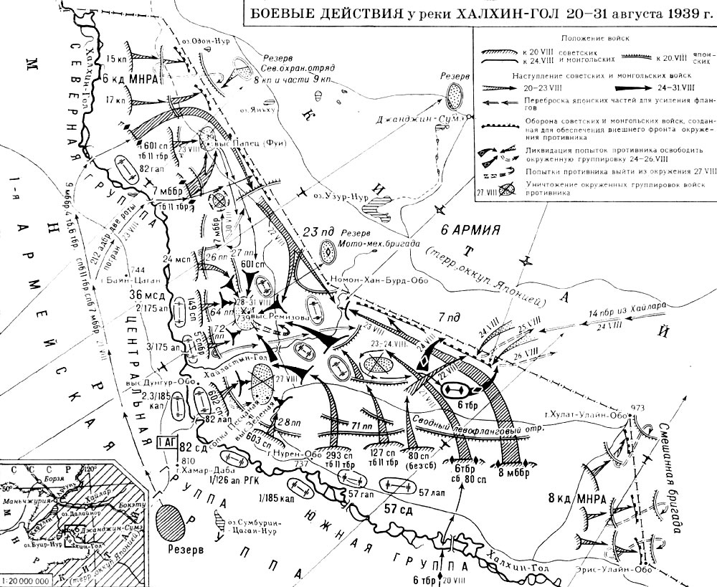
Рис. 8. Карта боевых действий у р. Халхин-Гол. 1939 г.

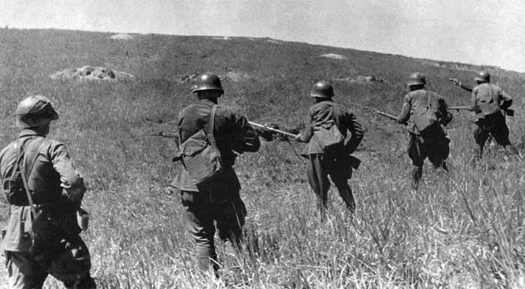
Рис. 9. Бои у оз. Хасан. 1939 г.
Одержанные на востоке победы позволили СССР укрепить свой международный авторитет. В этом же году немцы вторглись в Данию, Норвегию, Бельгию, Голландию, Люксембург. Великобритания начала работы по созданию атомной бомбы. В начале 1941 г. в число оккупированных Германией стран вошли Греция и Югославия, а в конце года, после нападения Германии на СССР, Япония начала агрессию в Таиланде, Индокитае и Филиппинах. 7 декабря 1941 г. Японией была разгромлена американская военная база Перл-Харбор. США объявили Японии войну.
К 1940 г. к войне усиленно готовилась как Германия (осуществляя поэтапно план «Барбаросса», который был подписан Гитлером в декабре 1940 г.), так и СССР. Наращивалось производство оружия, с 1939 г. в СССР вошел в жизнь новый закон о всеобщей воинской обязанности. Больше средств выделялось на вооружение. В 1941 г. это составляло 43,4% всего государственного бюджета. Но страну сотрясали репрессии. Были уничтожены 5 начальников Главного разведывательного управления. Сталин по-прежнему был уверен в том, что Гитлер не начнет войну в ближайшее время. Это было одной из его роковых ошибок.
Из документов эпохи:
Из телеграммы представителя СССР в Чехословакии в НКИД СССР:
…В Мюнхене Гитлеру удалось убедить Чемберлена и Даладье, что в данной ситуации большую опасность для мира в Европе представляет не он, а СССР, который объективно является большевистским форпостом и может сыграть роковую роль поджигателя новой войны. Следовательно, это убеждение явилось не формальным, а фактическим основанием для создания блока четырех против СССР. Если Чехословакия сегодня будет сопротивляться и из-за этого начнется война, то она сразу превратится в войну СССР со всей Европой…
Хронология.
1921 - Переход к Новой экономической политике.
1922 - Образование Союза Советских Социалистических Республик.
1924 - Смерть В. И. Ленина. Принятие Первой конституции СССР.
1925 - XIV съезд ВКП(б). Курс на индустриализацию.
1927 - XV съезд ВКП(б). Курс на кооперацию.
1928 - Первая пятилетка (до 1932).
1929 - Начало Большого скачка: ускоренной индустриализации и сплошной коллективизации.
1936 - Вторая Конституция СССР.
1939 - Советско-германский пакт о ненападении. Советско-финская война (до 1940).
1939 - Нападении Германии на Польшу. Начало Второй Мировой войны.

Практическое занятие №14
Тема: «Великая Отечественная война»
Цель: Закрепить полученные знания по теме
1. Хронологические рамки войны - ______________________________________________
2. Почему в первый период войны Красная армия терпела неудачи?
______________________________________________________________________________
3. Соотнеси между собой кодовые названия планов советского и германского командования их содержание
1 | «Барбаросса» | А. Операция партизанских отрядов, имевшая целью  подрыв коммуникаций противника, в первую очередь железных дорог
2 | «Тайфун» | Б. Захват гитлеровскими войсками Москвы
3 | «Уран» | В. Молниеносный разгром Красной Армии и оккупация  Европейской части Советского Союза
4 | «Багратион» | Г. Система управления на оккупированных фашистами территориях
5 | « Ост » | Д. Контрнаступление советских войск под Сталинградом
6 | «Цитадель» | Е. Немецко-фашистское наступление на Курской дуге
7 | «Концерт» | Ж. Операция Красной Армии по прорыву блокады  Ленинграда
8 | «Эдельвейс» | 3. Наступление советских войск в Белоруссии
9 | «Кольцо» | И. Захват гитлеровцами Северного Кавказа
10 | «Искра» | К. Операция Донского фронта по уничтожению немецко-фашистской группировки, окруженной под Сталинградом

1 | 2 | 3 | 4 | 5 | 6 | 7 | 8 | 9 | 10

4. Что такое партизанское движение? Назови известных командиров партизанских соединений.__________________________________________________________________________
5. Что такое коренной перелом в ходе войны?
_____________________________________________________________________________________6. Что означает призыв: «Все для фронта, все для победы!»
_____________________________________________________________________________________
7. Антигитлеровская коалиция - это___________________________________________
8. Продолжите предложения.
А. 26 июня 1941 г. направил свой горящий самолет на скопление фашистского
железнодорожного транспорта и погиб экипаж под командованием_______________ .
Б. Одним из первых в ночном бою 7 ноября 1941 г. воздушный таран применил летчик _____.
В. В боях у разъезда Дубосеково на Волоколамском направлении 16 ноября 1941 г. группа героев-панфиловцев уничтожила 18 танков противника. Бросился со связкой гранат под фашистский танк и взорвал его тяжелораненый политрук____________________ .
Г. Партизанку, схваченную фашистами в деревне Петрищево Московской области и, несмотря на жестокие пытки, не выдавшую местонахождение партизанского отряда, звали _____________.
Д. 23 февраля 1943 г. в бою за деревню Чернушки Псковской области закрыл
своим телом амбразуру фашистского дзота .
Е. Вернулся в строй после ампутации голеней обеих ног и сбил несколько
вражеских самолетов летчик .
Ж. Членами штаба подпольной комсомольской организации «Молодая гвардия»
были
9. Итоги войны: ____________________________________________________________

10. Реши тест по истории «Великая Отечественная война».
№ 1. Назовите точную дату окончания Второй Мировой войны.
1) 9 августа 1945 г. 3) 6 августа 1945 г.
2) 9 мая 1945 г. 4) 2 сентября 1945 г.
№ 2. Кто занимал должность Верховного Главнокомандующего в годы Великой Отечественной войны?
1) К. Е. Ворошилов 3) И. В. Сталин
2) Г. К. Жуков 4) С. М. Буденный
№3. Разгром немецко-фашистских войск в этой битве (битвах) стал коренным переломом в ходе Великой Отечественной войны 1941 - 1945 гг.
1)в Восточной Пруссии
2) под Сталинградом и на Курской дуге
3) на Висле и Одере
4) под Москвой
№4. Орган руководства страной в годы войны, сосредоточивший в своих руках всю полноту власти:
1) Ставка Верховного главнокомандования
2) Совет народных комиссаров
3) Государственный Комитет Обороны
4) Совет по эвакуации
№ 5. Установите соответствие:
1) геноцид А) насильственное переселение народов
2) депортация Б) вывоз населения, материальных ценностей из местностей, находящихся под
угрозой
3) эвакуация В) уничтожение определенных групп населения по расовым, национальным и
иным мотивам
4) холокост Г) преследование и уничтожение нацистами в Германии и на
захваченных ею территориях значительной части еврейского населения
№ 6. Пионеры-герои, участники Великой Отечественной войны:
1) Леня Голиков, Марат Казей, Валя Котик, Зина Портнова
2) О. Берггольц, К. Симонов, А. Прокофьев, А. Сурков, А. Твардовский
3) И.С.Конев, Г.К.Жуков, А.М.Василевский, И.Д.Черняховский
4) А.Матросов, В.Талалихин, И.В.Панфилов, А. Маресьев
№ 7. План разгрома немецких войск под Сталинградом получил название:
1) «Тайфун» 3) «Цитадель»
2) «Уран» 4) «Багратион»
№ 8. Начало Великой Отечественной войны: 1) 1 сентября 1939 г. 3) 22 июня 1941 г.
2) 1 сентября 1940 г. 4) 22 июля 1941 г.
№ 9. Кто первым совершил ночной таран в небе над Москвой:
1) А.Матросов 3) И.В.Панфилов
2) В.Талалихин 4) А. Маресьев
№ 10. Завершением коренного перелома в войне является:
1) Курская битва
2) битва под Москвой
3) битва за Берлин
4)оборона Севастополя

11. Работа с картой.
- Найдите районы наступления немецких групп армий: 1 — «Север»; 2 — «Центр»; 3 — «Юг». В тетради запишите, какие территории относились к каждому направлению.
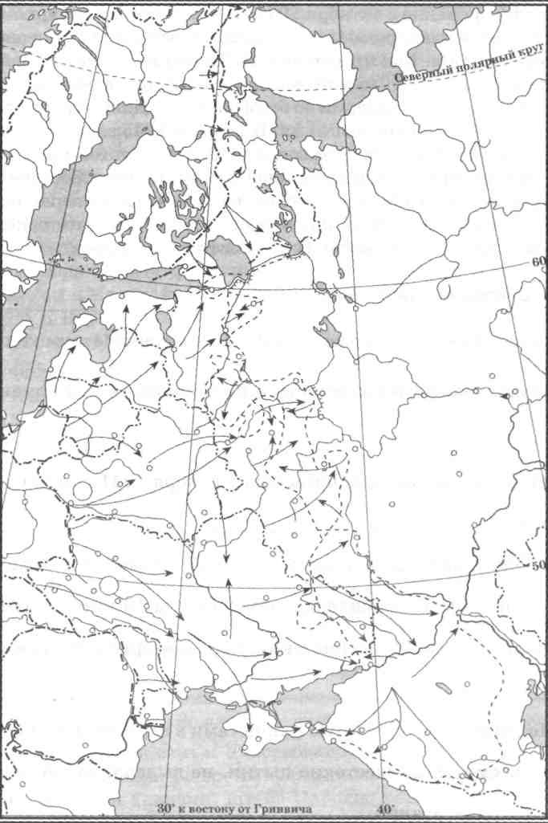
- Найдите город, в районе которого летом 1941 г. было приостановлено наступление немцев. Запишите в тетрадь этого города

Практическое занятие №15
Тема: «Распад СССР и создание Российского государства»
Цель: рассмотрение сложной и многообразной проблематики, связанной с историей решающих лет в жизни России конца XX в. (1985-1993 гг.)
Последовательность выполнения заданий
- Прочитайте и законспектируйте теоретический материал
- Запишите вывод к практической работе

Распад СССР — процессы системной дезинтеграции (разложения) в народном хозяйстве, социальной структуре, общественной и политической сферах Советского Союза, что привело к прекращению его существования как государства в 1991 г.

Предпосылки распада СССР
- Экономические:
- Сырьевой характер экономики СССР
- Глубокий экономический кризис →
  - падение жизненного уровня населения;
  - недоверие к существующей экономической системе;
  - региональный экономический изоляционизм.
- Политические
- Глубокий экономический кризис →
  - ослабление КПСС;
  - массовый выход из партии;
  - раскол в партийно-государственном руководстве; ликвидация партийно-политической монополии КПСС на власть.
- Идеологические
- Кризис коммунистической идеологии.
- Идейное расслоение и «духовный вакуум».
- Национальные
- Активизация национальных движений (1988 г.— Карабахский конфликт; 1989 г.— Тбилисские события; 1990 г.— события в Вильнюсе → национальный сепаратизм).
- Рост национального сознания.
- Подрыв доверия к центральной (общесоюзной) власти, отсутствие разумного баланса в полномочиях центра и союзных республик.
- Борьба за власть между центральными и национально-региональными политическими элитами.
- Внешние
- Заинтересованность руководителей в демократических переменах в СССР.

Хронология событий в 1991 году
23 июля — Согласование М. С. Горбачёвым и руководителями 9 республик в рамках «Ново-Огарёвского процесса» (попытка выработки нового Союзного договора; назван по имени резиденции Президента СССР) проекта нового Союзного договора об образовании Союза Суверенных Государств (ССГ) (его подписание назначено на 20 августа 1991 г.)
19 — 21 августа — Августовский кризис (путч). Создание Государственного комитета по чрезвычайному положению (ГКЧП) во главе с вице-президентом СССР Г. И. Янаевым. Изоляция М. С. Горбачёва на правительственной даче в Форосе (Крым) (с 18 августа) и его отстранение от исполнения обязанностей Президента СССР якобы по состоянию здоровья. Объявление чрезвычайного положения в отдельных районах страны. Ввод войск в Москву → силовыми мерами воспрепятствовать распаду СССР. Отпор путчистам возглавило руководство РСФСР во главе с Б. Н. Ельциным, издавшее указ о незаконности действий ГКЧП. В Москве возникли баррикады, народ встал на защиту Дома Советов России («Белого дома»). 21 августа ГКЧП потерпел поражение.
23 августа — Указ Президента РСФСР Б. Н. Ельцина о приостановке деятельности КПСС на территории России.
24 августа — Отставка М. С. Горбачёва с поста Генерального секретаря ЦК КПСС → конец КПСС в прежнем виде.
5 сентября — Самороспуск Съезда народных депутатов СССР.
5 декабря — Заявление президента Украины Л. М. Кравчука о выходе республики из Союзного договора 1922 г.
8 декабря — Заявление Президента РСФСР Б. Н. Ельцина, президента Украины Л. М. Кравчука и председателя ВС Белоруссии С. С. Шушкевича о прекращении существования СССР и создании Содружества Независимых Государств (СНГ) (так называемые «Беловежские соглашения»)
21 декабря — Подписание в Алма-Ате (Казахстан) Декларации об образовании СНГ. Присоединение к СНГ Армении, Азербайджана, Грузии, Казахстана, Киргизии, Таджикистана, Туркмении, Узбекистана.
25 декабря — Заявление М. С. Горбачёва об отставке с поста Президента СССР.
26 декабря — Самороспуск Верховного Совета СССР.
1 января 1992 г. — Занятие Россией места СССР в ООН → исключение СССР из списка государств ООН

Последствия распада СССР
Положительные
- Разрушение тоталитарной системы.
- Создание предпосылок для последовательной демократизации страны.
- Ликвидация гонки вооружений и военного противостояния, начало демилитаризации страны.
- Утверждение политических свобод, свободы совести и вероисповедания.
- Развитие национальной экономики за счёт внутренних ресурсов.
- Выход бывших союзных республик на международную арену.
- Восстановление национальных традиций и культурных особенностей.
- Открытие возможности для свободного выезда в другие страны.
Отрицательные
- Нарушение экономических связей между бывшими республиками.
- Ослабление обороноспособности всех республик.
- Обострение межнациональных противоречий и возникновение новых конфликтов.
- Рост национализма и шовинизма в бывших союзных республиках.
- Увеличение потока беженцев и вынужденных переселенцев.
- Дискриминация русскоязычного населения и русского языка в некоторых республиках бывшего СССР.
- Ухудшение социально-экономического положения преобладающего большинства населения.
- Ослабление власти в центре и на местах, угроза распада самой России.
- Появление острых проблем, связанных с гражданством.
- Представлены в общественном сознании распада СССР как разрушения мощного государства и потери международного престижа

Образование СНГ
Содружество Независимых Государств (СНГ) — международная организация (международный договор), призванная регулировать отношения сотрудничества между государствами, ранее входившими в состав СССР (но не всеми). СНГ не является надгосударственным образованием и функционирует на добровольной основе.
СНГ было основано главами России, Белоруссии и Украины путём подписания 8 декабря 1991 года в Вискулях (Беловежская пуща) «Соглашения о создании Содружества Независимых Государств» (известно в СМИ как Беловежские соглашения).
В документе, состоявшем из Преамбул и 14 статей, констатировалось, что Союз ССР прекращал своё существование как субъект международного права и геополитической реальности. Однако, основываясь на исторической общности народов, связях между ними, учитывая двусторонние договоры, стремление к демократическому правовому государству, намерение развивать свои отношения на основе взаимного признания и уважения государственного суверенитета, стороны договорились об образовании Содружества Независимых Государств.
Российский парламент ратифицировал документ, тем самым он нарушил ст. 104 Конституции РСФСР, так как для ратификации Беловежского соглашения необходимо было созвать высший орган государственной власти — Съезд народных депутатов РСФСР, поскольку соглашение влекло за собой изменение Конституции. В апреле 1992 года Съезд народных депутатов России трижды отказался ратифицировать Беловежское соглашение, вплоть до своего разгона в октябре 1993 года он так и не ратифицировал документ.
21 декабря 1991 года в Алма-Атинской декларации были указаны цели и принципы СНГ. В ней закреплялось положение о том, что взаимодействие участников организации «будет осуществляться на принципе равноправия через координирующие институты, формируемые на паритетной основе и действующие в порядке, определяемом соглашениями между участниками Содружества, которое не является ни государством, ни над государственным образованием». Также сохранялось объединённое командование военно-стратегическими силами и единый контроль над ядерным оружием, фиксировалось уважение сторон к стремлению к достижению статуса безъядерного и (или) нейтрального государства, приверженность сотрудничеству в формировании и развитии общего экономического пространства. Констатировался факт прекращения существования СССР с образованием СНГ.
В подписании Алма-Атинской декларации присутствовали главы одиннадцати бывших союзных республик: Азербайджана, Армении, Белоруссии, Казахстана, Киргизии, Молдавии, России, Таджикистана, Туркмении, Узбекистана, Украины. Из бывших союзных республик отсутствовали Латвия, Литва, Эстония и Грузия.
Организационный этап завершился в 1993 году, когда 22 января в Минске был принят Устав. Туркмения не ратифицировала Устав и заявила, что будет участвовать в организации в качестве «ассоциированного члена». Грузия в 1993 году присоединилась к Уставу, но в 2008 году решила выйти из СНГ. Украина не подписала Устав СНГ. В августе 2018 года Украина закрыла представительство при уставных органах СНГ. Однако заявление о выходе из СНГ Украина так и не подала.

∗ «Туле» – название таинственного северного мифологического царства, прародины ариев.
Гудрик-Кларк М. Оккультные корни нацизма. – М., 2004. – С. 236.
∗Штурмовые отряды (нем. – Sturmabteilungen), сокращённо СА, штурмовики; также известны как «коричневорубашечники» (по аналогии с итальянскими «чёрнорубашечниками») — военизированные формирования НСДАП. Созданы 3 августа1921 г. на базе некоторых подразделений «Добровольческого корпуса». 4 ноября1921 г. получили название «штурмовых отрядов». После «пивного путча» в 1923 году были запрещены, но продолжали действовать под другим названием. Вновь легализованы в 1925 году. Руководители СА на местах постоянно вступали в конфликт с руководством НСДАП, что в 1930 году вылилось в «мятеж Штеннеса», после которого Гитлер лично возглавил штурмовые отряды, став Верховным фюрером СА (оставался им до 1945 года).
∗∗СС (нем. SS, сокр. от нем. Schutzstaffeln — «охранные отряды».В 1933−1945 гг. в Германии при написании использовалась специальная типографская лигатура в виде сдвоенной руны «зиг». Название этому военизированному формированию придумал Герман Геринг (в прошлом известный летчик, любивший использовать авиационные термины в повседневной жизни), предложивший«СС» (die SS), как аббревиатуру от die Schutzstaffel — авиационного термина, обозначающего «эскадрилью прикрытия (защиты)», которой называли отряд самолетов, обеспечивающих выполнение полётного задания и защищавших бомбардировщики и самолеты-разведчики. При этом наименование «СС» ни тогда, ни в дальнейшем в Германии в большинстве случаев не расшифровывалось и считалось именем собственным — die SS.Первоначально СС предназначались для личной охраны А.Гитлера и входили в состав штурмовых отрядов (СА). С 1934 года СС были выделены из штурмовых отрядов как отдельная структура НСДАП и подчинялись лично Гитлеру и рейхсфюреру СС Г.Гиммлеру. В декабре 1939 года численность СС составляла 243,6 тыс. чел, в том числе 223,6 тыс. человек в общих СС (Allgemeine-SS). С декабря 1934года началось создание частей усиления СС, которые в июне 1940года получили наименование войск СС (Waffen-SS). К марту 1945 численность личного состава войск СС составляла 830 тыс. человек.
Легитимация (лат. legitimus«законный») – признание или подтверждение каких-либо прав, полномочий.
Деникин А.И. Очерки русской смуты. [В 3 кн.] Кн.2, т. 2.Борьба генерала Корнилова; т. 3. Белое движение и борьба Добровольческой армии / А.И. Деникин. – М.: Айрис-пресс, 2006. – С. 130.
Рид Джон (1887 – 1920) – американский журналист, социалист, один из основателей коммунистической рабочей партии США (1919). В октябре 1917 г. находился в Петрограде в качестве журналиста. Очевидец захвата Зимнего дворца отрядами, подконтрольными большевикам. Был активным сторонником нового большевистского правительства; участвовал в работе Наркомата иностранных дел в качестве переводчика.
«День» - ежедневная буржуазная леворадикальная газета, издававшаяся в 1912 – 1918 гг. в Петрограде. С лета 1917 г. – печатный орган меньшевиков. Выступала с критикой действий партии большевиков, поддерживая Временное правительство
Станкевич Владимир Бенедиктович (1884 – 1968) – литовский и русский общественный и политический деятель, философ, адвокат. Активный участник октябрьских событий 1917 г.: комиссар Временного правительства в Ставке Верховного главнокомандующего в Могилеве при начальнике штаба генерале Н.Н.Духонине (с конца сентября 1917); участвовал в попытках предотвратить захват власти большевиками и низложение Временного правительства, одним из последних покинул Зимний дворец, пытался организовать сопротивление в Могилеве. Дважды арестовывался большевиками и жил полулегально, пока ему не удалось выехать в Германию (1919).
Лев Давидович Троцкий (Бронштейн) (1879 – 1940) – один из лидеров большевиков, известный деятель коммунистического движения, автор теории перманентной революции. В 1917 г., после эмиграции и непродолжительного заключения в лагере для интернированных в Канаде, вернулся в Россию и активно включился в политическую жизнь страны. Летом 1917 г. арестован (июль-август) за критику действий Временного правительства. Затем, освободившись из-под ареста, возглавил Петроградский совет, а также военно-революционный комитет. Сторонник и один из организаторов октябрьского вооруженного выступления большевиков в Петрограде.
Речь идет о конфликте, возникшем после решения Временного правительства отправить на фронт отдельные части Петроградского гарнизона, которые не вызывали доверия у официальных властей. Солдаты отказались подчиняться приказу и заявили о своей поддержке Советов и недоверии правительству.
Минц Исаак Израелевич (1896 – 1991) – советский историк, профессор Академии общественных наук, председатель Научного совета АН СССР по комплексной проблеме «История Великой Октябрьской революции (с 1962).
Пайпс Ричард (Pipes, Richard Edgar; 1923 г. р.) – американский историк и советолог. После защиты докторской диссертации (1950) начал работать в Гарвардском университете, профессор(1963 – 1996), почетный профессор (с 1996), директор Исследовательского Центра по изучению России при Гарвардском университете (1968 – 1973), главный научный консультант Института по исследованию России при Стэнфордском университете (1973 – 1978).
Красильников Дмитрий Георгиевич –доктор политических наук, профессор Пермского государственного национального исследовательского университета.
Завалько Григорий Алексеевич – доктор философских наук, доцент кафедры философии Государственного музыкально-педагогического института им. Ипполитова-Иванова.
Черные орлы – антибольшевистская организация (по сведениям Екатеринбургской губернской чрезвычайной комиссии – группа дезертиров), действовала в декабре 1919 г. в пределах Камышловского уезда Екатеринбургской губернии
По итогам Всероссийской переписи населения 1920 г. в Пермском уезде проживало 362777 человек, в том числе 70026 – в городах, 79688 – в поселках городского типа, 213063 – в сельской местности.

